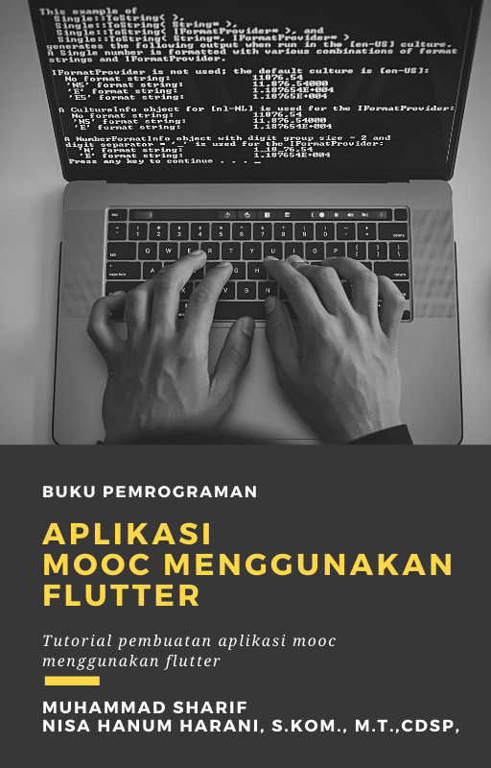

# 

# D4 Teknik Informatika, Politeknik Pos Indonesia

Jalan Sari Asih No.54, Kota Bandung, Jawa Barat

Judul :

(XXXXXXX )

2022,

... Halaman, 16 cm x 23 cm

Penulis :   
MUHAMMAD SHARIF MIFTAHUDDIN

NISA HANUM HARANI, S.Kom., M.T.,CDSP,

Penyunting : NAMA PENGUJI SIDANG

Layout : MUHAMMAD SHARIF MIFTAHUDDIN

**Sanksi Pelanggaran Pasal 113**

**Undang-Undang Nomor 28 Tahun 2014**

**tentang Hak Cipta**

1. Setiap Orang yang dengan tanpa hak melakukan pelanggaran hak ekonomi sebagaimana dimaksud dalam Pasal 9 ayat (1) huruf i untuk Penggunaan Secara Komersial dipidana dengan pidana penjara paling lama 1 (satu) tahun dan/atau pidana denda paling banyak Rp100.000.000 (seratus juta rupiah).
2. Setiap Orang yang dengan tanpa hak dan/atau tanpa izin Pen cipta atau pemegang Hak Cipta melakukan pelanggaran hak ekonomi Pencipta sebagaimana dimaksud dalam Pasal 9 ayat (1) huruf c, huruf d, huruf t dan/atau huruf h untuk Penggunaan Secara Komersial dipidana dengan pidana penjara paling lama 3 (tiga) tahun dan/atau pidana denda paling banyak Rp500.000.000,00 (lima ratus juta rupiah).
3. Setiap Orang yang dengan tanpa hak dan/atau tanpa izin Pencip ta atau pemegang Hak Cipta melakukan pelanggaran hak ekonomi Pencipta sebagaimana dimaksud dalam Pasal 9 ayat (1) huruf a, huruf b, huruf e, dan/atau huruf g untuk Penggunaan Secara Komersial dipidana dengan pidana penjara paling lama 4 (empat) tahun dan/atau pidana denda paling banyak Rp1.000.000.000,00 (satu miliar rupiah).
4. Setiap Orang yang memenuhi unsur sebagaimana dimaksud pada ayat (3) yang dilakukan dalam bentuk pembajakan, dipidana dengan pidana penjara paling lama 10 (sepuluh) tahun dan/atau pidana denda paling banyak Rp4.000.000.000,00 (empat miliar rupiah).

Daftar Isi

D4 Teknik Informatika, Politeknik Pos Indonesia 2

BAB 1 11

Pendahuluan 11

1.1 Latar Belakang 11

1.2 Indentifikasi Masalah 12

1.3 Tujuan dan Manfaat 12

Bab 2 13

Landasan Teori 13

2.1 Penelitian Yang Berhubungan 13

2.2 Landasan Teori 20

2.2.1. Analisis 20

*2.2.2.* MOOC 20

2.2.3. Flutter 20

2.2.4. Pendidikan 20

2.2.5. Global Milennial Group 21

2.3 Flutter 22

2.3.1 Widget 22

2.3.2 Text 23

2.3.3 Row, Column 24

2.3.4 Container 25

2.3.5 Instalasi Flutter 26

2.3.5.1 Download Flutter 26

2.3.5.2 Install Flutter 28

2.3.5.3 Melakukan Setting pada path di perangkat 30

2.4 Visual Studio Code 32

2.5 Firebase 35

2.5.1 Emulator Suite 36

2.5.2 Authentication 37

2.5.3 Realtime Database 37

2.5.4 Cloud Firestore 38

2.5.5 Firebase Hosting 38

2.6 Kerangka Pemikiran 39

Bab 3 40

Metode 40

3.1. Jenis Penelitian 40

3.2. Jenis Data 40

3.3. Lokasi Penelitian 42

3.4. Metode Pengumpulan Data 42

3.5. Peralatan Penelitian 43

3.6. Langkah-langkah Penelitian 43

BAB 4 44

Implementasi 44

4.1. Tata cara pembuatan Aplikasi 44

4.1.1. Buat project baru dengan flutter 44

4.1.2. Install ekstensi Flutter pada VS Code 48

4.1.3. Persiapan Dependencies 51

4.1.4. Cupertino Icons 51

4.1.5. Firebasecore 54

4.1.6. Firebase_auth 58

4.1.7. Percent Indicator 61

4.1.8. Curved Navigation Bar 64

4.1.9. Youtube player flutter 67

4.1.10. Favorite Button 70

4.1.11. Persiapan Assets 73

4.1.12. Shortcut atau command yang membantu dalam pembuatan aplikasi menggunakan VS Code 75

4.1.13. Membuat Halaman Login 76

4.1.14. Membuat Navigation Button 80

4.1.15. Membuat Halaman Constant 83

4.1.16. Membuat Halaman Home 85

4.1.17. Membuat halaman Courses 95

4.1.18. Membuat halaman Profile 124

4.1.19. Membuat Video List 139

4.1.20. Hasil 141

BAB 5 146

Kesimpulan dan Saran 146

5.1. Kesimpulan 146

5.2. Saran 146

Daftar isi 147

Daftar Gambar

Gambar 1 23

Gambar 2 24

Gambar 3 25

Gambar 4 26

Gambar 5 26

Gambar 6 27

Gambar 7 28

Gambar 8 28

Gambar 9 29

Gambar 10 30

Gambar 11 30

Gambar 12 31

Gambar 13 31

Gambar 14 34

Gambar 15 35

Gambar 16 36

Gambar 17 44

Gambar 18 45

Gambar 19 45

Gambar 20 46

Gambar 21 47

Gambar 22 47

Gambar 23 48

Gambar 24 48

Gambar 25 49

Gambar 26 49

Gambar 27 50

Gambar 28 50

Gambar 29 51

Gambar 30 51

Gambar 31 52

Gambar 32 52

Gambar 33 53

Gambar 34 53

Gambar 35 54

Gambar 36 55

Gambar 37 55

Gambar 38 56

Gambar 39 57

Gambar 40 57

Gambar 41 58

Gambar 42 58

Gambar 43 59

Gambar 44 59

Gambar 45 60

Gambar 46 60

Gambar 47 61

Gambar 48 61

Gambar 49 62

Gambar 50 62

Gambar 51 63

Gambar 52 63

Gambar 53 64

Gambar 54 64

Gambar 55 65

Gambar 56 65

Gambar 57 66

Gambar 58 66

Gambar 59 67

Gambar 60 67

Gambar 61 68

Gambar 62 68

Gambar 63 69

Gambar 64 69

Gambar 65 70

Gambar 66 70

Gambar 67 71

Gambar 68 71

Gambar 69 72

Gambar 70 72

Gambar 71 73

Gambar 72 74

Gambar 73 74

Gambar 74 75

Gambar 75 76

Gambar 76 80

Gambar 77 81

Gambar 78 83

Gambar 79 85

Gambar 80 95

Gambar 81 125

Gambar 82 139

Gambar 83 Courses 142

Gambar 84 login 143

Gambar 85 home 144

Gambar 86 Profile 145

Daftar Code

Code 1 80

Code 2 83

Code 3 84

Code 4 85

Code 5 94

Code 6 125

Code 7 139

Code 8 142

Hasil Revisi

1. [8696] - luaran? Konstruksi MOOC pada app

2. [8697] - metode content based filtering dimana?

3. [8698] - penjelasan korelasi MOOC=>pembelajaran=>flutter tidak ketemu

4. [8699] - Identifikasi masalah ga relevan

5. [8700] - Struktur sajian buku tidak terstruktur

6. [8701] - Skenario buku tutorial tidak nampak

7. [8702] - Metode ga jelas

Kata Pengantar

Dengan memanjatkan Puji Syukur ke hadirat Allah SWT karena atas berkah, rahmat, dan hidayahnya penulis dapat menyeleseikan laporan Internship 1 yang berjudulkan Aplikasi MOOC Menggunakan FLutter yang ditugaskan sebagai salah satu penentu kelulusan matakuliah Internship 1 secara baik dan juga tepat waktu.

Laporan ini disusun dengan harapan selain memenuhi nilai mata kuliah project juga dapat memberikan manfaat bagi siapa saja yang membacanya. Penulis menyadari bahwasanya laporan ini dapat disusun sedemikian rupa tidak terlepas dari dukungan dan bantuan moral, moril, serta ilmu berbagai pihak. Untuk itu penulis ingin menyampaikan ucapan terima kasih terutama kepada :

1. Tuhan Yang Maha Esa atas segala rahmatnya sehingga kami dapat menyusun laporan secara baik

2. Kedua orang tua serta rekan-rekan yang selalu memberikan doa dan dukungannya

3. Cahyo Prianto, S.Pd., M.T, selaku koordinator Intership 1

1. Nisa Hanum Harani, S.Kom., M.T.,CDSP, selaku pembimbing Internship 1

Meskipun begitu penulis menyadari bahwa laporan ini memiliki banyak kekurangan dan masih jauh dari kata sempurna karena keterbatasan pengetahuan dan kemampuan penulis. Oleh karena itu penulis menerima segala kritik dan saran yang dapat membangun dan membantu kemampuan penulis dalam menyusun laporan yang lebih baik lagi.

Bandung, 16 Januari 2021

Penulis

Bandung, 20 Januari 2022

# 

# BAB 1

# Pendahuluan

## Latar Belakang

Di zaman modern ini banyak sekali teknologi yang dapat membantu manusia dalam proses pembelajaran, Seperti yang kita tahu beberapa tahun yang lalu, manusia masih menggunakan cara manual untuk menyampaikan ilmu dan pembelajaran, yaitu langsung bertatap muka, Meskipun pembelajaran menggunakan metode itu sangat efektif, namun untuk di era serba teknologi saat ini sangat jarang digunakan, dikarenakan hanya sedikit masyarakat yang dapat mengaksesnya.

Pada zaman serba teknologi ini sistem pembelajaran lebih condong ke arah virtual dan menggunakan media internet untuk memberikan pembelajaran yang dapat diakses oleh semua orang.

Massive Open Online Courses atau di akronimkan mejadi *MOOC* adalah metode yang saat ini sering digunakan metode pembelajaran ini biasa kita jumpai dengan bentuk website atau aplikasi.

*MOOC* memberikan dampak signifikan bagi proses belajar-menagajar dengan mengubah kultur dalam proses belajar-mengaar, *MOOC* sendiri bertujuan untuk mempermudah mengelola dan pengaksesan sumber daya ilmu yang tidak dapat dilakukan oleh metode belajar-mengajar sebelumnya.

*MOOC* juga adalah sebuah wadah untuk masyarakat umum dapat menemukan memilih bahkan membuat pembelajaran yang diinginkan yang justru jarang ada di metode pembelajaran manual.

Karena *MOOC* adalah proses belajar mengajar yang rata rata menggunakan video sebagai media dalam penyampainnya maka dari itu muncul metode-metode yang dianggap cocok dalam pengimplementasian di dalam *MOOC*.

Pesonalized learing sendiri mengacu pada beragam program pendidikan, pengalaman belajar, pendekatan instruksional, dan strategi dukungan

akademik yang dimaksudkan untuk mengatasi kebutuhan belajar yang berbeda, minat, aspirasi, atau latar belakang budaya masing-masing siswa.

## Indentifikasi Masalah

1. Developer sering kebingung dalam menentukan project pertama yang akan dibuat seperti Bahasa pemograman yang cocok, aplikasi yang dibuat dan metode yang digunakan
2. Dalam membuat aplikasi pertama juga banyak developer yang tidak mempelajari Bahasa pemograman dan framework secara dasar

## Tujuan dan Manfaat

1. Menentukan MOOC, Flutter dan firebase sebagai tema, Bahasa pemograman dan metode yang ingin digunakan dalam project pertama pembuatan aplikasi
2. Membahas secara dasar mengenai flutter, firebase dan juga MOOC

# Bab 2

# Landasan Teori

## Penelitian Yang Berhubungan

Pada penelitian yang berhubugan ini penulis mengambil beberapa contoh penelitian yang berhubungan dengan penelitian yang akan dilakukan. Contoh penelitian ini diambil dari beberapa jurnal-jurnal yang berkaitan.

2.1.1 **Penelitian ini berhubungan dengan aplikasi Mobile *MOOC* menggunakan Flutter** yang menggunakan beberapa metode yang berbeda. Berikut ini merupakan beberapa contoh dari jurnal yang berkaitan dengan penelitian yang akan diambil.

* 1. ***An overview of massive open online course platforms: personalization and semantic web technologies and standards.*** Penelitian Ini dilakukan Oleh Boris Kiselev, dkk. Dimana Penelitian ini bertujuan untuk mengetahui bagaimana Web Semantik digunakan untuk memfasilitasi personalisasi dalam platform *MOOC* modern. Makalah ini menjelaskan platform *MOOC* mutakhir dari posisi personalisasi dan fitur Web Semantik.. ***(*Boris Kiselev*, 2020).***
  2. ***The Role of Machine Learning and Artificial Intelligence for making a Digital Classroom and its sustainable Impact on Education during Covid-19.*** Penelitian Ini Dilakukan Oleh Asmat Ara, dkk. Adapun Penelitian ini membahas tentang perkembangan pendidikan Sejak pandemi telah mengganggu sekolah global, pembelajaran jarak jauh telah muncul sebagai pilihan yang layak, tergantung pada pembelajaran mesin untuk mencapai tujuannya. Menggunakan contoh dari sepuluh jurnal sains internasional yang berbicara tentang kecerdasan buatan dalam pendidikan saat ini dan pendapatan masa depan, kami berharap dapat memperoleh pemahaman yang lebih baik tentang perluasan besar kekuatan kecerdasan buatan dalam pendidikan, baik selama periode COVID-19 dan selama kerangka waktu pembelajaran di masa depan. Selain itu, selain mengevaluasi 10 artikel, kami menggunakan mesin pencari internet untuk mencari materi yang relevan. Kami melakukan penelusuran menggunakan istilah seperti kecerdasan buatan, pembelajaran selama pandemi, dan Pembelajaran mesin, antara lain. Setelah itu, kami menggunakan teknik fenomenologis untuk memastikan bahwa hasil kami menjawab pertanyaan penelitian, yang dilakukan sesuai dengan pendekatan kualitatif. Temuan kami dapat diringkas dengan mempertimbangkan bukti dari penelitian dan literatur. Di antara temuan kami adalah bahwa penilaian rinci kecerdasan buatan dalam pendidikan, penggunaan AI dalam pendidikan, pembelajaran khas di era pandemi, dan peran pembelajaran wabah penyakit kecerdasan buatan (AI) semuanya penting bagi penduduk saat ini dan masa depan***.   
     (***Asmat Ara***, 2021)***
  3. ***Vision, challenges, roles and research issues of Artificial Intelligence in Education.*** Penelitian Ini Dilakukan Oleh Hwang, Gwo-Jen, dkk. Adapun Kegunaan Dari Penilitian Ini Untuk mendeskripsikan Pesatnya kemajuan teknologi komputasi telah memfasilitasi penerapan aplikasi AIED (Artificial Intelligence in Education). AIED mengacu pada penggunaan teknologi AI (Kecerdasan Buatan) atau program aplikasi dalam pengaturan pendidikan untuk memfasilitasi pengajaran, pembelajaran, atau pengambilan keputusan. Dengan bantuan teknologi AI, yang mensimulasikan kecerdasan manusia untuk membuat kesimpulan, penilaian, atau prediksi, sistem komputer dapat memberikan panduan, dukungan, atau umpan balik yang dipersonalisasi kepada siswa serta membantu guru atau pembuat kebijakan dalam membuat keputusan. Meskipun AIED telah diidentifikasi sebagai fokus penelitian utama di bidang komputer dan pendidikan, sifat interdisipliner AIED menghadirkan tantangan unik bagi para peneliti dengan latar belakang disiplin yang berbeda. Dalam makalah ini, kami menyajikan definisi dan peran studi AIED dari perspektif kebutuhan pendidikan. Kami mengusulkan kerangka kerja untuk menunjukkan pertimbangan penerapan AIED dalam pengaturan pembelajaran dan pengajaran yang berbeda. Struktur tersebut dapat membantu memandu peneliti dengan latar belakang komputer dan pendidikan dalam melakukan studi AIED. Kami menguraikan 10 topik penelitian potensial di AIED yang menarik bagi jurnal ini. Terakhir, kami menjelaskan jenis artikel yang ingin kami kumpulkan dan pengelolaan kiriman.. Hwang, Gwo-Jen, 2020)
  4. ***StaDART: Addressing the problem of dynamic code updates in the security analysis of android applications***. Penelitian Ini Dilakukan Oleh Ahmad, Maqsood, dkk. Adapun Penelitian ini bertujuan untuk menggabungkan analisis statis dan dinamis dari aplikasi Android untuk mengungkap perilaku tersembunyi dari malware. StaDART melakukan interposisi kode dinamis menggunakan teknik vtable tampering untuk pengait API guna menghindari modifikasi pada kerangka kerja Android. Selanjutnya, kami mengintegrasikannya dengan solusi pemicu, DroidBot, untuk membuatnya lebih skalabel dan sepenuhnya otomatis. Kami menyajikan hasil evaluasi kami dengan kumpulan data 2000 aplikasi dunia nyata; berisi 1000 aplikasi yang sah dan 1000 sampel malware. Hasil evaluasi dengan dataset dan Reflection-Bench ini menunjukkan bahwa StaDART mengungkapkan perilaku mencurigakan yang tersembunyi di alat analisis statis. Upaya Peningkatan Standar Pelayanan Jasa Keuangan Dan Properti Pada PT Pos Indonesia (Persero) Jember. Penelitian Ini Dilakukan Oleh Febriyanti. Adapun Penelitian Ini Bertujuan Untuk Meningkatkan Ekspansi wilayah pelayanan Pos Indonesia tidak hanya meliputi wilayah Indonesia saja, tetapi juga sudah meliputi dunia internasional. Pelayanan dalam skala internasional ini memungkinkan Pos Indonesia untuk melaksanakan salah satu tujuannya untuk bisa go international. Ekspansi wilayah pelayanan Pos Indonesia ini dilakukan dengan menjalin kerja sama dengan badan-badan usaha di negara lain yang berskala internasional. (Ahmad, Maqsood, 2020)
  5. ***E-Learning in the Saudi tertiary education: Potential and challenges*.** Penelitian Ini Dilakukan Oleh Al-Harbi, Khlood,dkk. Adapun Penelitian Ini Bertujuan Untuk membahas faktor-faktor yang mempengaruhi e-learning di perguruan tinggi Saudi melalui analisis persepsi dan sikap mahasiswa Saudi (n = 531). Ini melaporkan hasil survei yang dilakukan untuk menyelidiki penerimaan e-learning di lembaga pendidikan tinggi Saudi seperti yang dirasakan oleh mahasiswa. Temuan menunjukkan bahwa sikap terhadap e-learning, norma subjektif, kontrol perilaku yang dirasakan serta atribut sistem e-learning merupakan penentu penting dari niat perilaku siswa untuk menggunakan e-learning. Dengan menjelaskan niat perilaku siswa, temuan penelitian ini akan membantu memberikan wawasan tentang cara terbaik untuk mempromosikan penerimaan e-learning di kalangan siswa.. (Rama, 2019)
  6. ***Survei implementasi HTTPS oleh aplikasi Android: masalah dan penanggulangan.*** Penelitian Ini Dilakukan Wei, Xuetao dkk. Adapun Penelitian Ini Bertujuan Untuk Mengetahui bahwa banyak pengembang Android tidak menggunakan HTTPS atau melanggar aturan yang melindungi data pengguna dari serangan man-in-the-middle. Makalah ini berusaha menemukan akar penyebab perbedaan antara penggunaan HTTPS teoretis dan implementasi protokol di alam liar dengan melihat ke dalam aplikasi Android, sumber daya online, dan makalah yang diterbitkan oleh HTTPS dan peneliti keamanan Android. Dari sumber daya ini, kami mengekstrak serangkaian kategori penghalang yang ada di jalur penggunaan TLS yang tepat. Hambatan ini tidak hanya mencakup praktik pengembang yang tidak tepat, tetapi juga kesalahan konfigurasi server, kurangnya dokumentasi, kekurangan di perpustakaan, sistem TLS PKI yang kompleks secara fundamental, dan kurangnya pemahaman konsumen tentang pentingnya HTTPS. Setelah diskusi ini, kami menyusun serangkaian solusi dan patch potensial untuk mengamankan HTTPS Android dan protokol TLS/SSL secara umum dengan lebih baik. Kami menyimpulkan survei kami dengan kesenjangan dalam pemahaman saat ini tentang lingkungan dan saran untuk penelitian lebih lanjut.
  7. ***Algorithms to analyze the quality test parameter values of seafood in the proposed ontology based seafood quality analyzer and miner (ONTO SQAM) model.*** Penelitian Ini Dilakukan Sherimon dkk. Adapun Penelitian Ini Bertujuan Untuk Memastikan kualitas makanan, khususnya makanan laut semakin menjadi isu penting saat ini. Sistem Manajemen Mutu memberdayakan organisasi mana pun untuk mengidentifikasi, mengukur, mengontrol, dan meningkatkan kualitas produk yang diproduksi yang pada akhirnya akan mengarah pada peningkatan kinerja bisnis. Dengan munculnya teknologi baru, sekarang sistem cerdas sedang dikembangkan. Untuk memastikan kualitas makanan laut, model penganalisis dan penambang kualitas makanan laut berbasis ontologi (ONTO SQAM) diusulkan. Pengetahuan direpresentasikan menggunakan ontologi. Konsep domain didefinisikan menggunakan ontologi. Makalah ini menyajikan bagian awal dari model yang diusulkan – analisis nilai parameter uji kualitas. Dua algoritma diusulkan untuk melakukan analisis – Algoritma Perbandingan dan algoritma Data Store Updater. Algoritme memastikan bahwa nilai berbagai pengujian kualitas berada dalam kisaran yang dapat diterima. Kumpulan data nyata yang diambil dari berbagai perusahaan makanan laut di Kerala, India, dan divalidasi oleh Otoritas Pengembangan Ekspor Produk Kelautan India (MPEDA) digunakan untuk eksperimen. Kinerja algoritme dievaluasi menggunakan metrik kinerja standar seperti presisi, ingatan, dan akurasi. Hasil yang diperoleh menunjukkan bahwa ketiga ukuran mencapai hasil yang baik.
  8. ***Integrating educational theories into a feasible digital environment***. Penelitian Ini Dilakukan Koukopoulos dkk. Adapun Penelitian Ini Bertujuan Untuk mengembangkan sistem yang mengintegrasikan lebih dari satu teori tersebut secara harmonis untuk kepentingan komunitas mahasiswa. Dalam karya ini kami mencoba memberikan jawaban atas tantangan ini dengan mengusulkan sistem baru yang mengintegrasikan karakteristik utama dari tiga teori pendidikan terkenal: objek pembelajaran, pembelajaran kolaboratif, dan pembelajaran seluler dalam konteks pengajaran dan pembelajaran warisan budaya. Hasil evaluasi menunjukkan bahwa upaya semacam itu layak secara teknis, karakteristik terintegrasi dari teori pendidikan tetap terlihat oleh pendidik kursus warisan budaya, sementara pendidik warisan budaya secara positif menerima potensi penggabungan platform dalam prosedur pendidikan.
  9. ***A neuro-fuzzy approach for the diagnosis of depression Penelitian Ini Dilakukan Koukopoulos dkk.*** Adapun Penelitian Ini Bertujuan Untuk mengembangkan sistem yang mengintegrasikan lebih dari satu teori tersebut secara harmonis untuk kepentingan komunitas mahasiswa. Dalam karya ini kami mencoba memberikan jawaban atas tantangan ini dengan mengusulkan sistem baru yang mengintegrasikan karakteristik utama dari tiga teori pendidikan terkenal: objek pembelajaran, pembelajaran kolaboratif, dan pembelajaran seluler dalam konteks pengajaran dan pembelajaran warisan budaya. Hasil evaluasi menunjukkan bahwa upaya semacam itu layak secara teknis, karakteristik terintegrasi dari teori pendidikan tetap terlihat oleh pendidik kursus warisan budaya, sementara pendidik warisan budaya secara positif menerima potensi penggabungan platform dalam prosedur pendidikan.
  10. ***A neuro-fuzzy approach for the diagnosis of depression*** Penelitian Ini Dilakukan Koukopoulos dkk. Adapun Penelitian Ini Bertujuan Untuk memodelkan secara matematis bagaimana psikiater secara klinis merasakan gejala dan kemudian mendiagnosis keadaan depresi. Menurut Diagnostic and Statistical Manual (DSM)-IV-TR, empat belas gejala depresi orang dewasa telah dipertimbangkan. Beban setiap gejala dan tingkat keparahan depresi yang sesuai diukur oleh psikiater (yaitu ahli domain). Menggunakan Analisis Komponen Utama (PCA) dari empat belas gejala (sebagai fitur) tujuh telah diekstraksi sebagai faktor laten. Dengan menggunakan fitur-fitur ini sebagai input, sistem hybrid yang terdiri dari Fuzzy Logic Controller (FLC) Mamdani pada Feed Forward Multilayer Neural Net (FFMNN) telah dikembangkan. Output dari sistem hybrid disetel oleh algoritma propagasi balik (BPNN). Akhirnya, model divalidasi menggunakan 302 kasus depresi dewasa di dunia nyata dan 50 kontrol (yaitu populasi normal). Studi menyimpulkan bahwa kontroler hybrid dapat mendiagnosis dan menilai depresi dengan akurasi rata-rata 95,50%. Akhirnya, ini dibandingkan dengan akurasi yang diperoleh dengan teknik lain2

## Landasan Teori

### Analisis

Menurut Jogiyanto (1999:129) Analisis merupakan penguraian dari suatu sistem informasi yang utuh ke dalam bagian komponennya dengan maksud untuk mengidentifikasi dan mengevaluasi permasalahan, kesempatan, hambatan yang terjadi dan kebutuhan yang diharapkan sehingga dapat diusulkan perbaikannya. (Mujiati, 2013)

### MOOC

*MOOCs, atau Massive Open Online Courses* adalah perkuliahan daring yang menawarkan akses terbuka melalui internet secara gratis atau dengan biaya kecil. Peserta *MOOC* dapat mencapai angka yang sangat tinggi, hingga lebih dari 100,000 pelajar dalam waktu yang bersamaan. *MOOC* juga terbuka, yang berarti bahwa siapapun, dimanapun dapat mendaftarkan diri untuk mendapatkan perkuliahan tersebut. Selain itu, *MOOC* juga dilaksanakan melalui internet, dan seringkali memiliki materi yang mirip dengan mayoritas perkuliahan daring universitas*.* (Nugroho, 2016)

### Flutter

Flutter adalah struktur antarmuka pengguna portabel Google untuk membuat antarmuka lokal terbaik di Android dan IOS dalam waktu tertentu. Flutter beroperasi dengan kode yang ada, digunakan oleh para insinyur dan asosiasi di seluruh dunia, dan itu adalah rilis dan bukan sumber tertutup

### Pendidikan

Pendidikan yaitu tuntutan di dalam hidup tumbuhnya anak-anak, adapun maksudnya, pendidikan yaitu menuntun segala kekuatan kodrat yang ada pada anak-anak itu, agar mereka sebagai manusia dan sebagai anggota masyarakat dapatlah mencapai keselamatan dan kebahagiaan setinggi-tingginya. Pendidikan adalah usaha sadar untuk menyiapkan peserta didik melalui kegiatan bimbingan, pengajaran, dan atau latihan bagi peranannya di masa yang akan datang.

### Global Milennial Group

Global Milennial Group adalah perusahaan rintisan yang fokus mengupayakan pendidikan berkualitas dengan menyediakan berbagai kegiatan pendidikan informal dan platform pengembangan diri.

## Flutter

Flutter adalah struktur antarmuka pengguna portabel Google untuk membuat antarmuka lokal terbaik di Android dan IOS dalam waktu tertentu. Flutter beroperasi dengan kode yang ada, digunakan oleh para insinyur dan asosiasi di seluruh dunia, dan itu adalah rilis dan bukan sumber tertutup

### Widget

Pada dasarnya, widget adalah elemen GUI (Graphical User Interface) yang menampilkan informasi atau memberikan cara khusus bagi user untuk berinteraksi dengan OS atau aplikasi

### Text

Widget Teks memungkinkan Anda membuat serangkaian teks bergaya dalam aplikasi Anda.

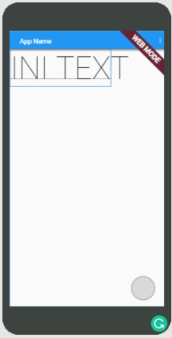

Gambar

### Row, Column

Widget fleksibel ini memungkinkan Anda membuat tata letak yang fleksibel baik dalam arah horizontal (Baris) dan vertikal (Kolom). Desain objek ini didasarkan pada model tata letak flexbox web.

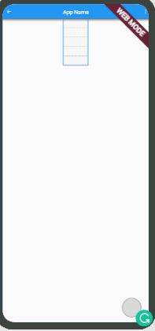

Gambar

### Container

Widget Container memungkinkan Anda membuat elemen visual persegi panjang. Wadah dapat didekorasi dengan BoxDecoration, seperti latar belakang, batas, atau bayangan. Sebuah Container juga dapat memiliki margin, padding, dan constraint yang diterapkan pada ukurannya. Selain itu, Wadah dapat ditransformasikan dalam ruang tiga dimensi menggunakan matriks..

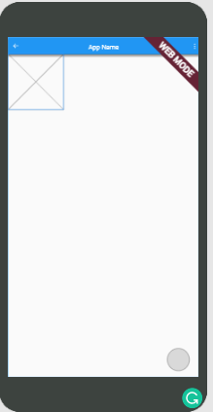

Gambar

### Instalasi Flutter

Untuk dapat menggunakan flutter pada aplikasi kita harus melakukan instalasi, adapun cara instalasi yang perlu dilakukan adalah:

#### Download Flutter

1. Pertama-tama kita harus mendownload flutter pada website resminya website resmi flutter adalah [*https://flutter.dev/*](https://flutter.dev/) *.*

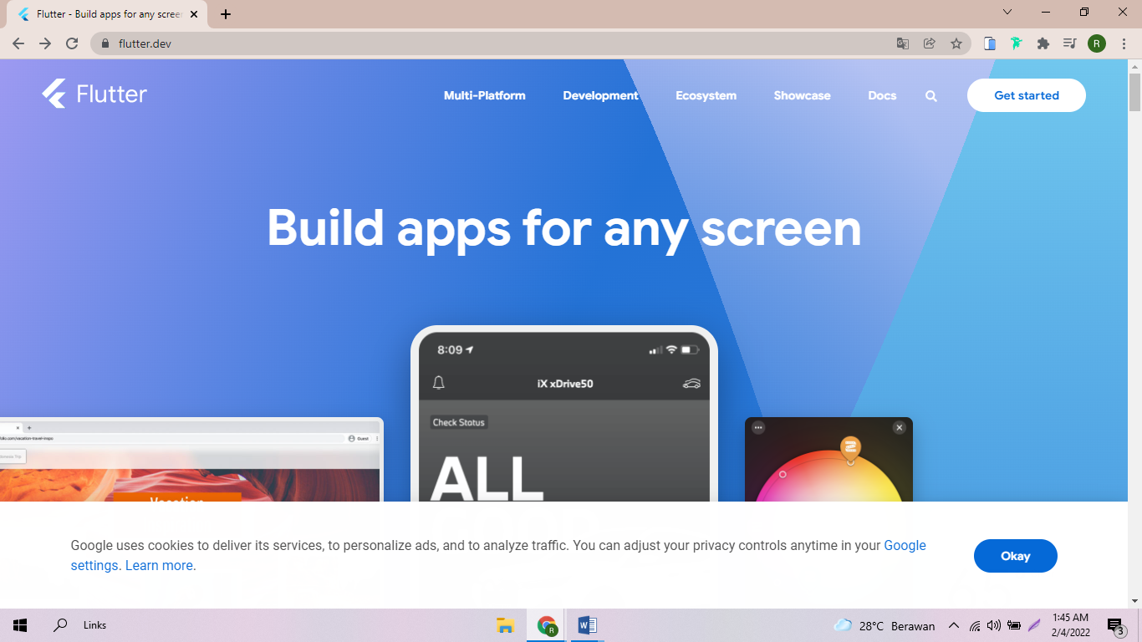

Gambar

1. Lalu pergi ke bagian DOCS, Docs ini berisi tentang dokumen-dokumen untuk membantu developer mengembangkan aplikasi

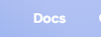

Gambar

1. Pergi ke bagian GET STARTED

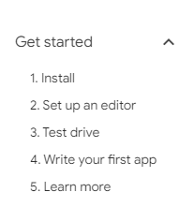

Gambar

1. Pilih bagian INSTALL

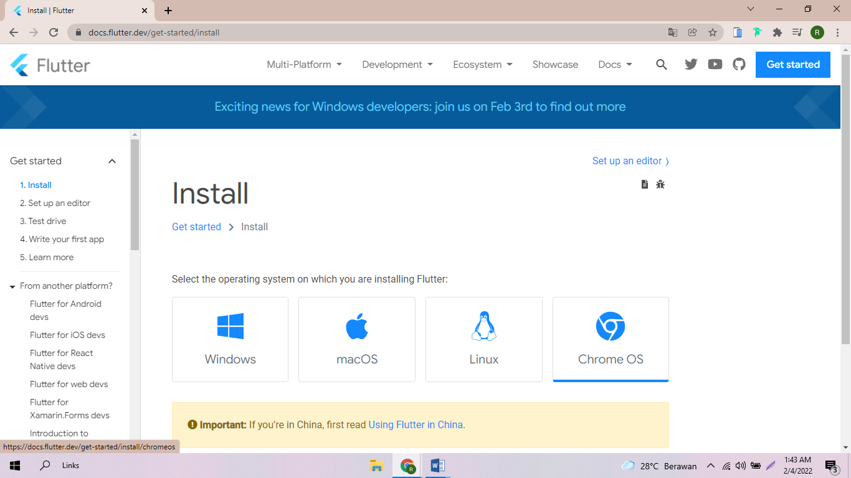

Gambar

#### Install Flutter

1. Setelah berada di halaman install pilih icon sesuai sistem operasi yang kalian guanakan pada perangkat kalian

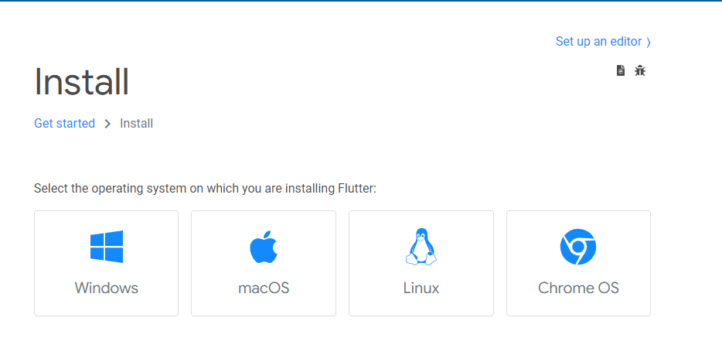

Gambar

1. Setelah kalian memilih icon akan muncul informasi mengenai System Requirments, perhatikan System Requirmentsnya apakah perangkat kalian mencukupi untuk menggunakan flutter

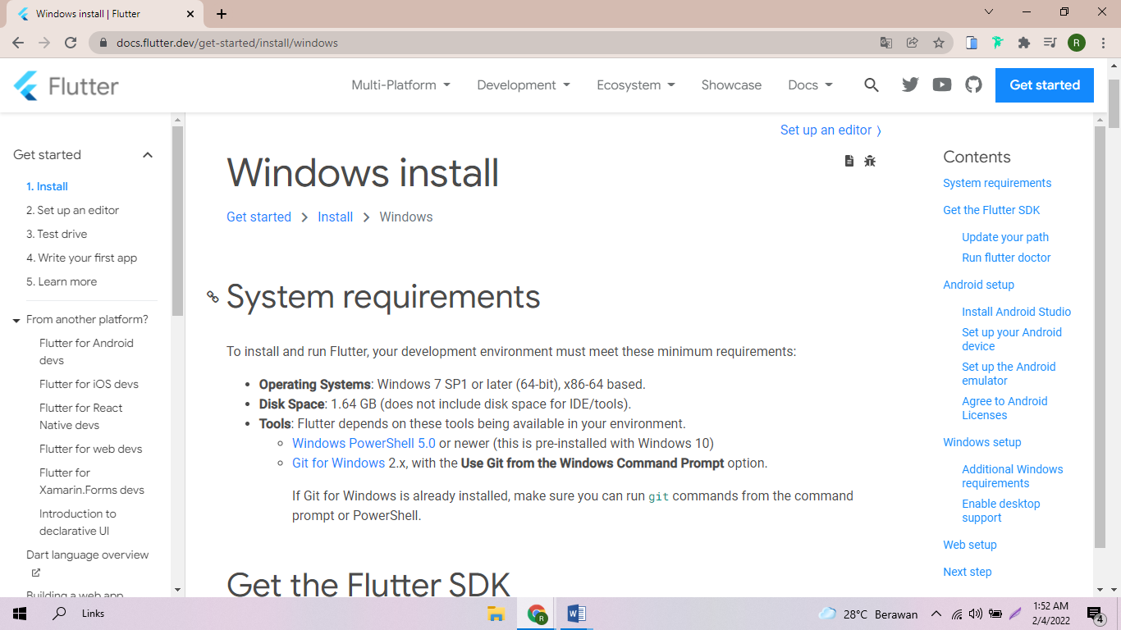

Gambar

1. Pergi ke Get the Flutter SDK dan klik tombol biru untuk mendownload Flutter

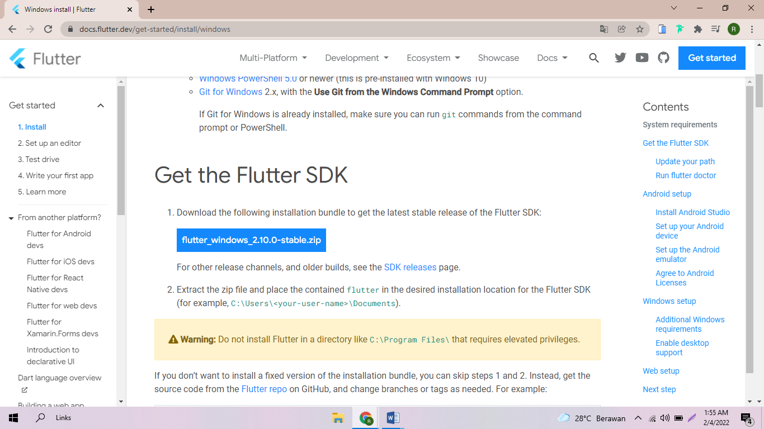

Gambar

1. Setelah mendownload Flutter buka file yang tadi telah terdownload
2. Lalu unzip file yang tadi telah terdownload

#### Melakukan Setting pada path di perangkat

1. 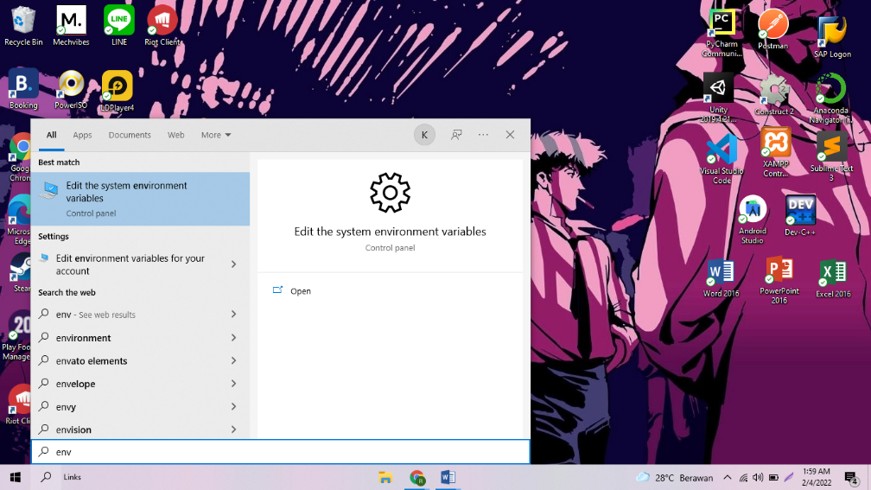Setelah berhasil mengekstrak file pergi ke tombol search atau cari pengaturan ENV

Gambar

1. Lalu pilih Enviroment Variables
2. Pada table User variables for …. pilih Path lalu klik Edit (Jika tidak ada pilihan Path maka anda dapat membuat baru dengan cara memilih tombol New)

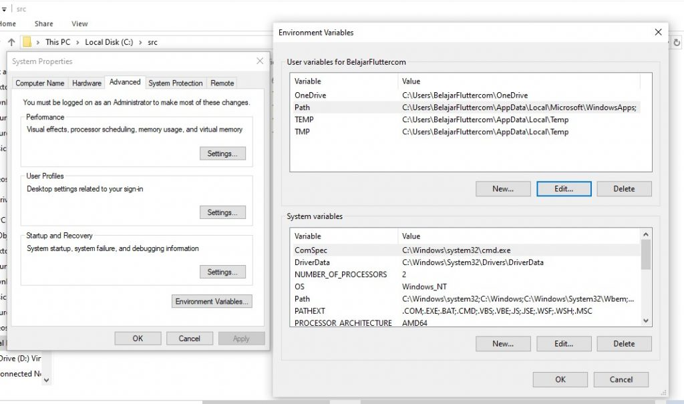

Gambar

1. Klik tombol New lalu ketikan C:\src\flutter\bin

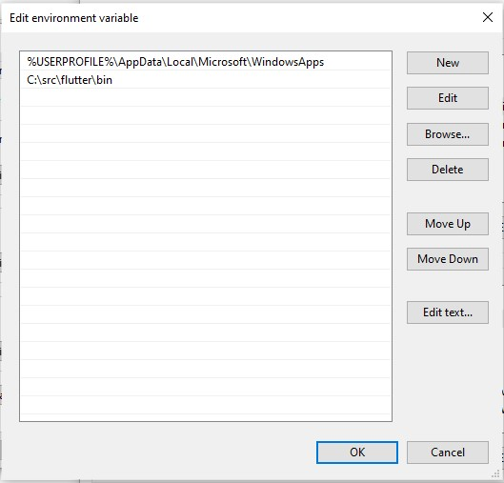

Gambar

1. Lalu klik tombol OK

## Visual Studio Code

Visual Studio Code adalah editor kode sumber yang ringan namun kuat yang berjalan di desktop Anda dan tersedia untuk Windows, macOS, dan Linux. Muncul dengan dukungan bawaan untuk JavaScript, TypeScript dan Node.js dan memiliki ekosistem ekstensi yang kaya untuk bahasa lain (seperti C++, C#, Java, Python, PHP, Go) dan runtime (seperti .NET dan Unity) . Mulailah perjalanan Anda dengan VS Code dengan video pengantar ini.

1. **Cross platform**

VS Code adalah editor kode gratis, yang berjalan di sistem operasi macOS, Linux, dan Windows.

Ikuti panduan khusus platform di bawah ini:

* macOS
* Linux
* Windows

VS Code ringan dan harus berjalan di sebagian besar perangkat keras dan versi platform yang tersedia. Anda dapat meninjau Persyaratan Sistem untuk memeriksa apakah konfigurasi komputer Anda didukung.

1. **Update cadence**

VS Code merilis versi baru setiap bulan dengan fitur baru dan perbaikan bug penting. Sebagian besar platform mendukung pembaruan otomatis dan Anda akan diminta untuk menginstal rilis baru saat sudah tersedia. Anda juga dapat memeriksa pembaruan secara manual dengan menjalankan Bantuan > Periksa Pembaruan di Linux dan Windows atau menjalankan Kode > Periksa Pembaruan di macOS.

1. **Insiders nightly build**

Jika Anda ingin mencoba build malam kami untuk melihat fitur baru lebih awal atau memverifikasi perbaikan bug, Anda dapat menginstal build Insiders kami. Build Insiders dipasang berdampingan dengan build Stabil bulanan dan Anda dapat dengan bebas bekerja dengan keduanya di mesin yang sama. Build Insiders sama dengan yang digunakan tim pengembangan VS Code setiap hari dan kami sangat menghargai orang yang mencoba fitur baru dan memberikan umpan balik.

1. **Portable mode**

Visual Studio Code mendukung penginstalan mode Portabel. Mode ini memungkinkan semua data yang dibuat dan dikelola oleh VS Code untuk berada di dekat dirinya sendiri, sehingga dapat dipindahkan ke seluruh lingkungan, misalnya, pada drive USB. Lihat dokumentasi Mode Portabel VS Code untuk detailnya.

1. **Additional components**

VS Code adalah editor, pertama dan terutama, dan bangga dengan jejaknya yang kecil. Tidak seperti IDE tradisional yang cenderung menyertakan semuanya kecuali wastafel dapur, Anda dapat menyesuaikan instalasi Anda dengan teknologi pengembangan yang Anda pedulikan. Pastikan untuk membaca topik Komponen Tambahan setelah membaca panduan platform untuk mempelajari tentang menyesuaikan instalasi Kode VS Anda

1. **Extensions**

Ekstensi VS Code memungkinkan pihak ketiga menambahkan dukungan untuk tambahan:

* Bahasa - C++, C#, Go, Java, Python
* Alat - ESLint, JSHint , PowerShell
* Debugger - PHP XDebug.
* Keymaps - Vim, Sublime Text, IntelliJ, Emacs, Atom, Brackets, Visual Studio, Eclipse

Ekstensi terintegrasi ke dalam UI VS Code, perintah, dan sistem yang menjalankan tugas sehingga Anda akan merasa mudah untuk bekerja dengan berbagai teknologi melalui antarmuka bersama VS Code. Lihat ekstensi VS Code Marketplace untuk melihat apa yang tersedia

1. **Instalasi VS Code**

Untuk dapat menggunakan VS Code pada aplikasi kita harus melakukan instalasi, adapun cara instalasi yang perlu dilakukan adalah:

1. 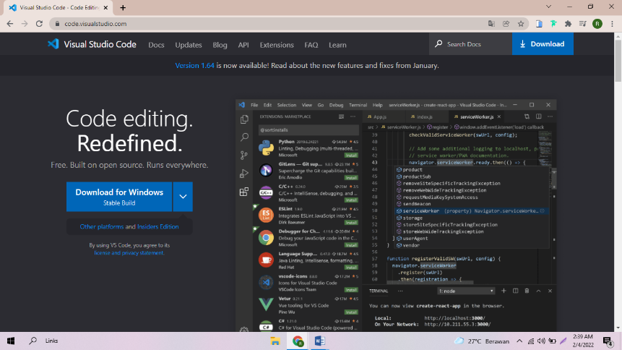Pergi ke Website Resmi VS Code dengan mengunjungi link <https://code.visualstudio.com/>

Gambar

1. Lalu klik tombol berwarna biru dengan tulisan DOWNLOAD FOR WINDOWS(atau perangkat anda)

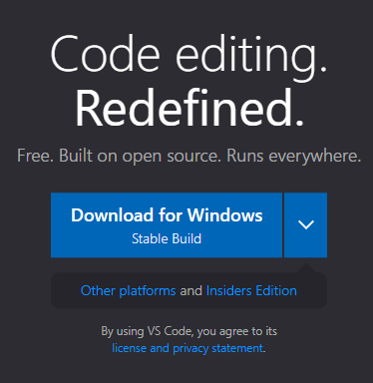

Gambar

## Firebase

Firebase adalah suatu layanan dari Google yang digunakan untuk mempermudah para pengembang aplikasi dalam mengembangkan aplikasi. Dengan adanya Firebase, pengembang aplikasi bisa fokus mengembangkan aplikasi tanpa harus memberikan usaha yang besar ada. Ada berbagai macam fitur dalam firebase untuk mempermudah user dalam menggunakan firebase diantaranya adalah:

### Emulator Suite

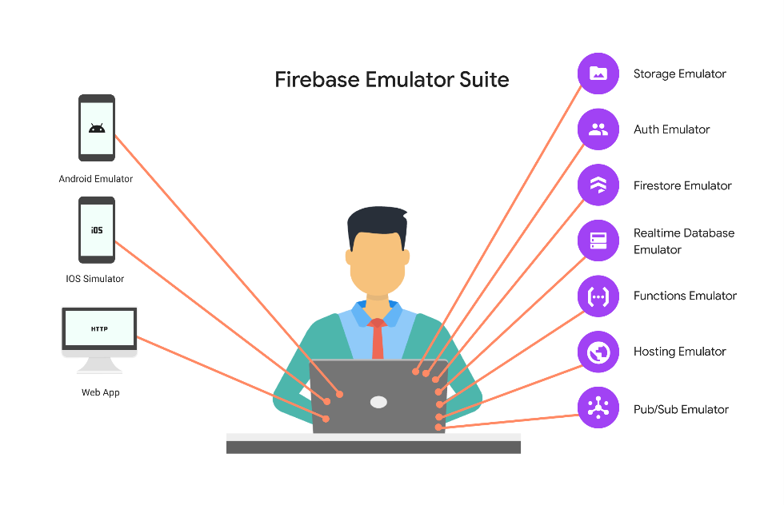Firebase Local Emulator Suite adalah seperangkat alat canggih untuk developer yang ingin membuat dan menguji aplikasi secara lokal menggunakan Cloud Firestore, Realtime Database, Cloud Storage, Authentication, Cloud Functions, Pub/Sub, dan Firebase Hosting. Ini menyediakan antarmuka pengguna yang kaya untuk membantu Anda menjalankan dan membuat prototipe dengan cepat. Pengembangan lokal dengan Local Emulator Suite dapat cocok untuk alur kerja pembuatan prototipe, pengembangan, dan integrasi berkelanjutan Anda.

Gambar

### Authentication

Sebagian besar aplikasi perlu mengetahui identitas pengguna. Mengetahui identitas pengguna memungkinkan aplikasi untuk menyimpan data pengguna dengan aman di cloud dan memberikan pengalaman pribadi yang sama di semua perangkat pengguna.

Firebase Authentication menyediakan layanan backend, SDK yang mudah digunakan, dan library UI siap pakai untuk mengautentikasi pengguna ke aplikasi Anda. Ini mendukung otentikasi menggunakan kata sandi, nomor telepon, penyedia identitas federasi populer seperti Google, Facebook dan Twitter, dan banyak lagi.

### Realtime Database

Firebase Realtime Database adalah database yang dihosting di cloud. Data disimpan sebagai JSON dan disinkronkan secara realtime ke setiap klien yang terhubung. Saat Anda membuat aplikasi lintas platform dengan platform Apple, Android, dan SDK JavaScript kami, semua klien Anda berbagi satu instans Realtime Database dan secara otomatis menerima pembaruan dengan data terbaru.

### Cloud Firestore

Cloud Firestore adalah database yang fleksibel dan skalabel untuk pengembangan seluler, web, dan server dari Firebase dan Google Cloud. Seperti Firebase Realtime Database, data Anda tetap sinkron di seluruh aplikasi klien melalui pendengar waktu nyata dan menawarkan dukungan offline untuk seluler dan web sehingga Anda dapat membuat aplikasi responsif yang berfungsi terlepas dari latensi jaringan atau konektivitas Internet. Cloud Firestore juga menawarkan integrasi tanpa batas dengan produk Firebase dan Google Cloud lainnya, termasuk Cloud Functions.

### Firebase Hosting

Firebase Hosting adalah hosting konten web tingkat produksi untuk developer. Dengan satu perintah, Anda dapat dengan cepat menerapkan aplikasi web dan menyajikan konten statis dan dinamis ke CDN global (jaringan pengiriman konten). Anda juga dapat memasangkan Firebase Hosting dengan Cloud Functions atau Cloud Run untuk membangun dan menghosting layanan mikro di Firebase.

## Kerangka Pemikiran

Sebagai landasan untuk memecahkan suatu masalah yang telah dikemukakan oleh peneliti, maka dari itu penelitian ini diteliti dengan menggunakan metode *Flutter* merupakan sekumpulan data observasi dalam rentang waktu tertentu yang dikumpulkan dalam interval secara kontinu. Adapun tindakan yang akan dilakukan dalam penelitian ini adalah mensortir data dari website Join.gmillennial.com dengan mengambil data dari bulan januari-desember selama 2 tahun yaitu 2020-2021 setelah dilakukan perhitungan secara manual dengan rumus regresi time series, lalu data tersebut akan diimplementasikan ke bahasa pemrograman yaitu python. Dengan adanya analisis tersebut mempermudah perusahaan pos untuk melihat mana yang lebih banyak digunakan oleh masyarakat untuk melakukan proses pembayaran.

# Bab 3

# Metode

Pembangunan sistem secara keseluruhan dilakukan melalui beberapa tahapan atau langkah. Metode pengembangan software dikenal juga dengan istilah Software Development Life Cycle. Metode Waterfall merupakan metode pengembangan software paling tua karena memiliki sifat yang natural. Metode Waterfall merupakan pendekatan Software Development Life Cycle paling awal yang digunakan untuk pengembangan software.

Metode Waterfall memiliki urutan sifat serial yang dimulai dari proses perencanaan, analisa sistem, desain sistem, dan implementasi pada sistem. Metode ini dilakukan menggunakan pendekatan yang cukup sistematis, dimulai dari tahap kebutuhan sistem lalu menuju ke tahap analisis, proses desain sistem, proses coding, proses testing/verification, dan maintenance. Disebut Metode Waterfall karena Setiap Langkah harus diselesaikan satu per satu dan tidak dapat meloncat ke tahap berikutnya dan berjalan secara berurutan.

## Jenis Penelitian

Menurut Ian Sommerville (2011) menjelaskan bahwa ada lima tahapan pada Metode Waterfall, yakni Requirements Analysis and Definition, Sytem and Software Design, Implementation and Unit Testing, Integration and System Testing, dan Operationa and Maintenance.

### Analisis

Menurut Jogiynto (1999:129) Analisis merupakan penguraian dari suatu sistem informasi yang utuh ke dalam bagian komponennya dengan maksud untuk mengidentifikasi dan mengevaluasi permasalahan, kesempatan, hambatan yang terjadi dan kebutuhan yang diharapkan sehingga dapat diusulkan perbaikannya.

Dalam buku ini kita harus menganalisis kebutuhan aplikasi, dikarenakan kita akan membuat penelitian mengenai MOOC kita harus mengetahui terlebih dahulu kebutuhan MOOC, seperti:

1. Fitur yang ada pada aplikasi
2. Peralatan yang akan digunakan
3. Aplikasi tambahan untuk membuat aplikasi

### Fitur yang ada pada aplikasi

Untuk mendapatkan kaidah sesuai dengan aplikasi yang diiginkan dalam studi kasus ini adalah MOOC kita harus menentukan fitur apa saja yang mewaki MOOC itu sendiri.

Ada empat fitur yang akan dibuat dalam buku ini

1. Homepage(halaman page berisi tentang informasi pribadimengenai recent courses, informasi pribadi dank upon).
2. Courses Page(Halaman ini berisi mengenai tentang informasi kursus dan kursus apa saja yang tersedia, kita juga dapat melihat harga dan gambar kursus
3. Recommendation page(Halaman ini berisi tentang logic dan system mengenai rekomenasi dari kursus, karena biasanya pelajar suka bingung menentukan kursus yang akan diambil berikutnya).
4. Profil page(Halaman ini berisi tentang video-video yang ada didalam courses, video dalam fitur ini merupakan video yang ada di yutub lalu di ambil APInya dan ditampilkan dalam profil page).

### Peralatan yang digunakan dalam pembuatan aplikasi

Peralatan yang digunakan dalam penelitian ini adalah sebagai berikut

1. Laptop Asus dengan Processor Intel Inside Core 3 with NVDIA GEFORCE 920
2. Handphone merek Vivo Ram 3 GB
3. Perangkat Lunak yang digunakan (Microsoft Windows 10, Visual Studio Code, Android Studio, Andoid Emulator,Chrome).

### Aplikasi tambahan untuk membuat aplikasi

Dalam Pembuatan aplikasi kami menggunakan software tambahan untuk membantu implementasi aplikasi software yang ditambahkan berupa

1. Microsoft Windows 10

Microsoft Windows 10 digunakan sebagai system operasi Komputer pada pembuatan aplikasi karena memenuhi standar dari flutter dan VS Code

1. Visual Studio Code

Visual Studio Code digunakan untuk proses penulisan code

1. Android Studio
2. Android Studio digunakan sebagai IDE dalam pembuatan aplikasi
3. Android Emulator

Android Emulator digunakan untuk mendebug aplikasi

1. Google chrome

Google chrome atau browser digunakan untuk mencari ide dan informasi yang dibutuhkan dalam pembuatan aplikasi, Google chrome juga dapat digunkan sebagai emulator

### Desain system

Sebelum memulai aktivitas pembuatan aplikasi kita harus mendesain sistem nya terlebih dahulu seperti bagaimana sistem akan bekerja, Apa saja yang dapat user lakukan, dan pengembangan dari sistem itu sendiri, Dalam desain ini akan memberikan dan menjelaskan melalui Usecase, DFD, dan Flow Map.

* **Usecase**

Use case diagram atau USD merupakan satu jenis diagram UML yang menjelaskan hubungan interaksi antara sistem dan user. Use Case diagram dapat mendeskripsikan tipe interaksi antara si pengguna sistem dengan sistemnya.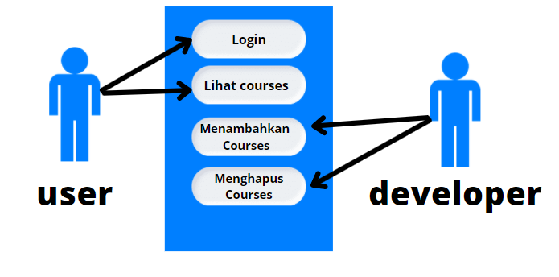

Gambar Usecase

Gambar diatas menjelaskan mengenai Fitur dari user dan developer, user dapat melihat courses dan developer dapat memanipulasi courses.

* **DFD**

Data Flow Diagram adalah suatu diagram yang dapat menjelaskan aliran data dari sebuah sistem. Data Flow Diagram juga menyediakan banyak informasi mengenai luaran dan masukan dari setiap entitas dan proses itu sendiri. Data Flow Diagram tidak memiliki kontrol terhadap alirannya, tidak ada aturan mengenai keputusan maupun pengulangan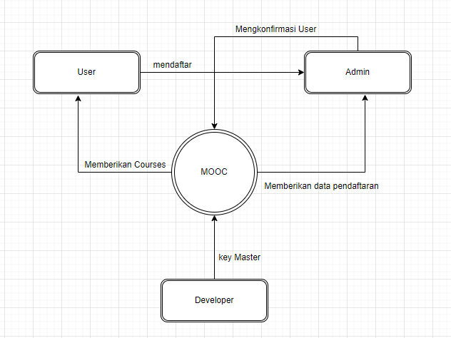

Gambar DFD

Gambar diatas menjelaskan kegiatan dan alur data yang dihasilkan aplikasi

* **Flow Map**

Flow Map adalah jenis peta tematik yang menggunakan simbol linier untuk mewakili gerakan. Dengan demikian dapat dianggap sebagai hibrida dari peta dan diagram alir.

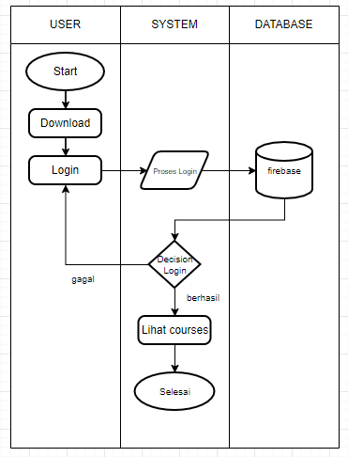

Gambar Flowmap

### Coding

Proses coding dilakukan jika 2 proses sebelumnya telah dilalui dalam buku ini proses coding akan dijelaskan pada bab 4 tentang implementasi.

### Unit Testing

Unit testing dalam buku ini juga akan di contohkan pada BAB 4

# BAB 4

# Implementasi

## Tata cara pembuatan Aplikasi

Kita akan coba membuat aplikasi tentang Massive open online courses, oleh karena itu perhatikan langkah demi langkahnya.

### Buat project baru dengan flutter

Pertama tama kita akan membuat project baru dengan flutter kalian dapat menggunakan VS Code ataupun Android Studio, berikut adalah cara-cara yang saya gunakan untuk membuat project baru pada flutter

1. Buka terminal dengan cara tekan tombol windows + R, lalu ketik cmd

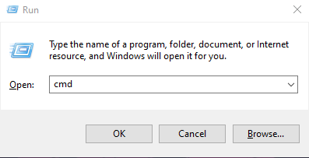

Gambar

1. Tekan tombol OK
2. Lalu akan muncul terminal

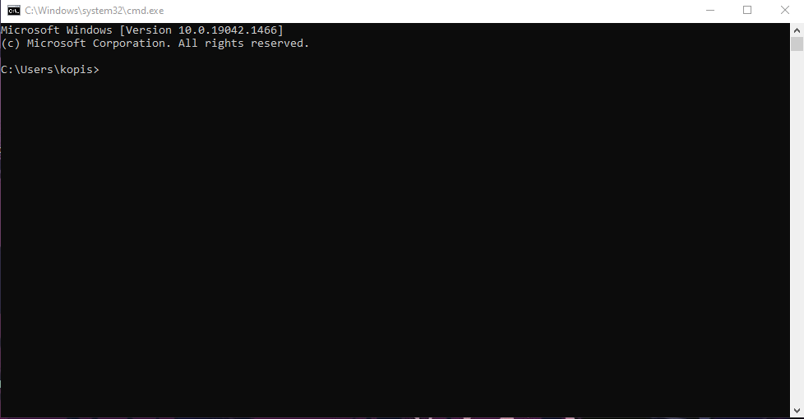

Gambar

1. Ketikan Flutter Create “nama project kalian”

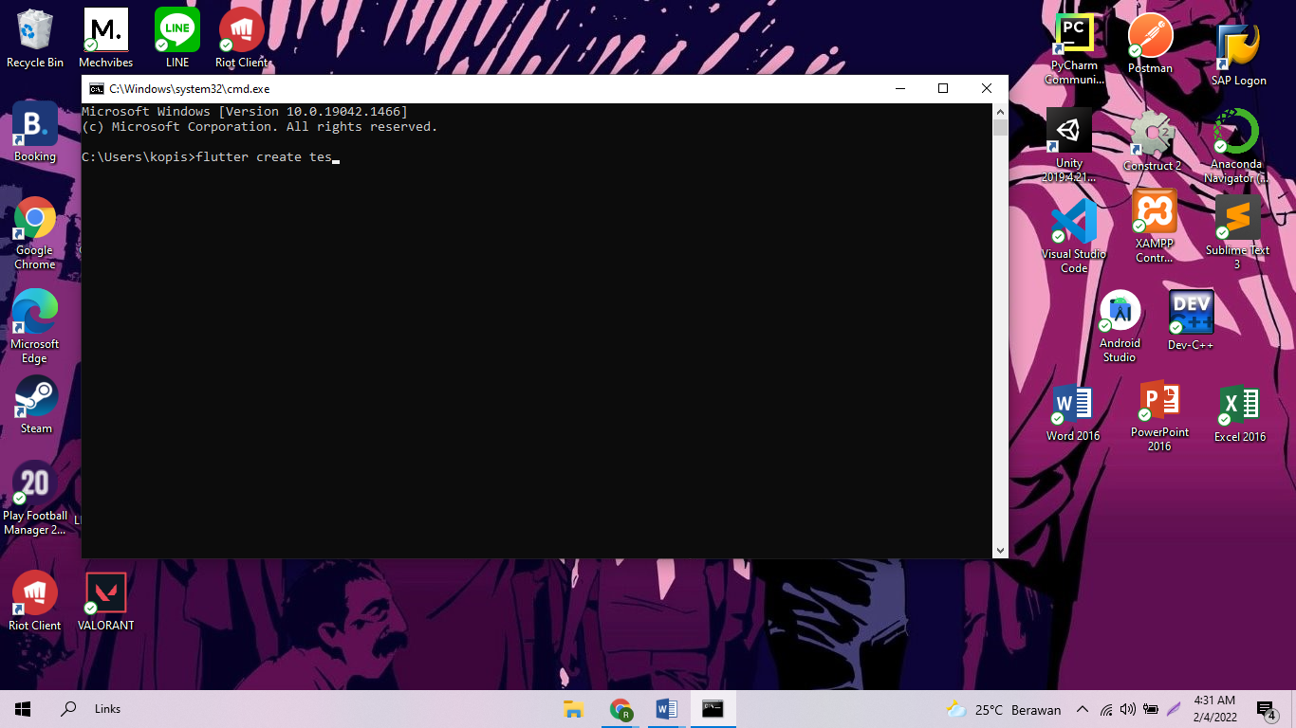

Gambar

1. Tekan enter
2. Jika sudah perhatikan letak foldernya, lalu pindah ke folder flutter yang telah dibuat dengan cara cd “project yang kalian buat”

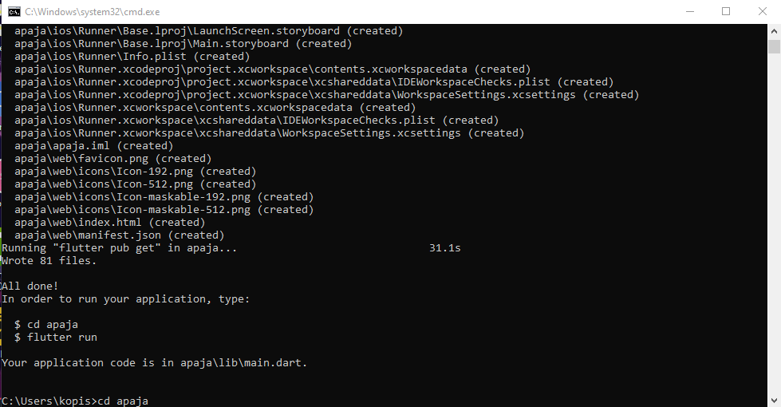

Gambar

1. Lalu tekan enter
2. Jika sudah pindah ketikan code . untuk membuka VS Code

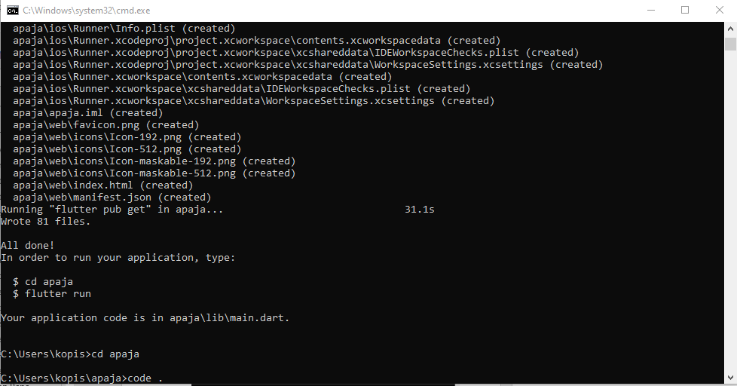

Gambar

1. Lalu VS Code akan terbuka

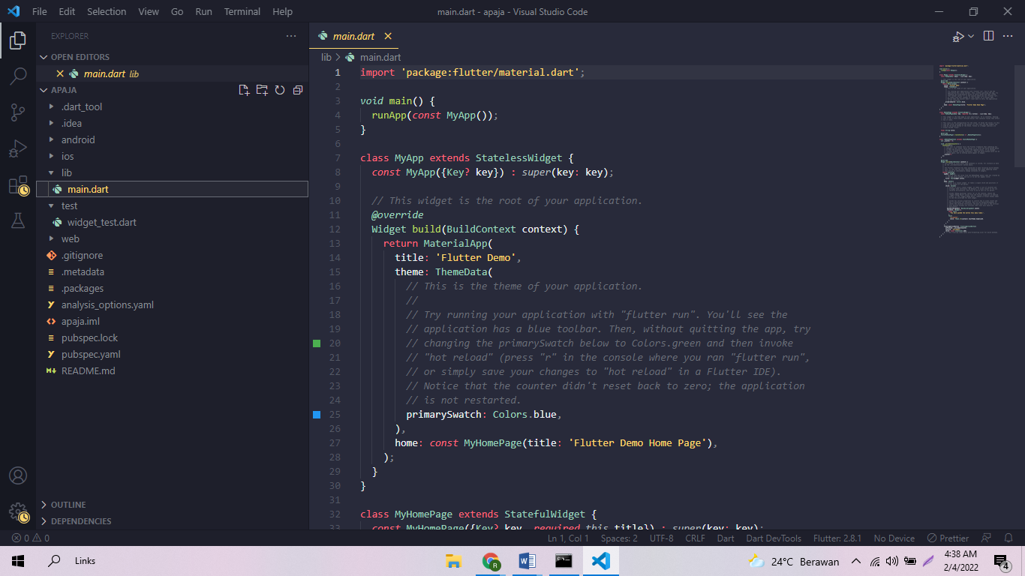

Gambar

### Install ekstensi Flutter pada VS Code

Untuk Mengunakan VS Code sebagai text editor yang terintegrasi flutter, kita harus menginstall ekstensi flutter terlebih dahulu

1. Pertama buka VS Code

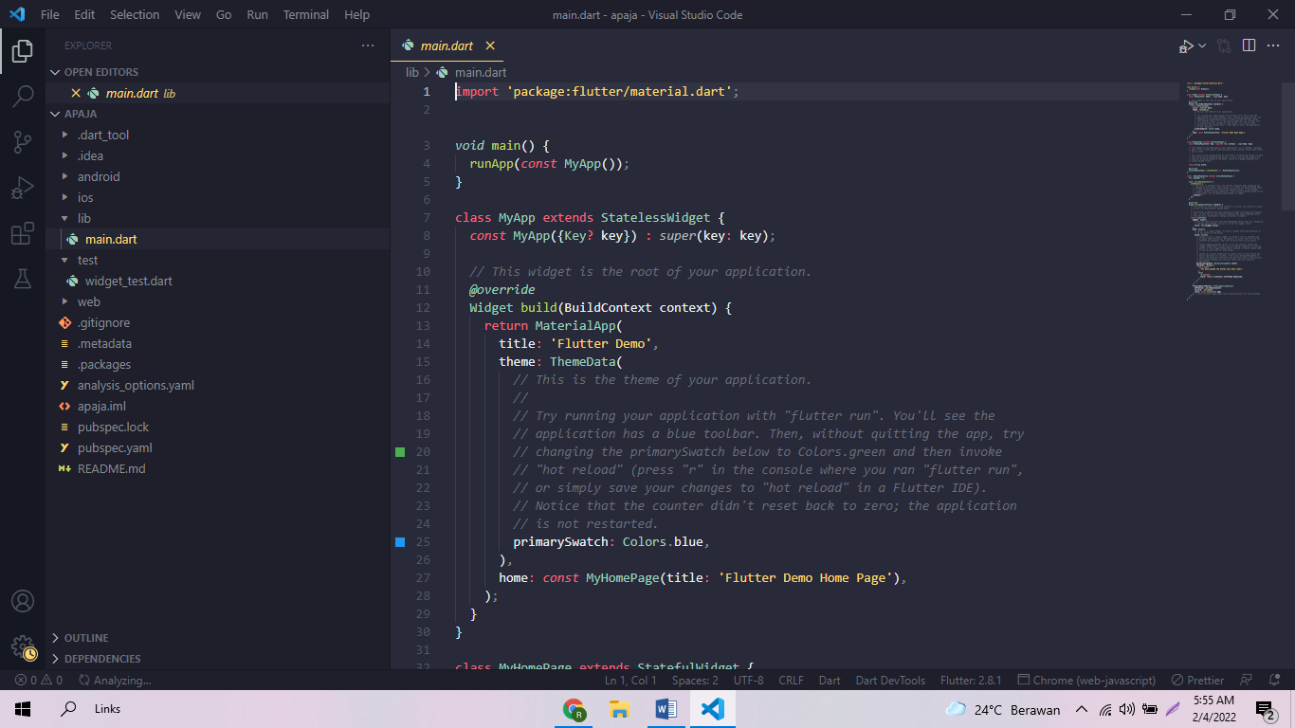

Gambar

1. Buka Ekstension atau ketik secara bersamaan CTRL+Shift+X

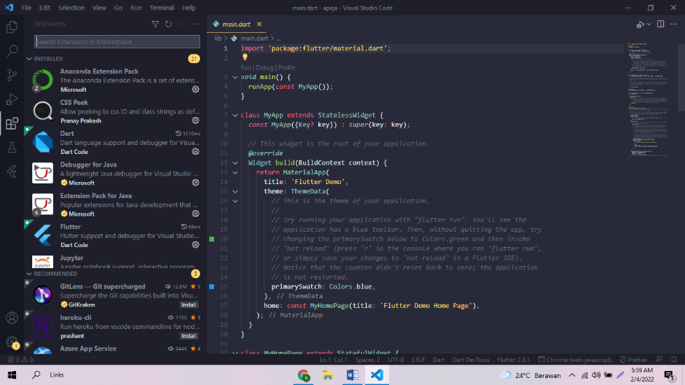

Gambar

1. Ketik Flutter pada Search Box

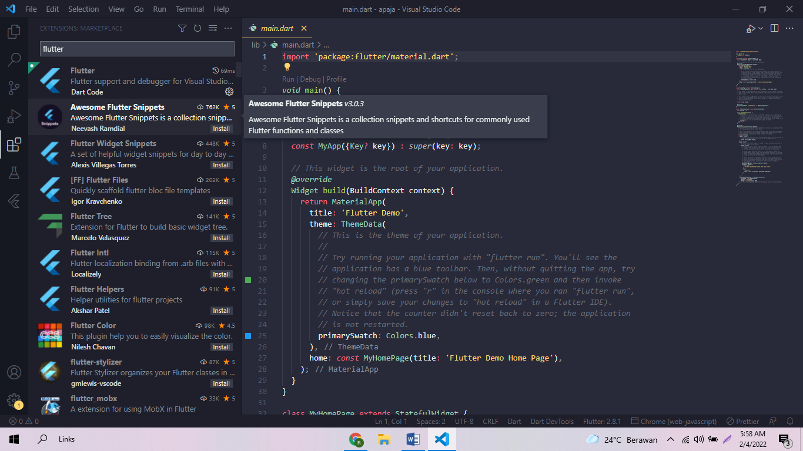

Gambar

1. Pilih Flutter yang paling atas

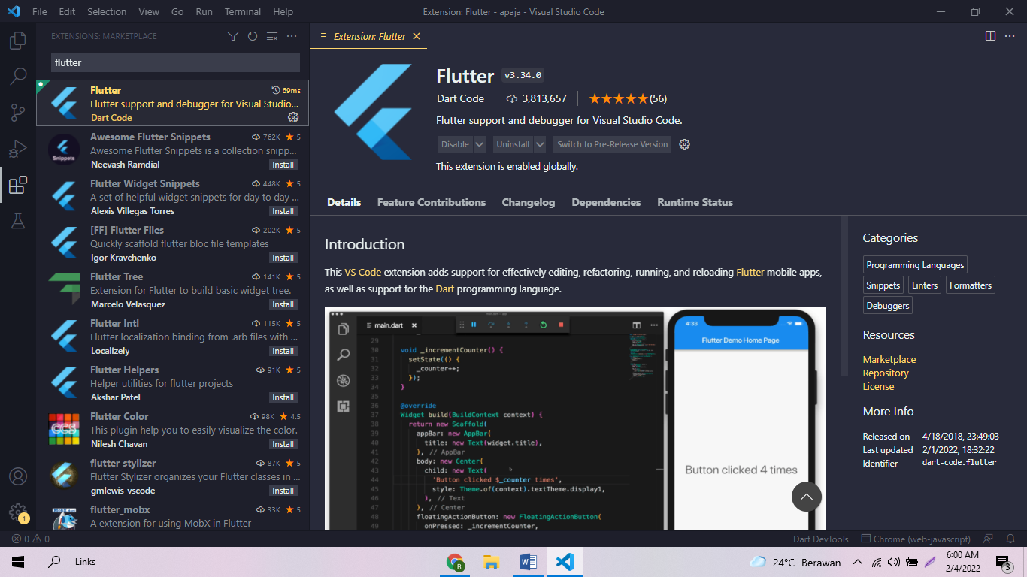

Gambar

1. Klik Install

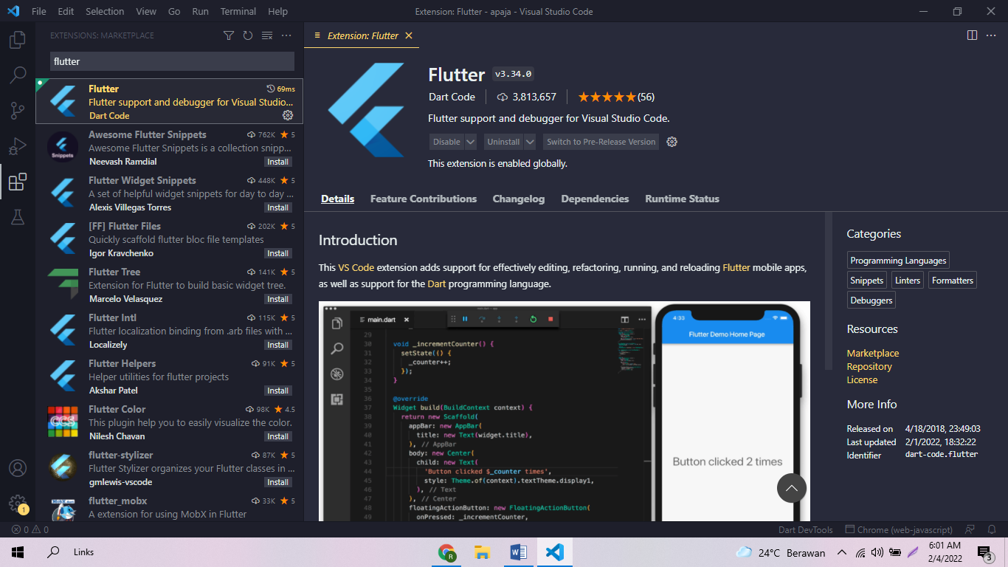

Gambar

1. Klik Enable



Gambar

### Persiapan Dependencies

Flutter merupakan framework yang sangat kaya dengan dependencies, dependencies dapat membantu kita dalam membuat aplikasi. Berikut adalah dependencies yang akan kita guanakan

### Cupertino Icons

Cupertino icons adalah dependencies yang menyediakan banyak icon untuk digunakan pada pembuatan aplikasi kita. Beriku cara memasangnya

1. Pergi ke website <https://pub.dev/>

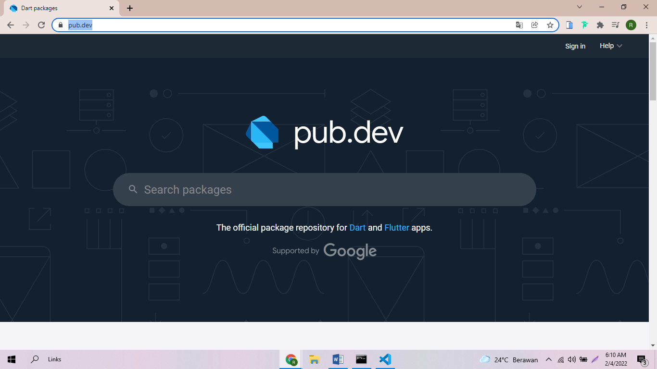

Gambar

1. 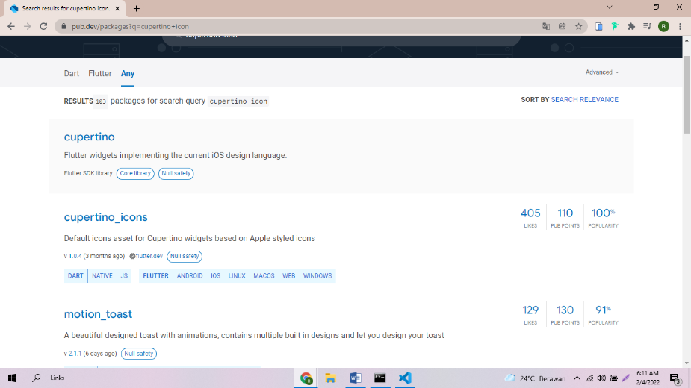Ketik Cupertino icons pada search field

Gambar

1. Pilih cupertino_icons
2. Pergi ke installing

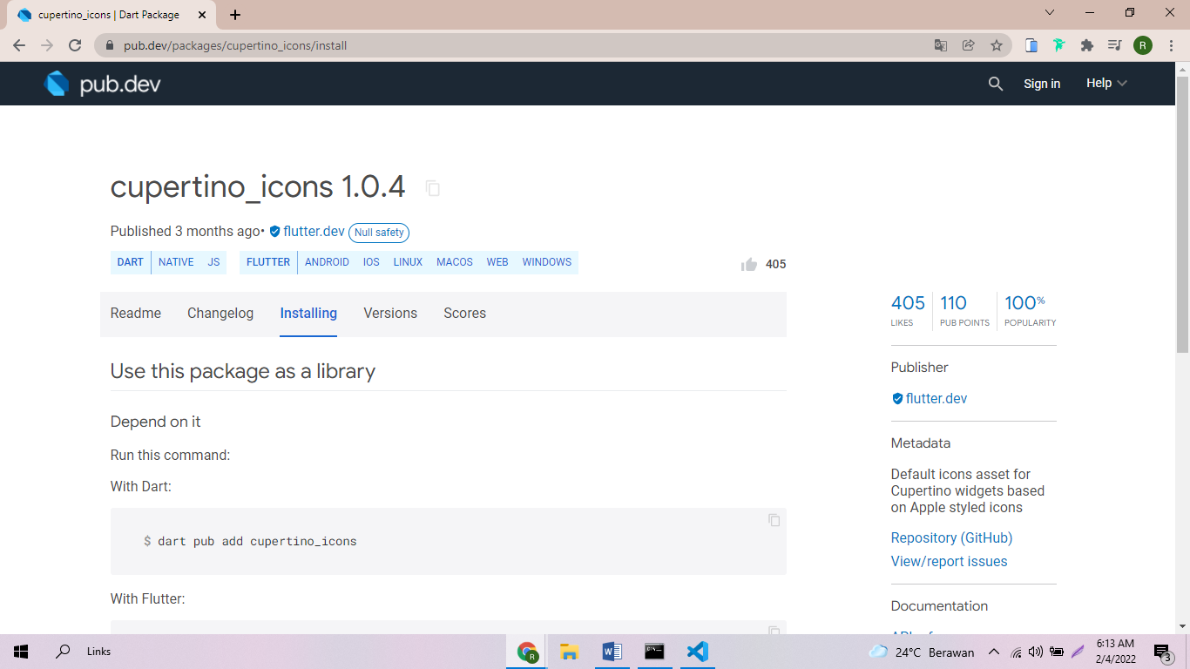

Gambar

1. Salin perintah dibawah

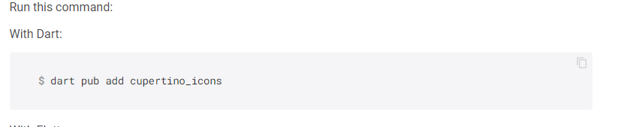

Gambar

1. Masukan perintah kedalam terminal VS Code

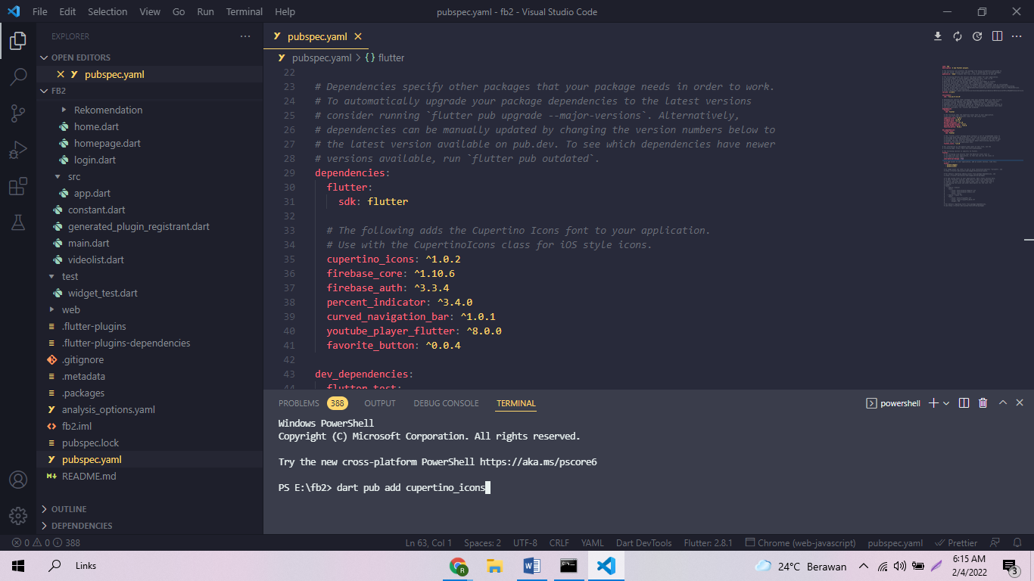

Gambar

1. Klik enter
2. Tunggu sampai selesai
3. Jika sudah selesai cek di file pubspec.yaml

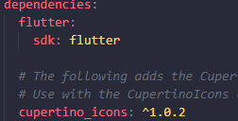

Gambar

### Firebasecore

1. Pergi ke website <https://pub.dev/>



Gambar

1. Ketik Firebase Core pada search field

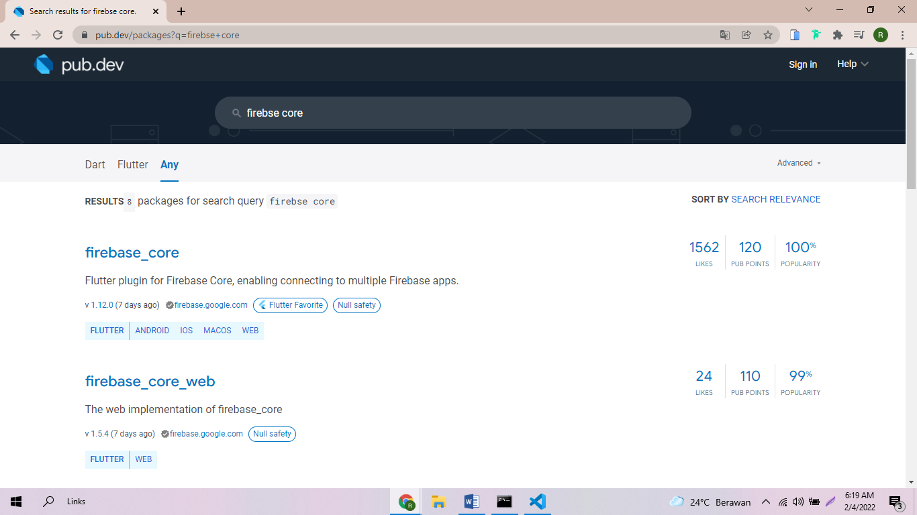

Gambar

Pilih firebase_core

1. Pergi ke installing

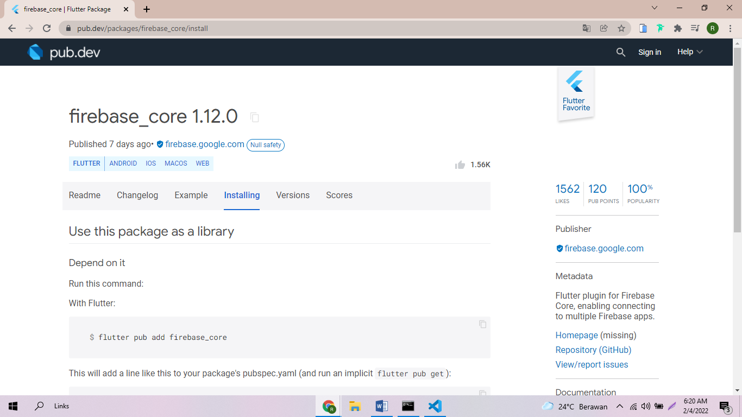

Gambar

1. Salin perintah dibawah

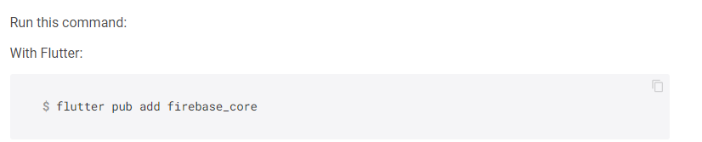

Gambar

1. Masukan perintah kedalam terminal VS Code

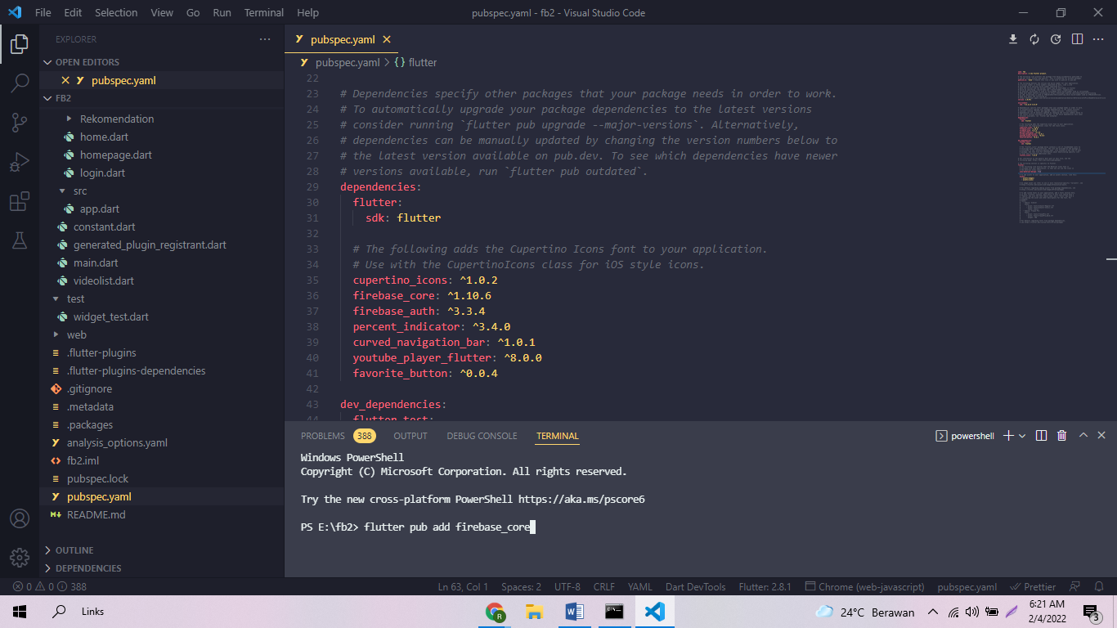

Gambar

1. Klik enter
2. Tunggu sampai selesai
3. Jika sudah selesai cek di file pubspec.yaml

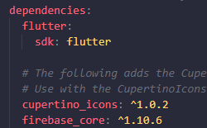

Gambar

### Firebase_auth

1. Pergi ke website <https://pub.dev/>



Gambar

1. Ketik Firebase Auth pada search field

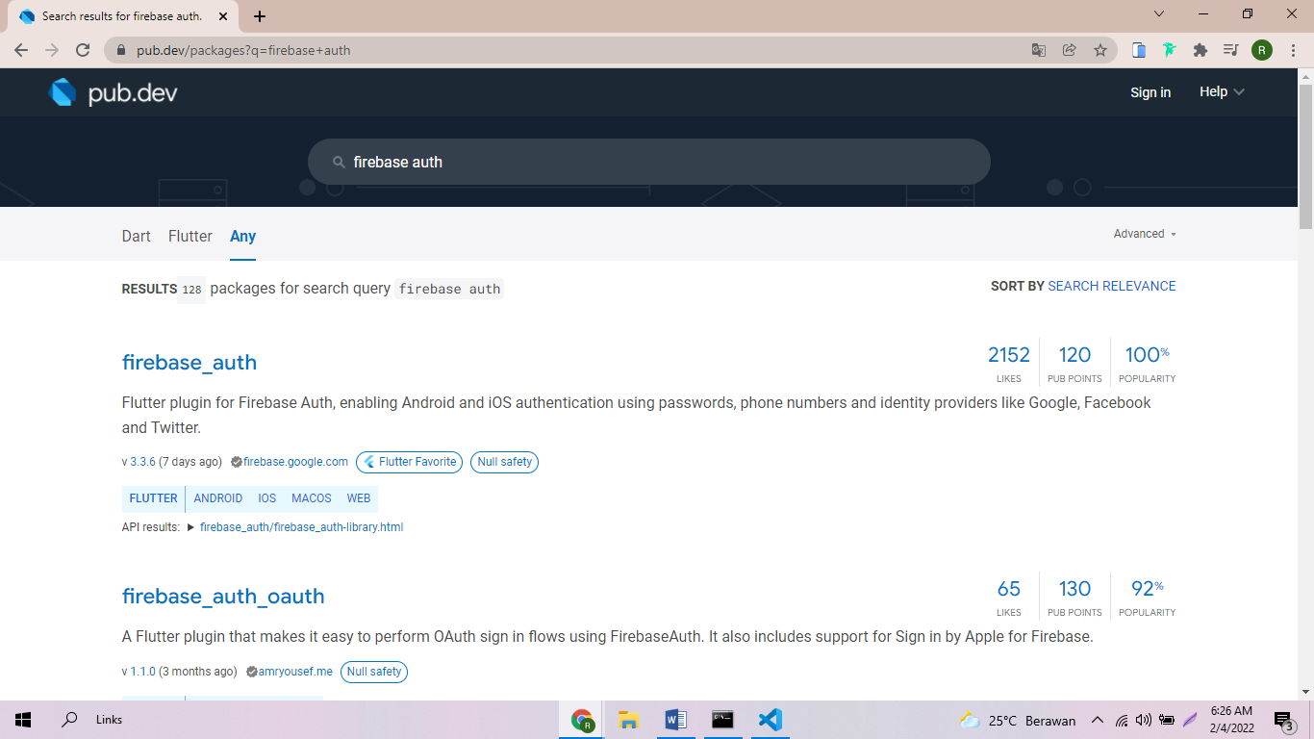

Gambar

1. Pilih firebase_auth
2. Pergi ke installing

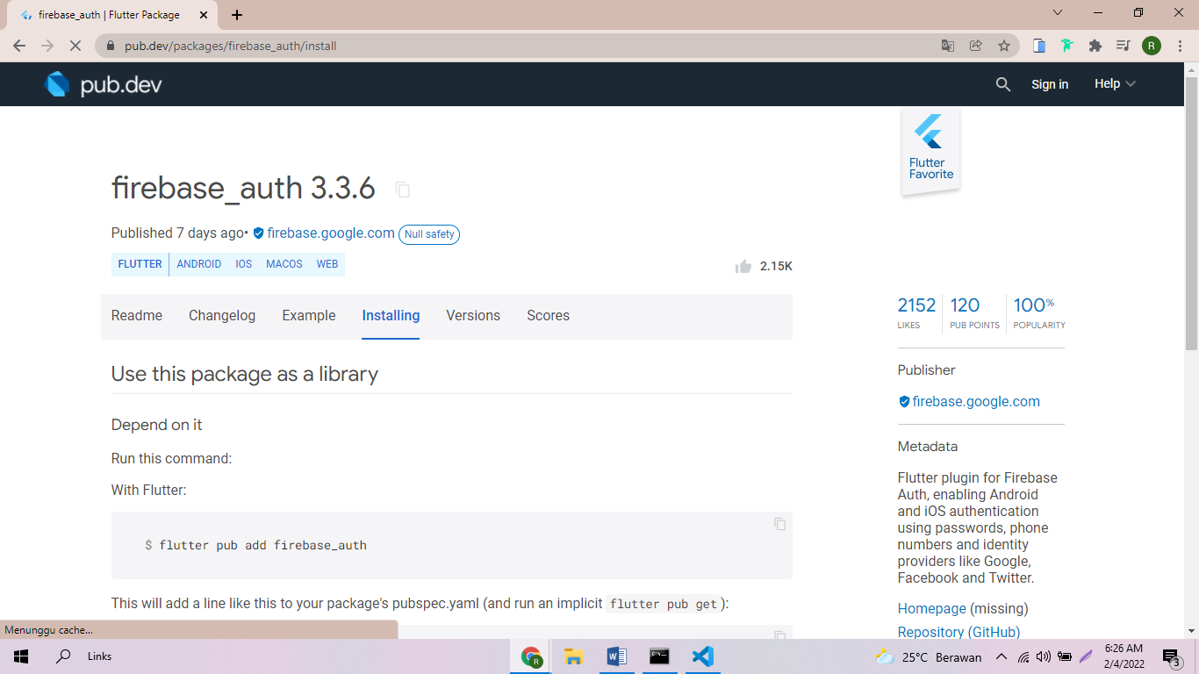

Gambar

1. Salin perintah dibawah

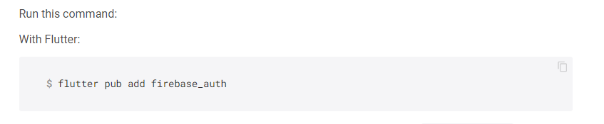

Gambar

1. Masukan perintah kedalam terminal VS Code

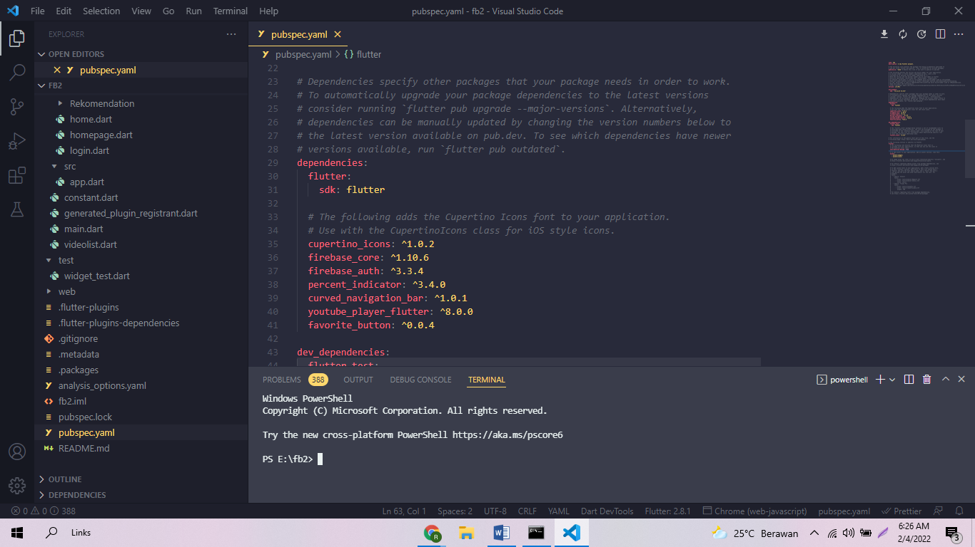

Gambar

1. Klik enter
2. Tunggu sampai selesai
3. Jika sudah selesai cek di file pubspec.yaml

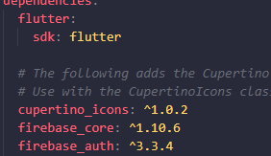

Gambar

### Percent Indicator

1. Pergi ke website <https://pub.dev/>



Gambar

1. Ketik Percent Indicator Pada search field

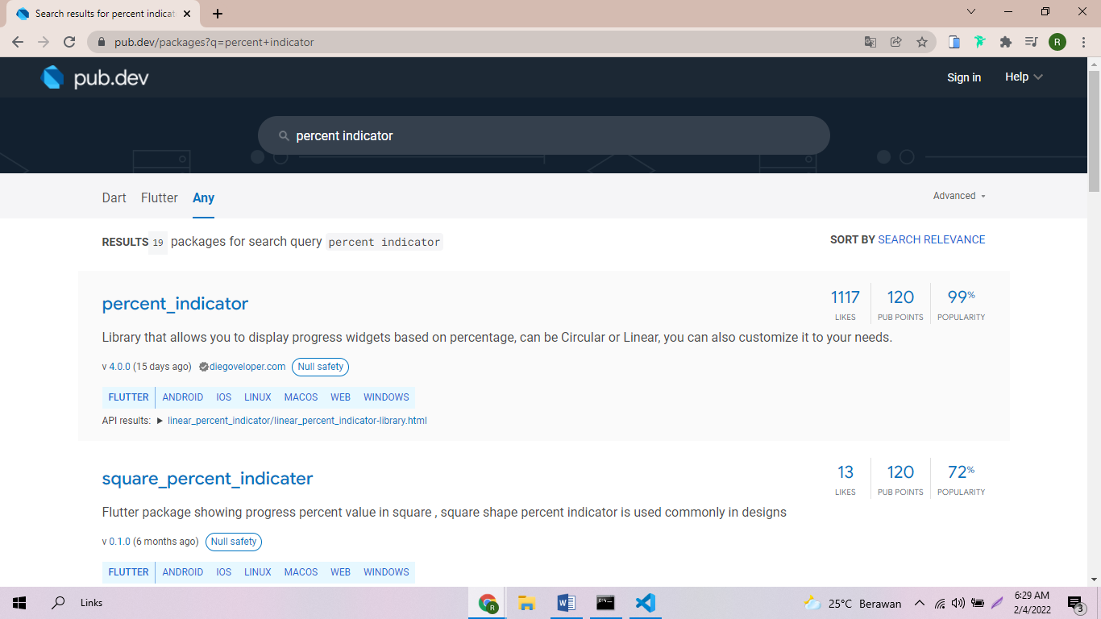

Gambar

1. Pilih percent_indicator
2. Pergi ke installing

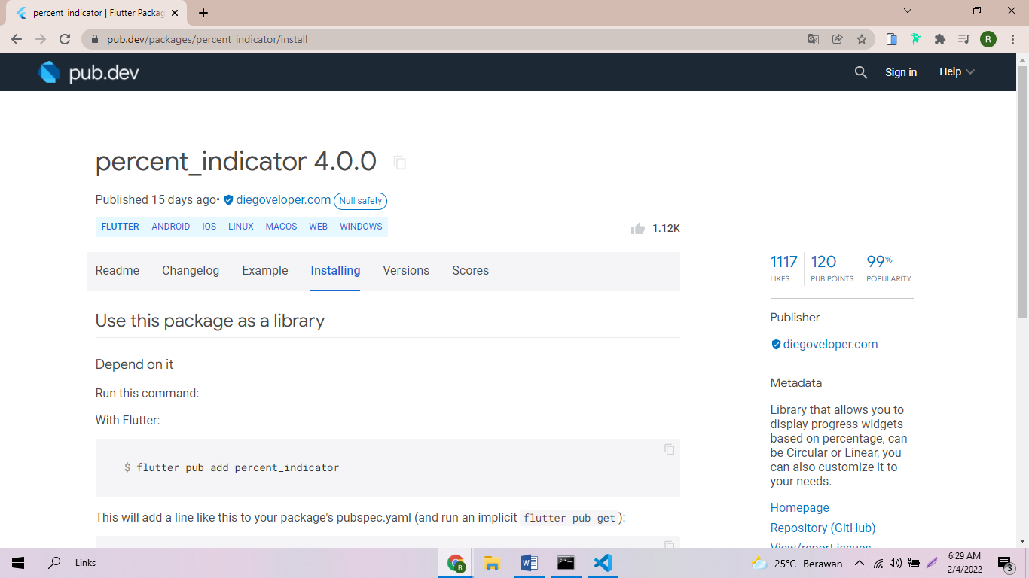

Gambar

1. Salin perintah dibawah

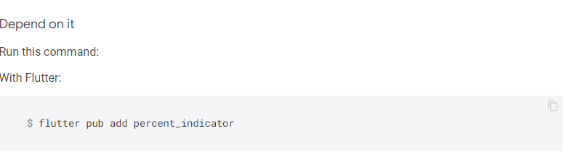

Gambar

1. Masukan perintah kedalam terminal VS Code



Gambar

1. Klik enter
2. Tunggu sampai selesai
3. Jika sudah selesai cek di file pubspec.yaml

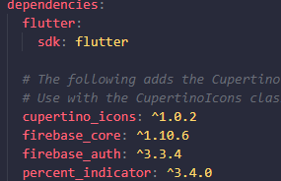

Gambar

### Curved Navigation Bar

1. Pergi ke website <https://pub.dev/>



Gambar

1. Ketik Curved Navigation Bar Pada search field

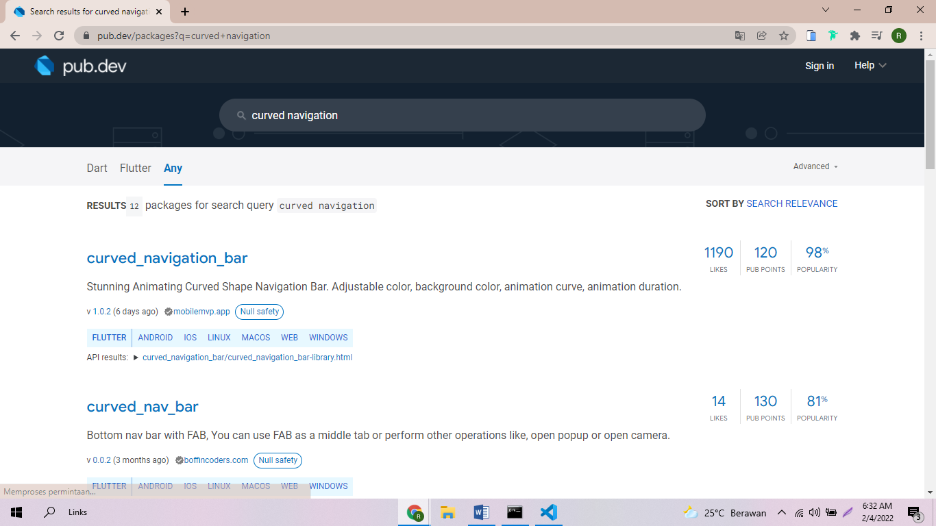

Gambar

1. Pilih curved_navigation_bar
2. Pergi ke installing

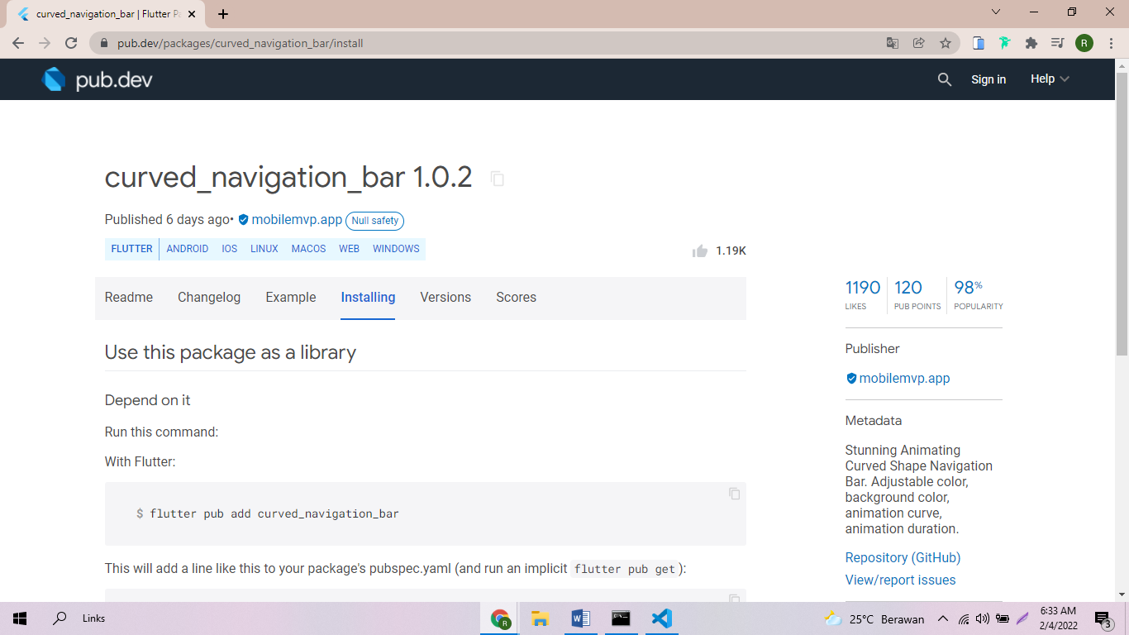

Gambar

1. Salin perintah dibawah

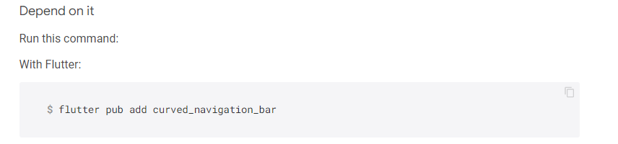

Gambar

1. Masukan perintah kedalam terminal VS Code



Gambar

1. Klik enter
2. Tunggu sampai selesai
3. Jika sudah selesai cek di file pubspec.yaml

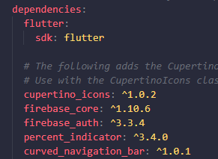

Gambar

### Youtube player flutter

1. Pergi ke website <https://pub.dev/>



Gambar

1. Ketik Youtube player flutter Pada search field

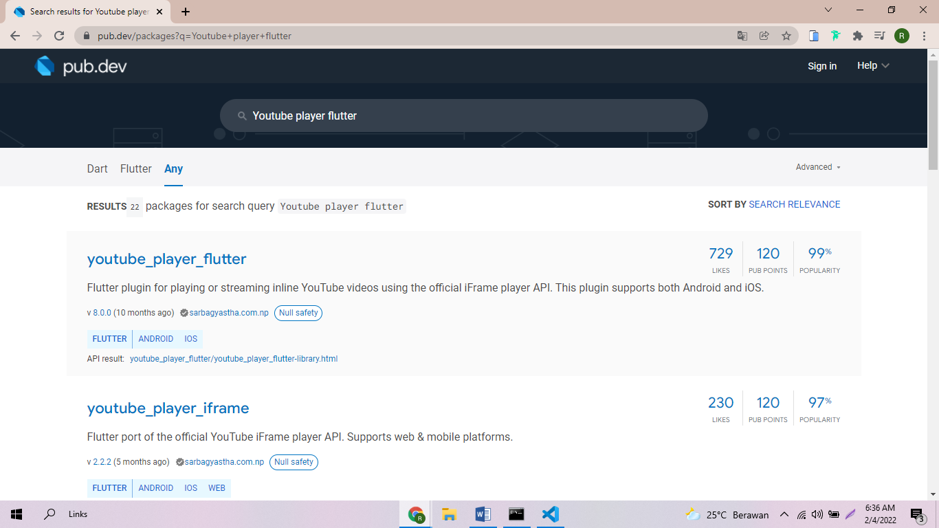

Gambar

1. Pilih youtube_player_flutter
2. Pergi ke installing

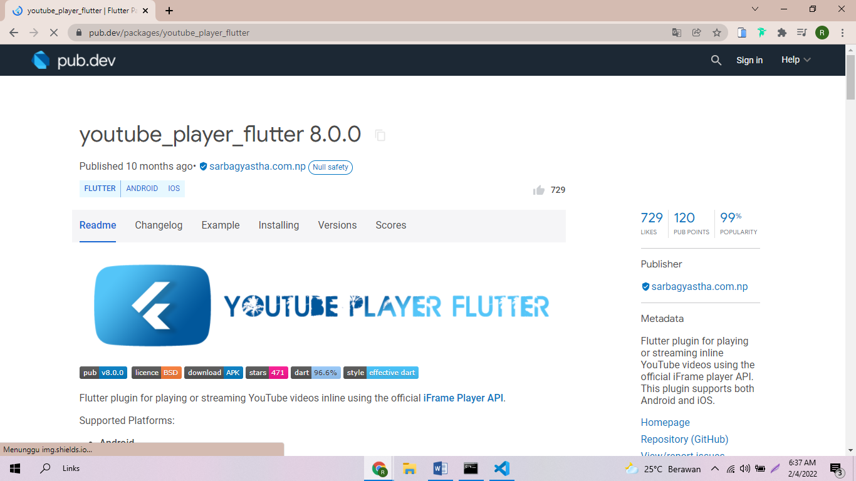

Gambar

1. Salin perintah dibawah

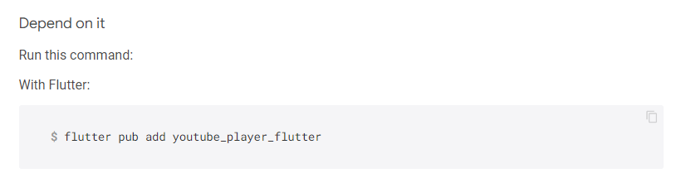

Gambar

1. Masukan perintah kedalam terminal VS Code



Gambar

1. Klik enter
2. Tunggu sampai selesai
3. Jika sudah selesai cek di file pubspec.yaml

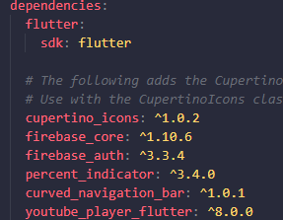

Gambar

### Favorite Button

1. Pergi ke website <https://pub.dev/>



Gambar

1. Ketik Favorite Button Pada search field

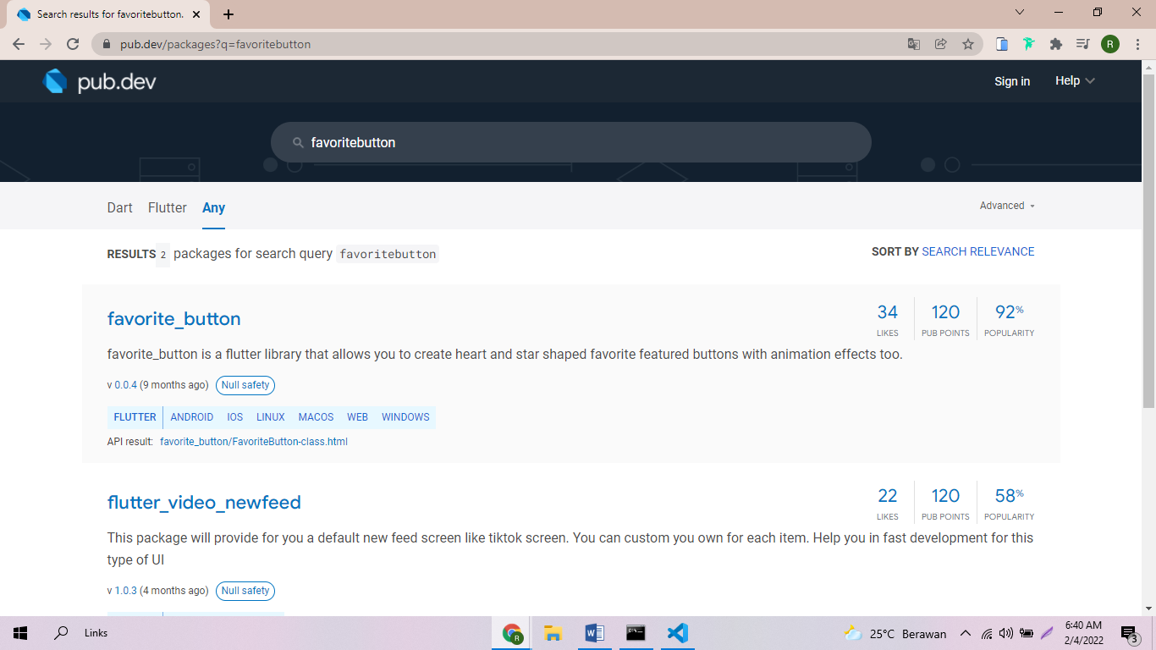

Gambar

1. Pilih youtube_player_flutter
2. Pergi ke installing

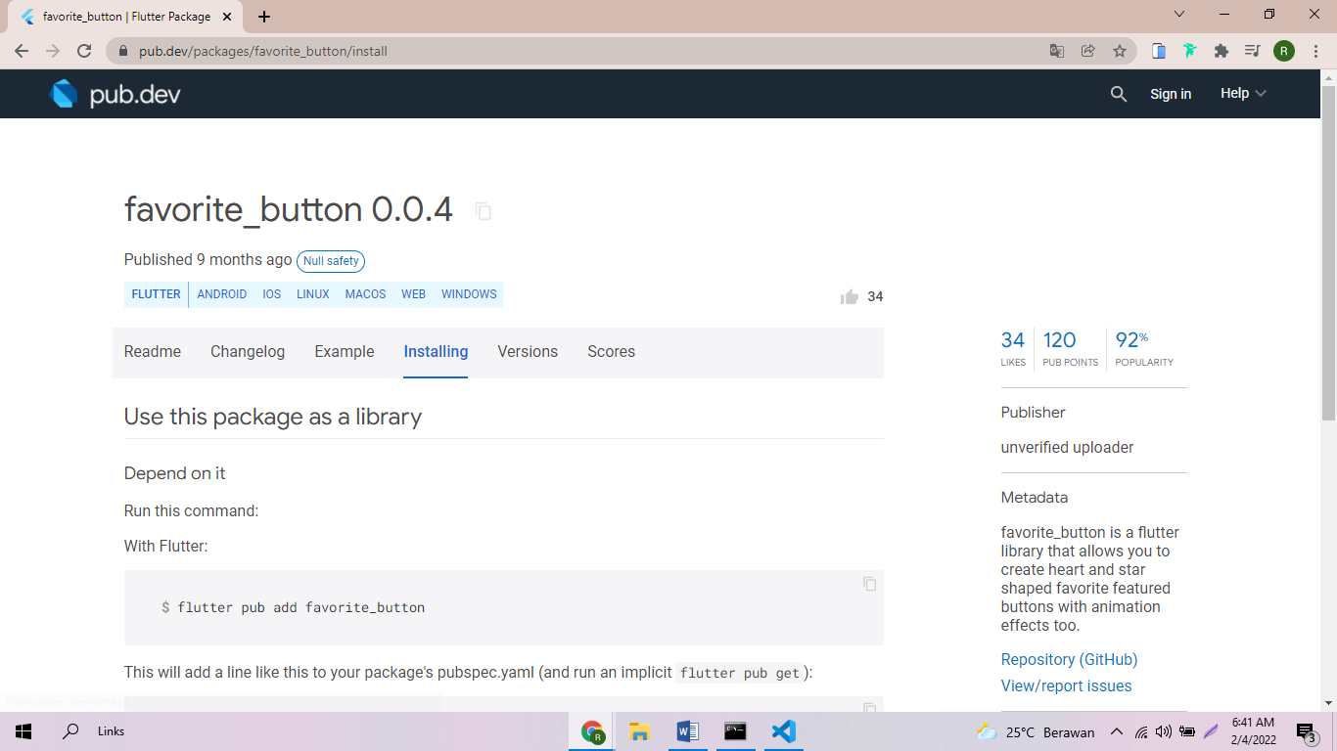

Gambar

1. Salin perintah dibawah

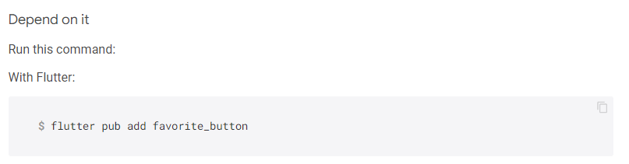

Gambar

1. Masukan perintah kedalam terminal VS Code



Gambar

1. Klik enter
2. Tunggu sampai selesai
3. Jika sudah selesai cek di file pubspec.yaml

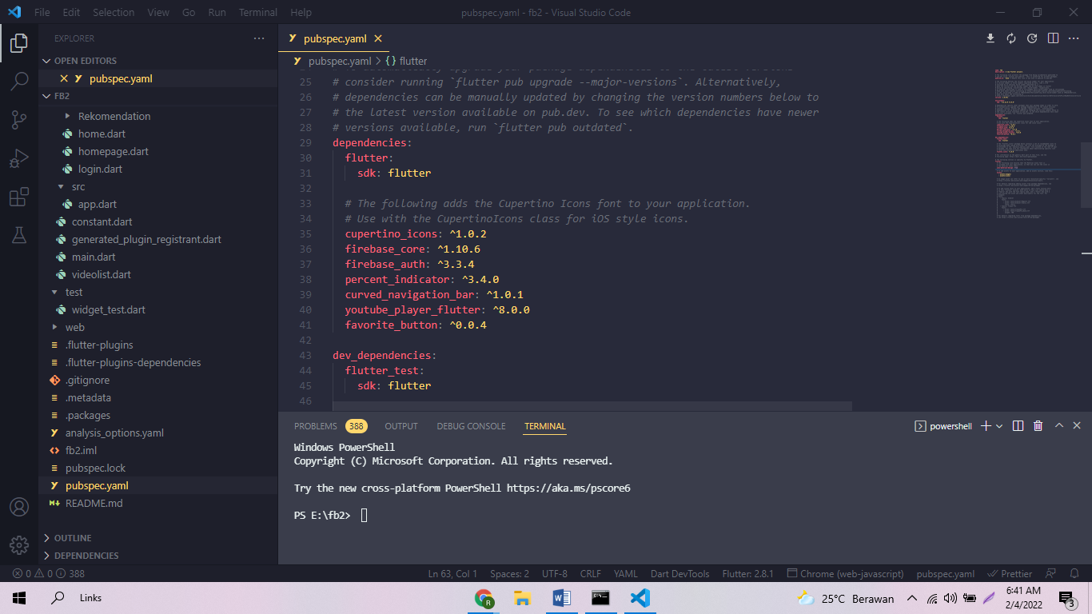

Gambar

### Persiapan Assets

Setelah mengatur dependencies kita akan mengatur assets, assets dapat digunakan sebagai alamat untuk menandai media yang kita ingin masukan kedalam aplikasi

1. Pertama kita akan membuat folder asset

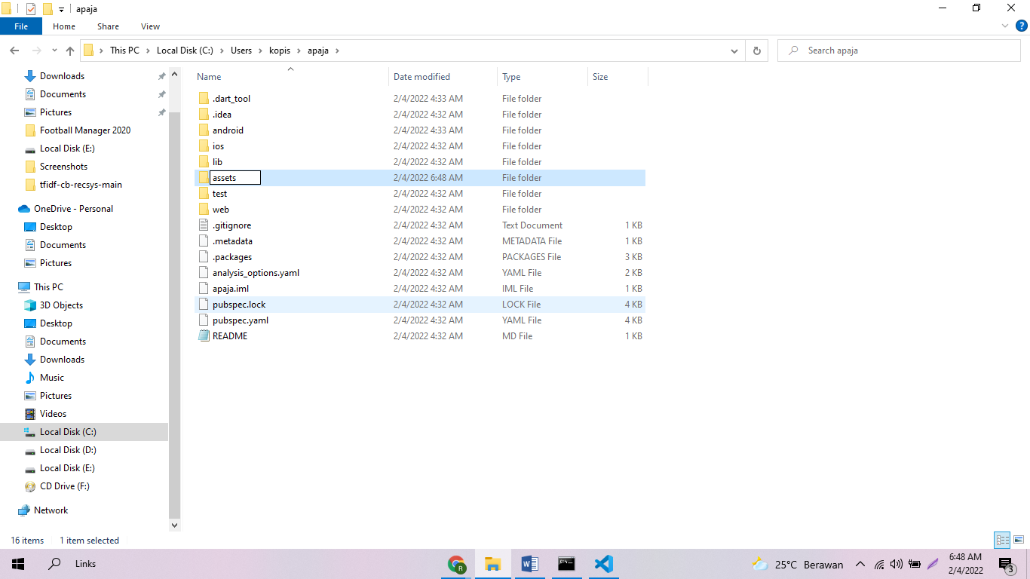

Gambar

1. Lalu didalam folder assets kita tambahkan folder lagi yang bernama images

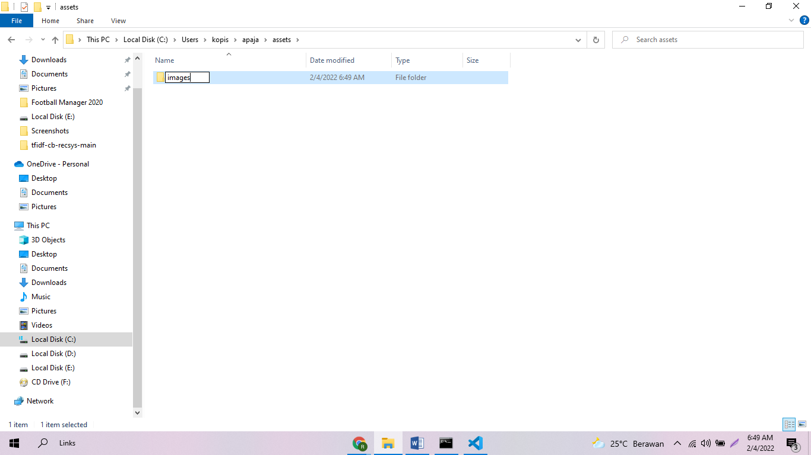

Gambar

1. Lalu tambahkan lagi folder icon didalam file assets

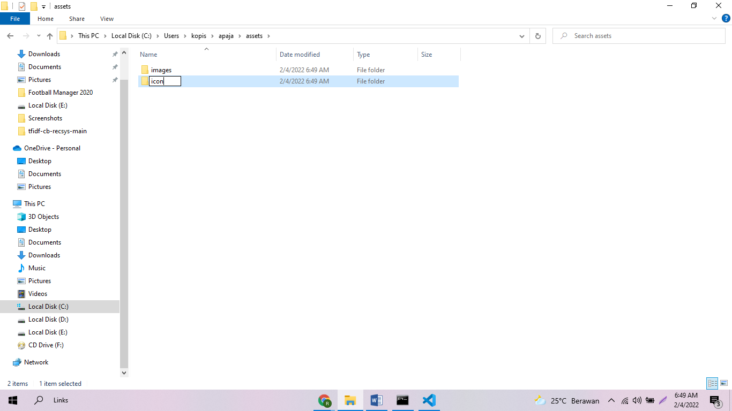

Gambar

### Shortcut atau command yang membantu dalam pembuatan aplikasi menggunakan VS Code

1. Untuk menampilkan perintah perintah dasar dan mengatur debug dan run pada aplikasi kalian dapat menggunakan CTRL + Shif + P

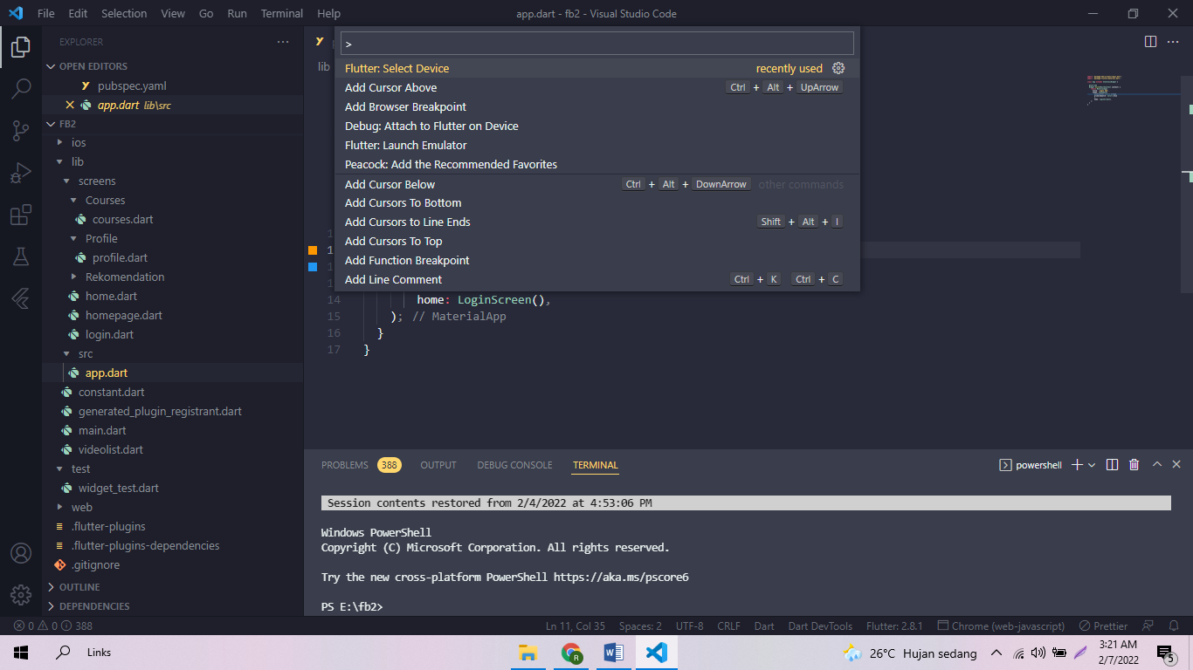

Gambar

1. Untuk langsung menjalanjakn perintah kalian dapat menakan CTRL + F5

### Mengkoneksikan firebase kedalam aplikasi

Kita akan mencoba mengaitkan firebase kedalam aplikasi, firebase disini berfungsi untuk mempermudahkan proses login user

Cara mengkoneksikan firebase ke dalam aplikasi adalah sebagai berikut

* + - 1. Buka website resmi firebase pada laman <https://firebase.google.com/?hl=id>

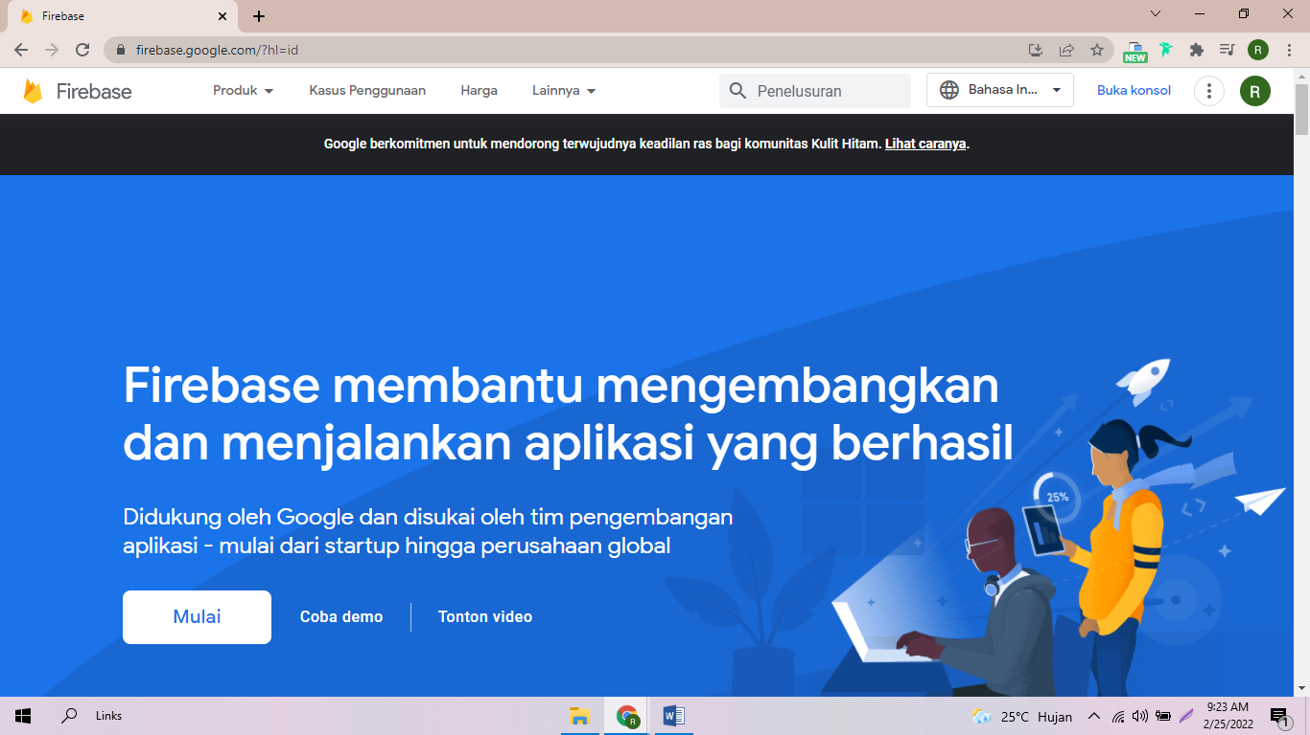

Gambar Website Firebase

* + - 1. Buka console firebase dengan menekan tombol Buka Konsol

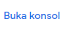

Gambar Buka Konsol

* + - 1. Setelah terbuka maka akan muncul gambar seperti ini

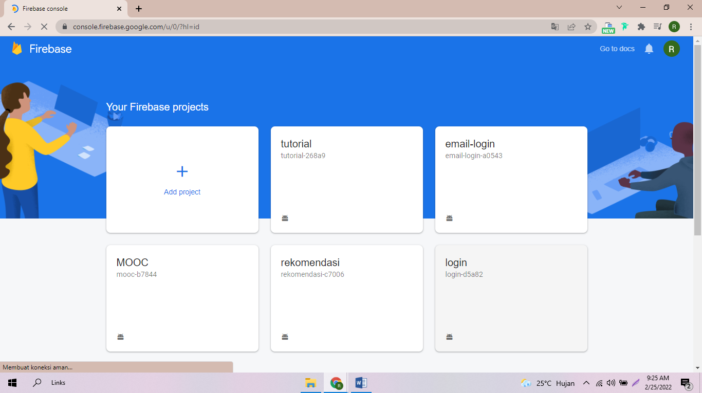

Gambar Tampilan Konsol Firebase

* + - 1. Buka Add Project

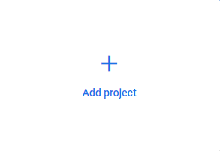

Gambar Add Project

* + - 1. Lalu isi nama project yang kalian ingin buat

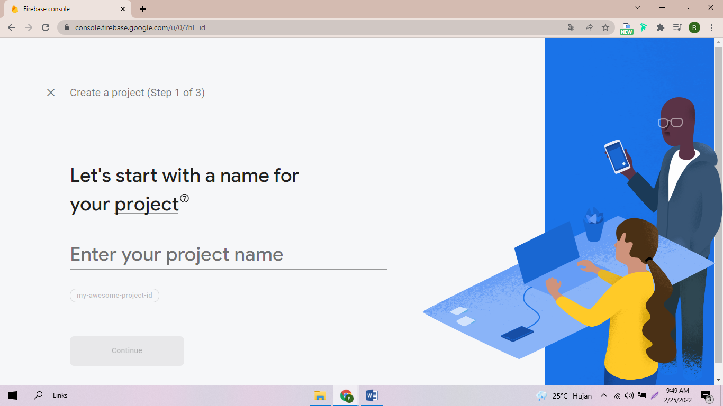

Gambar Start Project

* + - 1. Lalu kalian dapat memilih mau mengaktifkan google analytics atau tidak

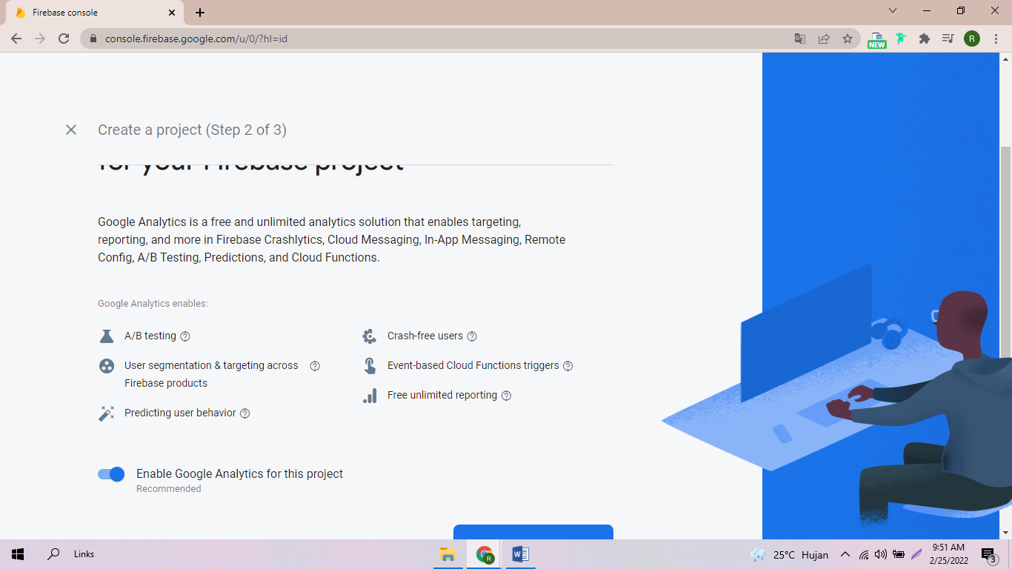

Gambar Google analytics

* + - 1. Pilih continue

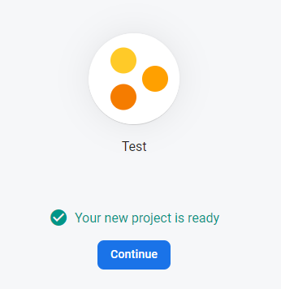

Gambar Continue

* + - 1. Lalu kalian akan berada dalam dashboard firebase

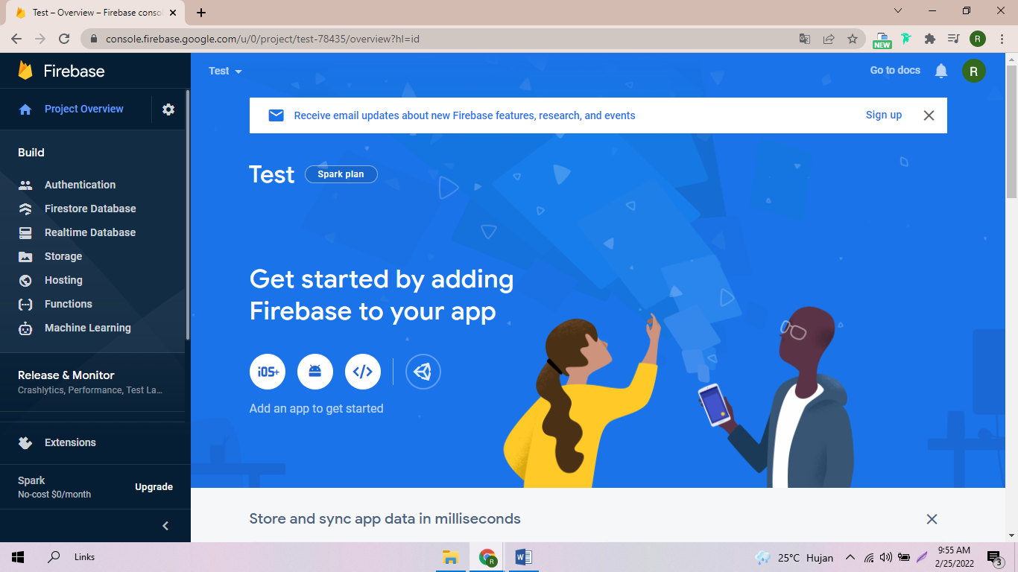

Gambar Dashboard firebase

* + - 1. Pilih icon yang kalian ingin koneksikan, dalam buku ini memilih android



Gambar android

* + - 1. Lalu kita akan disuruh mengisi nama project kita

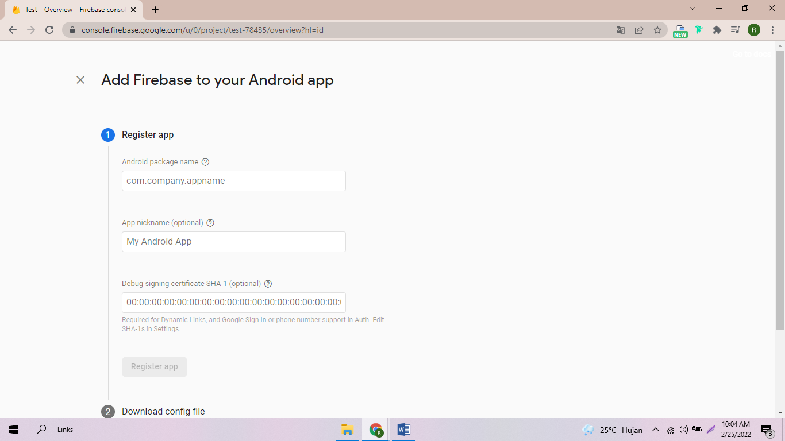

Gambar firebase registerapp

* + - 1. Kalian dapat melihat nama aplikasi kalian pada folder Android -> App -> SRC -> Profile. Lalu kalian buka file AndroidManifest.xml

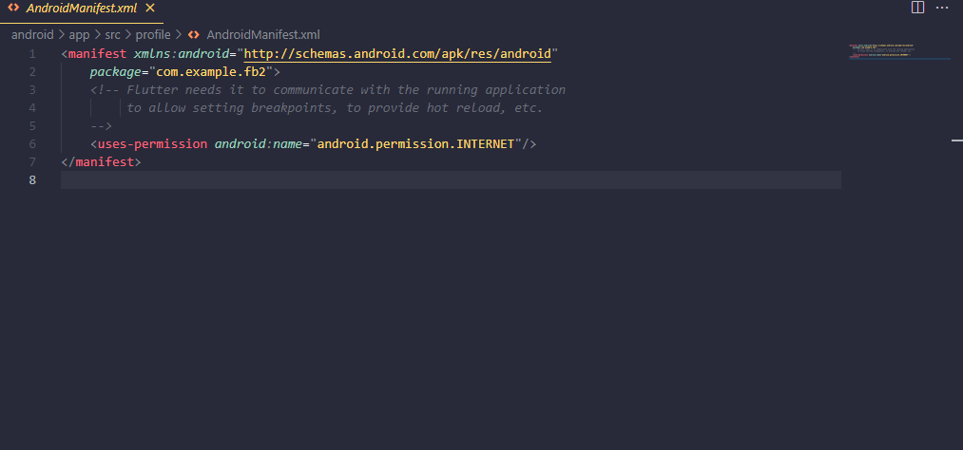

Gambar AndroidManifest.xml

* + - 1. Kalian dapat melihat nama package yang ada pada AndroidManifest.xml, lalu memindahkannya pada register app di firebase



Gambar nama package

* + - 1. Klik Next

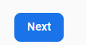

Gambar Next 1

* + - 1. Lalu kalian dapat mendownload file google-service.json

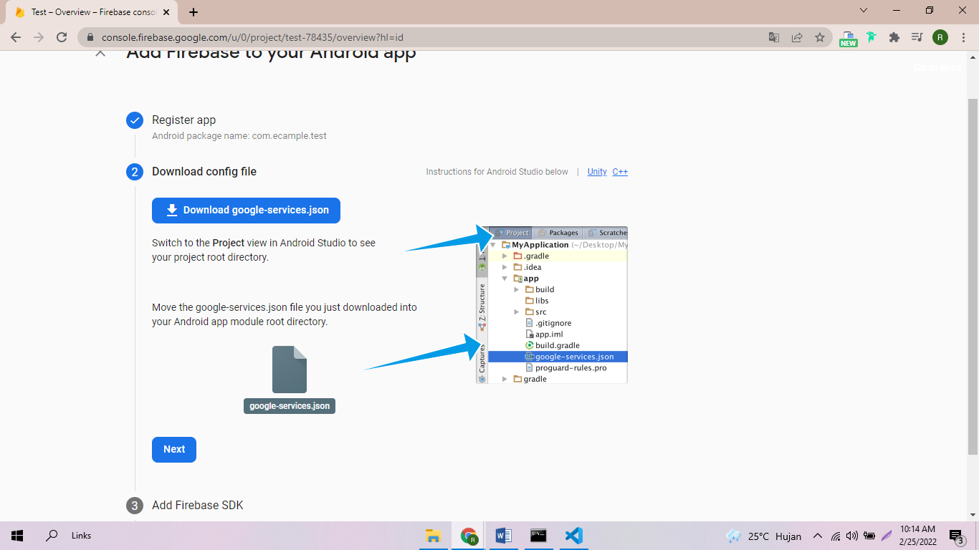

Gambar google-service.json

* + - 1. Masukan file kedalam folder App pada aplikasi kalian
      2. Klik Next



Gambar Next 2

* + - 1. Lalu kalian harus menyeting SDK pada file build.graddle

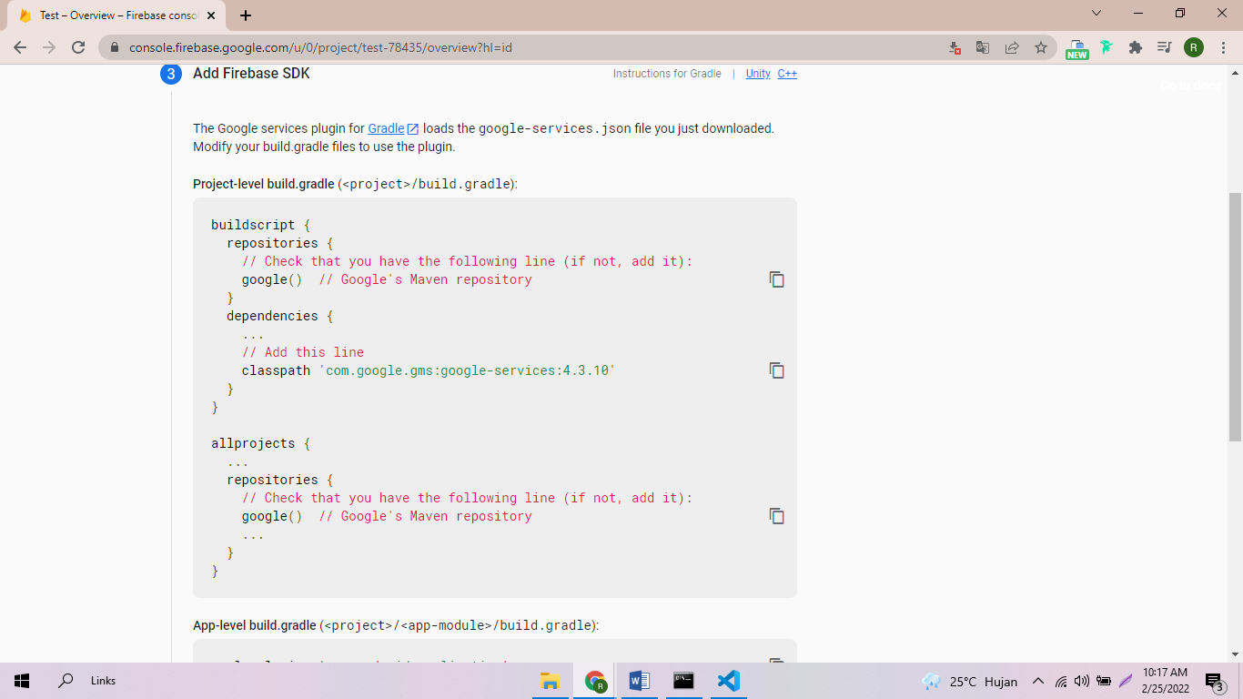

Gambar Step 3

* + - 1. Jika sudah klik continue to console

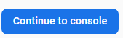

Gambar click to console

### Langkah 1 Mengatur main.dart

Untuk tahap pertama kita mengatur beberapa kebutuhan untuk membuat aplikasi seperti mengatur main.dart dan membuat file file yang dibutuhkan.

1. Mengatur main.dart untuk kebutuhan debug dan run
2. *void* main() async{
3. WidgetsFlutterBinding.ensureInitialized();
4. runApp(App());
5. }

Kalian dapat mengatur seperti code diatas

1. Jangan lupa import package material.dart dan app.dart dibagian atas code
2. import 'package:fb2/src/app.dart';
3. import 'package:flutter/material.dart';
4. Begini full code nya
5. import 'package:fb2/src/app.dart';
6. import 'package:flutter/material.dart';
7. *void* main() async{
8. WidgetsFlutterBinding.ensureInitialized();
9. runApp(App());
10. }
11. Menambahkan file login.dart, home.dart, courses.dart, recommendation.dart, dan profile.dart
12. Pergi ke folder lib, klik kanan lalu klik new file

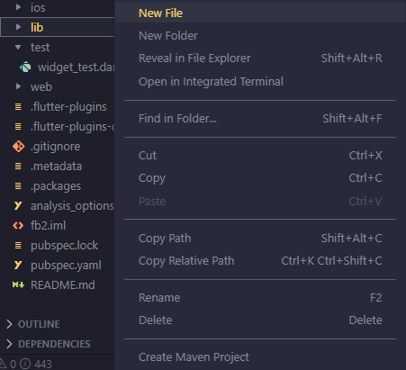

Gambar New File

1. Beri nama file sesuai diatas, lakukan berulang sampai selesai

### Membuat button navigation

Button Navigation berfungsi sebagai navigator user untuk berpindah halaman dengan lebih cepat. Dan cara membuat Button Navigation adalah sebagai berikut.

1. Import beberapa package untuk memanggil method diluar file
2. import 'package:fb2/screens/homepage.dart';
3. import 'package:flutter/material.dart';
4. import 'package:curved_navigation_bar/curved_navigation_bar.dart';
5. import 'package:fb2/screens/Profile/profile.dart';
6. import 'package:fb2/screens/Rekomendation/rekomendation.dart';
7. import 'package:fb2/screens/Courses/courses.dart';
8. Buat widget Statefullwidget
9. class HomeScreen extends StatefulWidget {
10. *@override*
11. _MainState createState() => _MainState();
12. }
13. class _MainState extends State<HomeScreen> {
14. Lalu beri value index untuk mengatur halaman index pada aplikasi
15. int index = 0;
16. Buat variable screens dengan inialisasi final
17. *final* screens = [
18. Home(),
19. Courses(),
20. rekomendation(),
21. Profile(),
22. ];
23. Buat widget yang ada variable final untuk mengatur icon
24. Widget build(BuildContext context) {
25. *final* items = <Widget>[
26. Icon(Icons.home, size: 30),
27. Icon(Icons.video_collection_rounded, size: 30),
28. Icon(Icons.favorite_rounded,size: 30),
29. Icon(Icons.person_rounded, size: 30)
30. ];
31. Buat widget dengan class scaffold untuk mengatur desain navigation button
32. return Scaffold(
33. body: screens[index],
34. bottomNavigationBar: CurvedNavigationBar(
35. backgroundColor: Colors.white,
36. height: 60,
37. index: index,
38. items: items,
39. onTap: (index) => setState(() {
40. *this*.index = index;
41. }),
42. ),
43. );
44. }
45. }

### Membuat login

Kita akan mencoba membuat login yang terkoneksi dengan firebase

1. Import package-package berikut
2. import 'package:fb2/screens/home.dart';
3. import 'package:firebase_auth/firebase_auth.dart';
4. import 'package:flutter/material.dart';
5. Buat class dengan statefull widget seperti ini
6. class LoginScreen extends StatefulWidget {
7. *@override*
8. _LoginScreenState createState() => _LoginScreenState();
9. }
10. class _LoginScreenState extends State<LoginScreen> {
11. *late* String _email, _password;
12. *final* auth = FirebaseAuth.instance;
13. *@override*
14. Buat widget dan beri class scaffold untuk membuat field email dan password
15. return Scaffold(
16. Buat Appbar seperti ini
17. appBar: AppBar(
18. title: Text('Login'),),
19. body: Column(
20. Lalu beri children untuk menampung beberapa widget
21. children: [
22. Buat padding untuk mengatur jarang atar widget
23. Padding(
24. padding: *const* EdgeInsets.all(8.0),
25. Buat widget textfield, dengan keyboard dan input type.emailaddres agar mengatur secara otomatis textfield menjadi alur email.
26. child: TextField(
27. keyboardType: TextInputType.emailAddress,
28. decoration: InputDecoration(
29. hintText: 'Email'
30. ),
31. Buat kondisi on changed dan beri requirement value, agar user tidak dapat masuk jika tidak mengisi email field
32. onChanged: (value) {
33. setState(() {
34. _email = value.trim();
35. }
36. );
37. }
38. ),
39. ),
40. Setelah itu buat widget lagi untuk password field
41. Beri Padding untuk mengatur jarak widget
42. Padding(
43. padding: *const* EdgeInsets.all(8.0),
44. Beri child text field dan obscure text untuk menyembunyikan password
45. child: TextField(
46. obscureText: true,
47. decoration: InputDecoration(
48. hintText: 'Password'),
49. Buat juga kondisi on changed agar, user yang tidak mengisi field tidak dapat masuk

 onChanged: (value) {

                  setState(() {

                    _password = value.trim();

                  }

                  );

                }

            ),

            ),

1. Buat tombol sign in dan sign up
2. Pertama tama buat row dan mainaxisAligment
3. Row(
4. mainAxisAlignment: MainAxisAlignment.spaceAround,
5. Buat children untuk menampung beberapa widget

children: [

1. Buat rised button dan tambahkan warna dan text

RaisedButton(

              color: Theme.of(context).accentColor,

              child: Text('SignIn'),

1. Buat kondisi onpressed jika user ada dalam database dapat masuk

onPressed: (){

                auth.signInWithEmailAndPassword(email: _email, password: _password);

                Navigator.of(context).push(MaterialPageRoute(builder: (context)=>HomeScreen()));

            }

            ),

1. Buat Juga tombil signup dan tambahkan kondisi menambahkan user pada database firebase

RaisedButton(

              color: Theme.of(context).accentColor,

              child: Text('Signup'),

              onPressed: (){

                auth.createUserWithEmailAndPassword(email: _email, password: _password);

                Navigator.of(context).push(MaterialPageRoute(builder: (context)=>HomeScreen()));

            }

            )

          ],

          )

      ],

      ),

    );

  }

}

### Membuat Halaman Home atau index

Halaman home berisi tentang informasi user, kupon dan recetn courses

1. Import beberapa package untuk mengambil function dan variabel
2. import 'package:flutter/material.dart';
3. import 'package:fb2/constant.dart';
4. import 'package:percent_indicator/percent_indicator.dart';
5. Buat class statefull widget

Class Home extends StatefulWidget {

*const* Home({

    Key? key,

  }) : *super*(key: key);

*@override*

  State<Home> createState() => _BackgroundState();

}

class _BackgroundState extends State<Home> {

1. Buat widget Build

idget build(BuildContext context) {

    Size size = MediaQuery

        .of(context)

        .size;

1. Buat Profil User
2. Buat widget header

Widget header(){

1. Buat class container

return Container(

        margin: EdgeInsets.symmetric(horizontal: 30),

1. Buat Child dan beri Row untuk widget

  child: Row(

1. Buat children untuk menampung beberapa widget

children: [

1. Buat Container untuk menampung widget dengan aturan seperti ini dan beri boxshape circle

Container(

              width: 50,

              height: 50,

              decoration: BoxDecoration(shape:

            BoxShape.circle,

1. Beri Gambar
2. image: DecorationImage(image:
3. AssetImage('assets/images/tes.png')
4. )
5. ),
6. ),
7. SizedBox(width: 8),
8. Column (
9. crossAxisAlignment: CrossAxisAlignment.start,
10. children: [
11. Buat Text disamping gambar dengan style seperti ini

Text(

                  'Halo, Sharif',

            style: TextStyle (fontWeight: FontWeight.bold, fontSize: 16, color: Colors.black

            )

            ),

              Text(

                  'Advanced Copy Writer',

                  style: TextStyle (fontWeight: FontWeight.w800, fontSize: 12, color: Colors.black38

                  )

              ),

            ],

            )

          ],

        ),

      );

    }

1. Buat Kupon
2. Pertama tama buat widget dan beri nama kupon dan beri class SingleChildScrollView untuk menggeser widget

Widget Kupon(){

      return  SingleChildScrollView(

1. Buat Scroll directionnya secara Horizontal

scrollDirection: Axis.horizontal,

1. Buat class row dan beri children

 child: Row(

            children: [

1. Buat container dan masukan gambar dengan style seperti ini

Container(

                width: 220,

                height: 150,

                padding: EdgeInsets.all(10),

                decoration: BoxDecoration(

                    border: Border.all(color: Colors.white),

                    borderRadius: BorderRadius.all(Radius.circular(12))

                ),

                child: Row(

                  children: [

                    Image.asset('assets/images/1.png',

                      fit: BoxFit.cover ,)

                  ],

                ),

              ),

1. Masukan Lagi gambar lain

Container(

                width: 220,

                height: 150,

                padding: EdgeInsets.all(10),

                decoration: BoxDecoration(

                    border: Border.all(color: Colors.white),

                    borderRadius: BorderRadius.all(Radius.circular(12))

                ),

                child: Row(

                  children: [

                    Image.asset('assets/images/4.png',

                      fit: BoxFit.cover,)

                  ],

                ),

              )

            ]

        ),

      );

    }

1. Buat Recent courses dengan Progressbar
2. Pertama-tama buat buat widget RecentCourses

Widget RecentCourse(){

1. Buat class SingleChildScrollView dan beri kondisi horizontal

return SingleChildScrollView(

        scrollDirection: Axis.horizontal,

1. Buat Row dan beri Children untuk menampung beberapa widget

  child: Row(

            children: [

1. Buat Container dan beri style seperti ini

ontainer(

                height: 150,

                padding: EdgeInsets.all(10),

                decoration: BoxDecoration(

                    border: Border.all(color: Colors.black45),

                    borderRadius: BorderRadius.all(Radius.circular(12))

                ),

1. Buat class Row dan beri children

child: Row(

                  children: [

1. Masukan gambar dan style seperti ini

Image.asset("assets/images/10.png",

                      width: 90,),

                    SizedBox(width: 18,),

                    Column(

1. Beri jarak dengan mainAxisAlignment

mainAxisAlignment: MainAxisAlignment.spaceBetween,

1. Beri Children lagi dan beri text dengan style

 children: [

                        Text(

                          'Be Global',

                          style: TextStyle(fontWeight: FontWeight.bold,

                              fontSize: 18,

                              color: Colors.black),

                        ),

1. Buat class CircularPercentIndicator dan beri stylr seperti ini

CircularPercentIndicator(

                          reverse: true,

                          radius: 50,

                          lineWidth: 7,

                          animation: true,

                          percent: 0.5,

                          circularStrokeCap: CircularStrokeCap.round,

                          progressColor: kPrimaryColor,

                          ),

1. Beri text sesuai CircularPercentIndicatornya

ext('90%: Completed',

                        style: TextStyle(fontWeight: FontWeight.w400, color: Colors.black38),)

                      ],

                    )

                  ],

                ),

              ),

1. Buat 1 lagi recent courses dengan code seperti diatas

Container(

                height: 150,

                padding: EdgeInsets.all(10),

                decoration: BoxDecoration(

                    border: Border.all(color: Colors.black45),

                    borderRadius: BorderRadius.all(Radius.circular(12))

                ),

                child: Row(

                  children: [

                    Image.asset("assets/images/11.png",

                      width: 90,

                    ),

                    SizedBox(width: 18,),

                    Column(

                      mainAxisAlignment: MainAxisAlignment.spaceBetween,

                      children: [

                        Text(

                          'GM Mun',

                          style: TextStyle(fontWeight: FontWeight.bold,

                              fontSize: 18,

                              color: Colors.black),

                        ),

                        CircularPercentIndicator(

                          reverse: true,

                          radius: 50,

                          lineWidth: 7,

                          animation: true,

                          percent: 0.5,

                          circularStrokeCap: CircularStrokeCap.round,

                          progressColor: kPrimaryColor,

                          ),

                        Text('90%: Completed',

                          style: TextStyle(fontWeight: FontWeight.w400, color: Colors.black38),)

                      ],

                    )

                  ],

                ),

              )

                      ]

                    ),

              );

    }

1. Panggil semua widget
2. Pertama tama buat class scaffold

 return Scaffold(

      backgroundColor: Colors.black12,

      body: ListView(

1. Buat children dan beri container dengan style seperti ini

children: [

          Container(

            padding: EdgeInsets.symmetric(vertical: 30),

            decoration: BoxDecoration(

              color: Colors.white,

              borderRadius: BorderRadius.only(

              bottomLeft: Radius.circular(30),

              )

              ),

1. Buat class child dan beri column

child: Column(

                crossAxisAlignment: CrossAxisAlignment.start,

1. Buat child dan panggil nama nama widget yang tadi telah di buat

children: [

                header(),

                SizedBox( height: 30),

                Kupon(),

                SizedBox(height: 20,),

                Padding(

                  padding: *const* EdgeInsets.symmetric(horizontal: 30),

                  child: Text('Recent Course',

                      style: TextStyle (

                          fontWeight: FontWeight.bold,

                          fontSize: 18,

                          color: Colors.black)

                  ),

                ),

                RecentCourse(),

                SizedBox(height: 170),

      ],

    ),

            ),

        ]

       ),

    );

  }

}

### Buat halaman courses

Halaman courses berisi tentang harga dan informasi courses, begini cara membuatnya.

1. Pertama tama import beberapa package untuk mengambil variable dan function
2. import 'package:flutter/material.dart';
3. import 'package:favorite_button/favorite_button.dart';
4. import '../../constant.dart';
5. Buat class statefull widget

class Courses extends StatefulWidget {

*const* Courses({ Key? key }) : *super*(key: key);

*@override*

  _CoursesState createState() => _CoursesState();

}

class _CoursesState extends State<Courses> {

1. Buat widget search field

 Widget searchField(){

1. Buat class container

return Container(

1. Beri Jarak margin secara horizontal 30

 margin: EdgeInsets.symmetric(horizontal: 30),

1. Beri textfield untuk input text search

child: TextField(

1. Beri decoration seperti ini

decoration: InputDecoration(

              hintText: 'Search Course',

              fillColor: kPrimaryLightColor,

              filled: true,

              border: OutlineInputBorder(

                borderSide: BorderSide.none,

                    borderRadius: BorderRadius.all(

                  Radius.circular(12),

                    ),

              ),

1. Pisahkan dan beri icon search

isCollapsed: true,

            contentPadding: EdgeInsets.all(18),

            suffixIcon: Container(

              padding: EdgeInsets.all(15),

              decoration: BoxDecoration(

                color: kPrimaryColor,

                borderRadius: BorderRadius.all(Radius.circular(12),

                )

              ),

                  child: Icon(

               Icons.search_rounded,

               color: Colors.white,

            ),

            )

              )

          ),

        );

    }

1. Buat categories
2. Pertama tama buat widget categories

 Widget categories(int index){

1. Panggil class inkwell

return InkWell(

1. Buat List bertipe string

List<String> _categories= [

        'All Courses',

        'GM MUN',

        'Be Global',

        'SDGs Summit',

        'Sebulan Menjadi',

        'Wander English',

  ];

1. Buat variable _isSelected

int _isSelected = 0;

1. Buat kondisi dimana jika ditekan maka akan berpindah

Dengan onTap

onTap: (){

          setState(() {

            _isSelected = index;

          });

        },

1. Buat container dan beri style seperti ini

child: Container(

          margin: EdgeInsets.only(top: 30),

          padding: EdgeInsets.symmetric(horizontal: 19, vertical: 10 ),

          decoration: BoxDecoration(

            color: _isSelected == index ? kPrimaryColor : Colors.white,

            borderRadius: BorderRadius.circular(6),

          ),

1. Beri text

  child: Text(

            _categories[index],

                style: TextStyle(fontWeight: FontWeight.bold, fontSize: 11, color: _isSelected == index? Colors.white : Colors.grey )

          )

        ),

      );

    }

1. Buat List Categories.
2. Fungsi dari list categories adalah memanggil function categories dan menjadikannya dapat berubah-ubah.
3. Pertama-tama buat widget dan beri nama listcategories

Widget listCategories(){

1. Lalu buat class SingleChildScrollView

return SingleChildScrollView(

1. Lalu arahkan secara horizontal atau menyamping

scrollDirection: Axis.horizontal,

1. Beri Row dan panggil _categories

hild: Row(

          children: _categories

1. Arahkan map sesuai listcategories seperti ini

.asMap()

          .entries

          .map((MapEntry map) => categories(map.key)).toList(),

        )

      );

    }

1. Membuat informasi courses
2. Kita akan coba membagi 3 column pada satu 1 container dan akan menambahkan gambar dan text
3. Pertama tama buat widget trending courses

Widget trendingBook(){

1. Buat SingleChildScrollView dan arahkan secara Horizontal

return SingleChildScrollView(

          scrollDirection: Axis.horizontal,

1. Beri border dengan style seperti ini

 child: Row(

          children: [

              Container(

                height: 150,

                padding: EdgeInsets.all(10),

                decoration: BoxDecoration(

                    border: Border.all(color: Colors.black45),

                    borderRadius: BorderRadius.all(Radius.circular(12))

                ),

1. Beri gambar dengan style seperti ini

hild: Row(

                  children: [

                    Image.asset("assets/images/Bronze.jpg",

                      width: 90,),

                    SizedBox(width: 18,),

                    Column(

                      mainAxisAlignment: MainAxisAlignment.spaceBetween,

                      children: [

1. Beri Judul dengan widget text

Text(

                          'Bronze Package',

                          style: TextStyle(fontWeight: FontWeight.bold,

                              fontSize: 18,

                              color: Colors.black),

                        ),

1. Beri tombol Favorite

FavoriteButton(

                isFavorite: true,

*// iconDisabledColor: Colors.white,*

                valueChanged: (_isFavorite) {

                  print('Is Favorite : $*_isFavorite*');

                },

              ),

1. Beri harga dengan widget Text

Text('Rp 200.000',

                        style: TextStyle(fontWeight: FontWeight.w400, color: Colors.black38),)

                      ],

                    )

                  ],

                ),

              ),

### Buat Halaman Profile

Dalam halaman profile berisi tentang video sesuai courses yang di pilih user

Halaman kita dapat mengambil data dari Youtube untuk ditampilkan pada halaman profil, begini cara membuatnya.

1. Import package dibawah ini
2. import 'package:flutter/cupertino.dart';
3. import 'package:flutter/material.dart';
4. import 'package:flutter/services.dart';
5. import 'package:fb2/constant.dart';
6. import 'package:youtube_player_flutter/youtube_player_flutter.dart';
7. import '../../videolist.dart';
8. Buat Class Statefull widget

class Profile extends StatefulWidget {

*@override*

  _MyHomePageState createState() => _MyHomePageState();

}

class _MyHomePageState extends State<Profile> {

1. Beri variable seperti ini, untuk mengatur video pada courses

*late* YoutubePlayerController _controller;

*late* TextEditingController _idController;

*late* TextEditingController _seekToController;

*late* AnimationController _animationController;

  bool isPlaying = false;

*late* PlayerState _playerState;

*late* YoutubeMetaData _videoMetaData;

  double _volume = 100;

  bool _muted = false;

  bool _isPlayerReady = false;

1. Beri id pada video youtube, untuk menampilkan video dari youtube

*final* List<String> _ids = [

    '9qRivY8TsIA',

    'vmekmWeVXjE',

    'IbEMYaXVEjw',

    'w2DTEOB5rhk',

    'MyndTSad14w',

    'Bxi2wLhZA3w',

  ];

1. Beri Function Void init State

*void* initState() {

*super*.initState();

1. Beri controller

_controller = YoutubePlayerController(

      initialVideoId: _ids.first,

1. Lalu kita beri setting pada video yang akan di tampilkan, menggukanan flags

flags: *const* YoutubePlayerFlags(

        mute: false,

        autoPlay: false,

        disableDragSeek: false,

        loop: false,

        isLive: false,

        forceHD: false,

        enableCaption: true,

      ),

    )..addListener(listener);

    _idController = TextEditingController();

    _seekToController = TextEditingController();

    _videoMetaData = *const* YoutubeMetaData();

    _playerState = PlayerState.unknown;

  }

1. Lalu kita akan beri kondisi untuk fullscreen

*void* listener() {

    if (_isPlayerReady && mounted && !_controller.value.isFullScreen) {

      setState(() {

        _playerState = _controller.value.playerState;

        _videoMetaData = _controller.metadata;

      });

    }

  }

1. Beri function untuk pause video

*@override*

*void* deactivate() {

*// Pauses video while navigating to next page.*

    _controller.pause();

*super*.deactivate();

  }

1. Lalu kita akan buat ketika exit full screen
2. Pertama tama buat widget dan return YoutubePlayerBuilder

*@override*

  Widget build(BuildContext context) {

    return YoutubePlayerBuilder(

      onExitFullScreen: () {

*// The player forces portraitUp after exiting fullscreen. This overrides the behaviour.*

        SystemChrome.setPreferredOrientations(DeviceOrientation.values);

      },

1. Beri controller

controller: _controller,

1. Beri show Video Progress Indicator

showVideoProgressIndicator: true,

1. Beri Progress Indicator Color

 progressIndicatorColor: kPrimaryColor,

1. Beri Actions widget

topActions: <Widget>[

1. Beri Text Style

*const* SizedBox(width: 8.0),

          Expanded(

            child: Text(

              _controller.metadata.title,

              style: *const* TextStyle(

                color: Colors.white,

                fontSize: 18.0,

              ),

1. Beri Text Overflow dengan style seperti

overflow: TextOverflow.ellipsis,

              maxLines: 1,

            ),

          ),

        ],

1. Beri kondisi On Ready dan On Ended

 onReady: () {

          _isPlayerReady = true;

        },

        onEnded: (data) {

          _controller

              .load(_ids[(_ids.indexOf(data.videoId) + 1) % _ids.length]);

          _showSnackBar('Next Video Started!');

        },

      ),

1. Beri appbar dengan style seperti ini

 builder: (context, player) => Scaffold(

         appBar: AppBar(

          leading: Padding(

            padding: *const* EdgeInsets.only(left: 12.0),

            child: Image.asset(

              'assets/ypf.png',

              fit: BoxFit.fitWidth,

            ),

          ),

1. Lalu pada image beri direction menggunakan magic button seperti ini

actions: [

            IconButton(

              icon: *const* Icon(Icons.video_library),

              onPressed: () => Navigator.push(

                context,

                CupertinoPageRoute(

                  builder: (context) => VideoList(),

                ),

              ),

            ),

          ],

        ),

1. Pada body beri jarak dengan padding dan bungkus dengan children seperti ini

Body: ListView(

          children: [

            player,

            Padding(

              padding: *const* EdgeInsets.all(8.0),

              child: Column(

                crossAxisAlignment: CrossAxisAlignment.stretch,

                children: [

1. Selanjutnya kita akan memberikan informasi Judul video, tambahkan script ini

 _space,

                  _text('Title', _videoMetaData.title),

1. Beri informasi nama channel

_space,

                  _text('Channel', _videoMetaData.author),

1. Beri informasi id Video

_space,

                  _text('Video Id', _videoMetaData.videoId),

                  _space,

1. Beri Playback Quality

Row(

                    children: [

                 _text(

                    'Playback Quality',

            _controller.value.playbackQuality ?? '',

                      ),

1. Beri Spacer

*const* Spacer(),

                      _text(

                        'Playback Rate',

                        '${*_controller*.*value*.*playbackRate*}x  ',

                      ),

                    ],

                  ),

1. Beri Fungsi Previous
2. Pertama tama beri Row dan MainAxisAlignment.spaceEvenly

 Row(

                    mainAxisAlignment: MainAxisAlignment.spaceEvenly,

1. Beri children yang didalamnya ada button

 children: [

                      IconButton(

                        icon: *const* Icon(Icons.skip_previous),

1. Beri kondisi On Pressed

 onPressed: _isPlayerReady

                            ? () => _controller.load(_ids[

                                (_ids.indexOf(_controller.metadata.videoId) -

                                        1) %

                                    _ids.length])

                            : null,

                      ),

1. Buat Pause
2. Pertama-tama beri icon

 IconButton(

                        icon: Icon(

                          _controller.value.isPlaying

                              ? Icons.pause

                              : Icons.play_arrow,

                        ),

1. Lalu beri kondsi on Pressed

onPressed: _isPlayerReady

                            ? () {

                                _controller.value.isPlaying

                                    ? _controller.pause()

                                    : _controller.play();

                                setState(() {});

                              }

                            : null,

                      ),

1. Buat Muted
2. Pertama-tama beri icon

IconButton(

                        icon: Icon(_muted ? Icons.volume_off : Icons.volume_up),

1. Beri Kondisi On Pressed

      ? () {

                                _muted

                                    ? _controller.unMute()

                                    : _controller.mute();

                                setState(() {

                                  _muted = !_muted;

                                });

                              }

                            : null,

                      ),

1. Buat function fullscreen

 FullScreenButton(

                        controller: _controller,

                        color: kPrimaryColor,

                      ),

                    ],

                  ),

1. Beri text “Volume” dengan style seperti ini

_space,

                  Row(

                    children: <Widget>[

*const* Text(

                        "Volume",

                        style: TextStyle(fontWeight: FontWeight.w300),

                      ),

1. Beri function setting volume

Expanded(

                        child: Slider(

                          inactiveColor: Colors.transparent,

                          value: _volume,

                          min: 0.0,

                          max: 100.0,

                          divisions: 10,

                          label: '${(*_volume*).round()}',

                          onChanged: _isPlayerReady

                              ? (value) {

                                  setState(() {

                                    _volume = value;

                                  });

                                  _controller.setVolume(_volume.round());

                                }

                              : null,

                        ),

                      ),

                    ],

                  ),

1. Beri animated container seperti ini

_space,

                  AnimatedContainer(

                    duration: *const* Duration(milliseconds: 800),

                    decoration: BoxDecoration(

                      borderRadius: BorderRadius.circular(20.0),

                      color: _getStateColor(_playerState),

                    ),

                    padding: *const* EdgeInsets.all(8.0),

                    child: Text(

                      _playerState.toString(),

                      style: *const* TextStyle(

                        fontWeight: FontWeight.w300,

                        color: Colors.white,

                      ),

                      textAlign: TextAlign.center,

                    ),

                  ),

                ],

              ),

            ),

          ],

        ),

      ),

    );

  }

Widget _text(String title, String value) {

    return RichText(

      text: TextSpan(

        text: '$*title* : ',

        style: *const* TextStyle(

          color: kPrimaryColor,

          fontWeight: FontWeight.bold,

        ),

        children: [

          TextSpan(

            text: value,

            style: *const* TextStyle(

              color: kPrimaryColor,

              fontWeight: FontWeight.w300,

            ),

          ),

        ],

      ),

    );

  }

1. Beri kondisi dengan warna-warna seperti ini untuk membedakannya, apakah sedang buffering atau tidak

 Color _getStateColor(PlayerState state) {

    switch (state) {

      case PlayerState.unknown:

        return Colors.grey[700]!;

      case PlayerState.unStarted:

        return Colors.pink;

      case PlayerState.ended:

        return Colors.red;

      case PlayerState.playing:

        return kPrimaryColor;

      case PlayerState.paused:

        return Colors.orange;

      case PlayerState.buffering:

        return Colors.yellow;

      case PlayerState.cued:

        return Colors.blue[900]!;

      default:

        return Colors.blue;

    }

  }

Widget get _space => *const* SizedBox(height: 10);

  Widget _loadCueButton(String action) {

    return Expanded(

      child: MaterialButton(

        color: kPrimaryColor,

        onPressed: _isPlayerReady

            ? () {

                if (_idController.text.isNotEmpty) {

*var* id = YoutubePlayer.convertUrlToId(

                        _idController.text,

                      ) ??

                      '';

                  if (action == 'LOAD') _controller.load(id);

                  if (action == 'CUE') _controller.cue(id);

                  FocusScope.of(context).requestFocus(FocusNode());

                } else {

                  _showSnackBar('Source can\'t be empty!');

                }

              }

            : null,

        disabledColor: Colors.grey,

        disabledTextColor: Colors.black,

        child: Padding(

          padding: *const* EdgeInsets.symmetric(vertical: 14.0),

          child: Text(

            action,

            style: *const* TextStyle(

              fontSize: 18.0,

              color: Colors.white,

              fontWeight: FontWeight.w300,

            ),

            textAlign: TextAlign.center,

          ),

        ),

      ),

    );

  }

*void* _showSnackBar(String message) {

    ScaffoldMessenger.of(context).showSnackBar(

      SnackBar(

        content: Text(

          message,

          textAlign: TextAlign.center,

          style: *const* TextStyle(

            fontWeight: FontWeight.w300,

            fontSize: 16.0,

          ),

        ),

        backgroundColor: kPrimaryColor,

        behavior: SnackBarBehavior.floating,

        elevation: 1.0,

        shape: RoundedRectangleBorder(

          borderRadius: BorderRadius.circular(50.0),

        ),

      ),

    );

  }

}

### Buat Video List

Video list berisi tentang Video-Video yang ada pada courses jadi user bias langsung memilih video mana yang ingin di lihat

1. Pertama-tama import package-package dibawah ini

import 'package:flutter/material.dart';

import 'package:youtube_player_flutter/youtube_player_flutter.dart';

1. Buat class statefull widget

class VideoList extends StatefulWidget {

*@override*

  _VideoListState createState() => _VideoListState();

}

class _VideoListState extends State<VideoList> {

1. Buat array controller

*final* List<YoutubePlayerController> _controllers = [

    '9qRivY8TsIA',

    'vmekmWeVXjE',

    'IbEMYaXVEjw',

    'w2DTEOB5rhk',

    'MyndTSad14w',

    'Bxi2wLhZA3w',

  ]

1. Arahkan link video tersebut menjadi Video

.map<YoutubePlayerController>(

        (videoId) => YoutubePlayerController(

          initialVideoId: videoId,

          flags: *const* YoutubePlayerFlags(

            autoPlay: false,

          ),

        ),

      )

      .toList();

1. Buat UI nya
2. Pertama tama buat widget lalu return scaffold

 Widget build(BuildContext context) {

    return Scaffold(

1. Buat Appbar dengan style berikut

appBar: AppBar(

        title: *const* Text('Video List Demo'),

      ),

1. Beri style body seperti ini

ody: ListView.separated(

        itemBuilder: (context, index) {

          return YoutubePlayer(

            key: ObjectKey(_controllers[index]),

            controller: _controllers[index],

            actionsPadding: *const* EdgeInsets.only(left: 16.0),

1. Beri function Button Action

 bottomActions: [

              CurrentPosition(),

*const* SizedBox(width: 10.0),

              ProgressBar(isExpanded: true),

*const* SizedBox(width: 10.0),

              RemainingDuration(),

              FullScreenButton(),

            ],

          );

        },

        itemCount: _controllers.length,

        separatorBuilder: (context, _) => *const* SizedBox(height: 10.0),

      ),

    );

  }

}

### Membuat sistem rekomendasi courses

Dalam Halaman rekomendasi berisi tentang logic logic yang membuat kita dapat ditentukan oleh sistem untuk direkomendasikan ke courses selanjutnya.

1. Pertama-tama import package dibawah ini

import 'package:flutter/cupertino.dart';

import 'package:flutter/material.dart';

import 'package:fb2/final.dart';

1. Lalu buat class Statefull Widget

class rekomendation extends StatefulWidget {

*@override*

  _HomePageState createState() => _HomePageState();

}

class _HomePageState extends State<rekomendation> {

1. Beri variable seperti ini

int i = 0;

  bool bg = true;

  bool gmmun = true;

  bool iss = true;

  bool we = true;

  bool sebulanmenjadi = true;

  bool gmg = true;

  bool scholarship = true;

1. Buat widget baru dan bungkus dengan scaffold

Widget build(BuildContext context) {

    return Scaffold(

1. Atur resize To Avoid BottomInset menjadi true

resizeToAvoidBottomInset: false,

1. Buat tombol untuk mengirim data dengan style seperti ini

floatingActionButton: new FloatingActionButton(

        child: *const* Icon(Icons.send),

        backgroundColor: Colors.red[900],

1. Buat fungsi on Pressed

onPressed: () {

*//Navigator.pushNamed(context, '/result');*

          Navigator.push(

            context,

            MaterialPageRoute(

              builder: (context) => Final(

                  bg,

                  gmmun,

                  iss,

                  we,

                  sebulanmenjadi,

                  gmg,

                  scholarship,

 ),

            ),

          );

        },

      ),

1. Buat app bar dan background dana tur style seperti ini

backgroundColor: Colors.white,

      appBar: AppBar(

        backgroundColor: Colors.purple,

        title: Center(child: Text('Test Recommendation')),

      ),

1. Buat Body dan jadikan Single Child Scroll View

body: SingleChildScrollView(

        child: SafeArea(

          child: Column(

1. Tambahkan text dan jadikan bold

 children: <Widget>[

              Padding(

                padding: *const* EdgeInsets.all(11.0),

                child: Text(

                  'Welcome!',

                  style: TextStyle(

                    fontWeight: FontWeight.bold,

                    fontSize: 65,

                  ),

                ),

              ),

1. Beri text lagi dengan style seperti ini

Align(

                alignment: Alignment.centerLeft,

                child: Padding(

                  padding: *const* EdgeInsets.all(15),

                  child: Text(

                    'Choose courses you\'d like in your learn',

                    style: TextStyle(

                      fontStyle: FontStyle.italic,

                      fontSize: 20,

                    ),

                  ),

                ),

              ),

1. Kita akan membuat logic dimana memberi poin pada setiap courses
2. Pertama tama buat class container dan jadikan button

 Container(

                child: FlatButton(

1. Beri Background dengan style seperti ini

color: bg ? Colors.white : Colors.redAccent[100],

1. Beri kondisi on pressed

onPressed: () {

                    setState(() {

                      i++;

                      bg = !bg;

                    });

                  },

1. Beri jarak padding

padding: EdgeInsets.all(50.0),

1. Dan beri image

child: Image.asset('assets/images/10.png'),

                ),

              ),

1. Lakukan berulang sampe semua courses terpenuhi

Container(

                child: FlatButton(

*//onPressed: () => pressAttention = !pressAttention,*

                  color: gmmun ? Colors.white : Colors.redAccent[100],

                  onPressed: () {

                    setState(() {

                      i++;

                      gmmun = !gmmun;

                    });

                  },

                  padding: EdgeInsets.all(50.0),

                  child: Image.asset('assets/images/11.png'),

                ),

              ),

              Container(

                child: FlatButton(

*//onPressed: () => pressAttention = !pressAttention,*

                  color: iss ? Colors.white : Colors.redAccent[100],

                  onPressed: () {

                    setState(() {

                      i++;

                      iss = !iss;

                    });

                  },

                  padding: EdgeInsets.all(50.0),

                  child: Image.asset('assets/images/12.jpg'),

                ),

              ),

              Container(

                child: FlatButton(

*//onPressed: () => pressAttention = !pressAttention,*

                  color: we ? Colors.white : Colors.redAccent[100],

                  onPressed: () {

                    setState(() {

                      i++;

                      we = !we;

                    });

                  },

                  padding: EdgeInsets.all(50.0),

                  child: Image.asset('assets/images/13.png'),

                ),

              ),

              Container(

                child: FlatButton(

*//onPressed: () => pressAttention = !pressAttention,*

                  color: sebulanmenjadi ? Colors.white : Colors.redAccent[100],

                  onPressed: () {

                    setState(() {

                      i++;

                      sebulanmenjadi = !sebulanmenjadi;

                    });

                  },

                  padding: EdgeInsets.all(50.0),

                  child: Image.asset('assets/images/sebulanmenjadi.jpg'),

                ),

              ),

               Container(

                child: FlatButton(

*//onPressed: () => pressAttention = !pressAttention,*

                  color: gmg ? Colors.white : Colors.redAccent[100],

                  onPressed: () {

                    setState(() {

                      i++;

                      gmg = !gmg;

                    });

                  },

                  padding: EdgeInsets.all(50.0),

                  child: Image.asset('assets/images/15.png'),

                ),

              ),

              Container(

                child: FlatButton(

*//onPressed: () => pressAttention = !pressAttention,*

                  color: scholarship ? Colors.white : Colors.redAccent[100],

                  onPressed: () {

                    setState(() {

                      i++;

                      scholarship = !scholarship;

                    });

                  },

                  padding: EdgeInsets.all(50.0),

                  child: Image.asset('assets/images/14.png'),

                ),

              ),

            ],

          ),

        ),

      ),

    );

  }

}

### Menampilkan hasil rekomendasi

Setelah membuat logic dan interface dari rekomendation kita akan menampilkannya

1. Pertama-tama import package dibawah ini

import 'package:flutter/material.dart';

1. Buat class statefull widget

class Final extends StatefulWidget {

  bool bg,

      gmmun,

      iss,

      we,

      sebulanmenjadi,

      gmg,

      scholarship,

1. Beri final statement seperti ini

Final(

*this*.bg,

*this*.gmmun,

*this*.iss,

*this*.we,

*this*.sebulanmenjadi,

*this*.gmg,

*this*.scholarship,

{Key? key})

      : *super*(key: key);

*@override*

  _FinalState createState() => _FinalState();

}

1. Buat class finalstate

class _FinalState extends State<Final> {

*@override*

1. Dan buat list seperti ini

List<String> process() {

    bool bg = widget.bg;

    bool gmmun = widget.gmmun;

    bool iss = widget.iss;

    bool we = widget.we;

    bool sebulanmenjadi = widget.sebulanmenjadi;

    bool gmg = widget.gmg;

    bool scholarship = widget.scholarship;

1. Lalu buat List string seperti ini

 List<String> selected = [];

    if (bg == false) {

      selected.add('Be global');

    }

    if (gmmun == false) {

      selected.add('gmmun');

    }

    if (iss == false) {

      selected.add('iss');

    }

    if (we == false) {

      selected.add('Wander English');

    }

    if (bg == false) {

      selected.add('Sebulan Menjadi');

    }

    if (bg == false) {

      selected.add('gmg');

    }

    if (bg == false) {

      selected.add('Scholarship');

    }

print(selected);

    print(selected.length);

    List<String> shop1 = ['bg', 'we', 'sebulanmenjadi'];

    List<String> shop2 = ['iss', 'gmmun', 'gmg', 'scholarship'];

    for (int i = 0; i < selected.length; i++) {

      for (int j = 0; j <= 2; j++) {

        if (selected[i] == shop1[j] || selected[i] == shop2[j]) {

          selected.removeAt(i);

        }

      }

    }

    return selected;

  }

1. Buat widget baru dan panggil rekomendasinya

Widget build(BuildContext context) {

    List<String> recommended = [];

    recommended = process();

1. Buat scaffold

return Scaffold(

      resizeToAvoidBottomInset: false,

      backgroundColor: Colors.white,

1. Buat appbar dengan style seperti ini

appBar: AppBar(

        backgroundColor: Colors.red,

        title: Center(child: Text('Product Recommendation')),

      ),

1. Buat body dan beri style seperti ini

 body: SingleChildScrollView(

        child: SafeArea(

          child: Column(

            children: <Widget>[

1. Beri Padding dan masukan text didalamnya

Padding(

                padding: *const* EdgeInsets.all(11.0),

                child: Text(

                  'Recommendations',

                  style: TextStyle(

                    fontWeight: FontWeight.bold,

                    fontSize: 45,

                  ),

                ),

              ),

1. Buat Divider

Divider(

                color: Colors.red[300],

                thickness: 5,

              ),

1. Buat Align dan beri text seperti ini

Align(

                alignment: Alignment.centerLeft,

                child: Padding(

                  padding: *const* EdgeInsets.all(15),

                  child: Text(

                    'Items we recommend you buy:',

                    style: TextStyle(

                      fontStyle: FontStyle.italic,

                      fontSize: 20,

                    ),

                  ),

                ),

              ),

1. Buat Row dan tampilkan hasil rekomendasi

 Row(

                children: <Widget>[

                  Expanded(

                    child: SizedBox(

                      height: 2000.0,

                      child: new ListView.builder(

                        itemCount: recommended.length,

                        itemBuilder: (context, position) {

                          return ListTile(

                            title: Center(

                              child: Text(recommended[position]),

                            ),

                          );

                        },

                      ),

                    ),

                  ),

                ],

              ),

            ],

          ),

        ),

      ),

    );

  }

}

### Tampilan seluruh Hasil Coding

Agar tidak menimbulkan eror disarankan melihat seluruh hasil codingannya

#### Main.dart

import 'package:fb2/src/app.dart';

import 'package:firebase_core/firebase_core.dart';

import 'package:flutter/material.dart';

*void* main() async{

  WidgetsFlutterBinding.ensureInitialized();

  runApp(App());

}

#### Login

import 'package:fb2/screens/home.dart';

import 'package:firebase_auth/firebase_auth.dart';

import 'package:flutter/material.dart';

class LoginScreen extends StatefulWidget {

*@override*

  _LoginScreenState createState() => _LoginScreenState();

}

class _LoginScreenState extends State<LoginScreen> {

*late* String _email, _password;

*final* auth = FirebaseAuth.instance;

*@override*

  Widget build(BuildContext context) {

    return Scaffold(

      appBar: AppBar(

        title: Text('Login'),),

        body: Column(

        children: [

          Padding(

            padding: *const* EdgeInsets.all(8.0),

            child: TextField(

              keyboardType: TextInputType.emailAddress,

              decoration: InputDecoration(

                hintText: 'Email'

              ),

              onChanged: (value) {

                  setState(() {

                    _email = value.trim();

                  }

                  );

                }

            ),

            ),

          Padding(

            padding: *const* EdgeInsets.all(8.0),

            child: TextField(

              obscureText: true,

              decoration: InputDecoration(

                hintText: 'Password'),

                onChanged: (value) {

                  setState(() {

                    _password = value.trim();

                  }

                  );

                }

            ),

            ),

          Row(

            mainAxisAlignment: MainAxisAlignment.spaceAround,

            children: [

            RaisedButton(

              color: Theme.of(context).accentColor,

              child: Text('SignIn'),

              onPressed: (){

                auth.signInWithEmailAndPassword(email: _email, password: _password);

                Navigator.of(context).push(MaterialPageRoute(builder: (context)=>HomeScreen()));

            }

            ),

            RaisedButton(

              color: Theme.of(context).accentColor,

              child: Text('Signup'),

              onPressed: (){

                auth.createUserWithEmailAndPassword(email: _email, password: _password);

                Navigator.of(context).push(MaterialPageRoute(builder: (context)=>HomeScreen()));

            }

            )

          ],

          )

      ],

      ),

    );

  }

}

#### Home

import 'package:fb2/screens/homepage.dart';

import 'package:fb2/screens/login.dart';

import 'package:firebase_auth/firebase_auth.dart';

import 'package:flutter/material.dart';

import 'package:curved_navigation_bar/curved_navigation_bar.dart';

import 'package:fb2/screens/home.dart';

import 'package:fb2/screens/Profile/profile.dart';

import 'package:fb2/screens/Rekomendation/rekomendation.dart';

import 'package:fb2/screens/Courses/courses.dart';

*// class HomeScreen extends StatelessWidget {*

*//   final auth = FirebaseAuth.instance;*

*//   @override*

*//   Widget build(BuildContext context) {*

*//     return Scaffold(*

*//       body: Center(child: FlatButton(child: Text('Logout'), onPressed: (){*

*//         auth.signOut();*

*//         Navigator.of(context).push(MaterialPageRoute(builder: (context)=>LoginScreen()));*

*//       },),),*

*//     );*

*//   }*

*// }*

class HomeScreen extends StatefulWidget {

*@override*

  _MainState createState() => _MainState();

}

class _MainState extends State<HomeScreen> {

  int index = 0;

*final* screens = [

    Home(),

    Courses(),

    rekomendation(),

    Profile(),

  ];

*@override*

  Widget build(BuildContext context) {

*final* items = <Widget>[

      Icon(Icons.home, size: 30),

      Icon(Icons.video_collection_rounded, size: 30),

      Icon(Icons.favorite_rounded,size: 30),

      Icon(Icons.person_rounded, size: 30)

    ];

    return Scaffold(

      body: screens[index],

      bottomNavigationBar: CurvedNavigationBar(

        backgroundColor: Colors.white,

        height: 60,

        index: index,

        items: items,

        onTap: (index) => setState(() {

*this*.index = index;

        }),

      ),

    );

  }

}

#### Navigation Button

import 'package:flutter/material.dart';

import 'package:flutter/foundation.dart';

import 'package:flutter/material.dart';

import 'package:fb2/constant.dart';

import 'package:percent_indicator/percent_indicator.dart';

class Home extends StatefulWidget {

*const* Home({

    Key? key,

  }) : *super*(key: key);

*@override*

  State<Home> createState() => _BackgroundState();

}

class _BackgroundState extends State<Home> {

  List<String> _categories= [

        'All Courses',

        'GM MUN',

        'Be Global',

        'SDGs Summit',

        'Sebulan Menjadi',

        'Wander English',

  ];

int _isSelected = 0;

*@override*

  Widget build(BuildContext context) {

    Size size = MediaQuery

        .of(context)

        .size;

    Widget header(){

      return Container(

        margin: EdgeInsets.symmetric(horizontal: 30),

        child: Row(

          children: [

            Container(

              width: 50,

              height: 50,

              decoration: BoxDecoration(shape:

            BoxShape.circle,

                  image: DecorationImage(image:

                  AssetImage('assets/images/tes.png')

                  )

              ),

            ),

            SizedBox(width: 8),

            Column (

              crossAxisAlignment: CrossAxisAlignment.start,

              children: [

              Text(

                  'Halo, Sharif',

            style: TextStyle (fontWeight: FontWeight.bold, fontSize: 16, color: Colors.black

            )

            ),

              Text(

                  'Advanced Copy Writer',

                  style: TextStyle (fontWeight: FontWeight.w800, fontSize: 12, color: Colors.black38

                  )

              ),

            ],

            )

          ],

        ),

      );

    }

    Widget searchField(){

      return Container(

        margin: EdgeInsets.symmetric(horizontal: 30),

        child: TextField(

          decoration: InputDecoration(

              hintText: 'Search Course',

              fillColor: kPrimaryLightColor,

              filled: true,

              border: OutlineInputBorder(

                borderSide: BorderSide.none,

                    borderRadius: BorderRadius.all(

                  Radius.circular(12),

                    ),

              ),

            isCollapsed: true,

            contentPadding: EdgeInsets.all(18),

            suffixIcon: Container(

              padding: EdgeInsets.all(15),

              decoration: BoxDecoration(

                color: kPrimaryColor,

                borderRadius: BorderRadius.all(Radius.circular(12),

                )

              ),

                  child: Icon(

               Icons.search_rounded,

               color: Colors.white,

            ),

            )

              )

          ),

        );

    }

    Widget Kupon(){

      return  SingleChildScrollView(

        scrollDirection: Axis.horizontal,

        child: Row(

            children: [

              Container(

                width: 220,

                height: 150,

                padding: EdgeInsets.all(10),

                decoration: BoxDecoration(

                    border: Border.all(color: Colors.white),

                    borderRadius: BorderRadius.all(Radius.circular(12))

                ),

                child: Row(

                  children: [

                    Image.asset('assets/images/1.png',

                      fit: BoxFit.cover ,)

                  ],

                ),

              ),

              Container(

                width: 220,

                height: 150,

                padding: EdgeInsets.all(10),

                decoration: BoxDecoration(

                    border: Border.all(color: Colors.white),

                    borderRadius: BorderRadius.all(Radius.circular(12))

                ),

                child: Row(

                  children: [

                    Image.asset('assets/images/4.png',

                      fit: BoxFit.cover,)

                  ],

                ),

              )

            ]

        ),

      );

    }

    Widget RecentCourse(){

      return SingleChildScrollView(

        scrollDirection: Axis.horizontal,

        child: Row(

            children: [

              Container(

                height: 150,

                padding: EdgeInsets.all(10),

                decoration: BoxDecoration(

                    border: Border.all(color: Colors.black45),

                    borderRadius: BorderRadius.all(Radius.circular(12))

                ),

                child: Row(

                  children: [

                    Image.asset("assets/images/10.png",

                      width: 90,),

                    SizedBox(width: 18,),

                    Column(

                      mainAxisAlignment: MainAxisAlignment.spaceBetween,

                      children: [

                        Text(

                          'Be Global',

                          style: TextStyle(fontWeight: FontWeight.bold,

                              fontSize: 18,

                              color: Colors.black),

                        ),

                        CircularPercentIndicator(

                          reverse: true,

                          radius: 50,

                          lineWidth: 7,

                          animation: true,

                          percent: 0.9,

                          circularStrokeCap: CircularStrokeCap.round,

                          progressColor: kPrimaryColor,

                        ),

                        Text('90%: Completed',

                        style: TextStyle(fontWeight: FontWeight.w400, color: Colors.black38),)

                      ],

                    )

                  ],

                ),

              ),

              Container(

                height: 150,

                padding: EdgeInsets.all(10),

                decoration: BoxDecoration(

                    border: Border.all(color: Colors.black45),

                    borderRadius: BorderRadius.all(Radius.circular(12))

                ),

                child: Row(

                  children: [

                    Image.asset("assets/images/11.png",

                      width: 90,

                    ),

                    SizedBox(width: 18,),

                    Column(

                      mainAxisAlignment: MainAxisAlignment.spaceBetween,

                      children: [

                        Text(

                          'GM Mun',

                          style: TextStyle(fontWeight: FontWeight.bold,

                              fontSize: 18,

                              color: Colors.black),

                        ),

                        CircularPercentIndicator(

                          reverse: true,

                          radius: 50,

                          lineWidth: 7,

                          animation: true,

                          percent: 0.5,

                          circularStrokeCap: CircularStrokeCap.round,

                          progressColor: kPrimaryColor,

                          ),

                        Text('90%: Completed',

                          style: TextStyle(fontWeight: FontWeight.w400, color: Colors.black38),)

                      ],

                    )

                  ],

                ),

              )

                      ]

                    ),

              );

    }

    Widget categories(int index){

      return InkWell(

        onTap: (){

          setState(() {

            _isSelected = index;

          });

        },

        child: Container(

          margin: EdgeInsets.only(top: 30),

          padding: EdgeInsets.symmetric(horizontal: 19, vertical: 10 ),

          decoration: BoxDecoration(

            color: _isSelected == index ? kPrimaryColor : Colors.white,

            borderRadius: BorderRadius.circular(6),

          ),

          child: Text(

            _categories[index],

                style: TextStyle(fontWeight: FontWeight.bold, fontSize: 11, color: _isSelected == index? Colors.white : Colors.grey )

          )

        ),

      );

    }

    Widget listCategories(){

      return SingleChildScrollView(

        scrollDirection: Axis.horizontal,

        child: Row(

          children: _categories

          .asMap()

          .entries

          .map((MapEntry map) => categories(map.key)).toList(),

        )

      );

    }

    Widget trendingBook(){

      return SingleChildScrollView(

          scrollDirection: Axis.horizontal,

        child: Row(

          children: [

          Container(

            height: 160,

            width: 110,

            decoration: BoxDecoration(

                borderRadius: BorderRadius.circular(10),

                image: DecorationImage(image: AssetImage('assets/images/Bronze.jpg'),

          )

          ),

          ),

          SizedBox(height: 8),

          Text(

            'Silver Bundle',

            style: TextStyle(fontSize: 11, fontWeight: FontWeight.bold, color: Colors.black),

          ),

          Text(

            '750.000',

            style: TextStyle(fontSize: 10, fontWeight: FontWeight.normal, color: Colors.black45),

      ),

            Container(

        height: 160,

        width: 110,

        decoration: BoxDecoration(

          borderRadius: BorderRadius.circular(10),

          image: DecorationImage(image: AssetImage('assets/images/Silver.jpg'),

          )

        ),

            ),

            SizedBox(height: 8),

            Text(

              'Gold Bundle',

              style: TextStyle(fontSize: 11, fontWeight: FontWeight.bold, color: Colors.black),

            ),

            Text(

              '750.000',

              style: TextStyle(fontSize: 10, fontWeight: FontWeight.normal, color: Colors.black45),

            ),

            Container(

              height: 160,

              width: 110,

              decoration: BoxDecoration(

                  borderRadius: BorderRadius.circular(10),

                  image: DecorationImage(image: AssetImage('assets/images/Gold.jpg'),

                  )

              ),

            ),

            SizedBox(height: 8),

            Text(

              'Bronze Bundle',

              style: TextStyle(fontSize: 11, fontWeight: FontWeight.bold, color: Colors.black),

            ),

            Text(

              '750.000',

              style: TextStyle(fontSize: 10, fontWeight: FontWeight.normal, color: Colors.black45),

            ),

        ],

        )

      );

    }

    Widget GMMUN(){

      return SingleChildScrollView(

          scrollDirection: Axis.horizontal,

          child: Row(

            children: [

              Container(

                height: 160,

                width: 110,

                decoration: BoxDecoration(

                    borderRadius: BorderRadius.circular(10),

                    image: DecorationImage(image: AssetImage('assets/images/Bronze.jpg'),

                    )

                ),

              ),

              SizedBox(height: 8),

              Text(

                'MUN 3',

                style: TextStyle(fontSize: 11, fontWeight: FontWeight.bold, color: Colors.black),

              ),

              Text(

                '750.000',

                style: TextStyle(fontSize: 10, fontWeight: FontWeight.normal, color: Colors.black45),

              ),

              Container(

                height: 160,

                width: 110,

                decoration: BoxDecoration(

                    borderRadius: BorderRadius.circular(10),

                    image: DecorationImage(image: AssetImage('assets/images/Silver.jpg'),

                    )

                ),

              ),

              SizedBox(height: 8),

              Text(

                'MUN 2',

                style: TextStyle(fontSize: 11, fontWeight: FontWeight.bold, color: Colors.black),

              ),

              Text(

                '750.000',

                style: TextStyle(fontSize: 10, fontWeight: FontWeight.normal, color: Colors.black45),

              ),

              Container(

                height: 160,

                width: 110,

                decoration: BoxDecoration(

                    borderRadius: BorderRadius.circular(10),

                    image: DecorationImage(image: AssetImage('assets/images/Gold.jpg'),

                    )

                ),

              ),

              SizedBox(height: 8),

              Text(

                'MUN 1',

                style: TextStyle(fontSize: 11, fontWeight: FontWeight.bold, color: Colors.black),

              ),

              Text(

                '750.000',

                style: TextStyle(fontSize: 10, fontWeight: FontWeight.normal, color: Colors.black45),

              ),

            ],

          )

      );

    }

    Widget iss(){

      return SingleChildScrollView(

          scrollDirection: Axis.horizontal,

          child: Row(

            children: [

              Container(

                height: 160,

                width: 110,

                decoration: BoxDecoration(

                    borderRadius: BorderRadius.circular(10),

                    image: DecorationImage(image: AssetImage('assets/images/Gold.jpg'),

                    )

                ),

              ),

              SizedBox(height: 8),

              Text(

                'ISS 1',

                style: TextStyle(fontSize: 11, fontWeight: FontWeight.bold, color: Colors.black),

              ),

              Text(

                '750.000',

                style: TextStyle(fontSize: 10, fontWeight: FontWeight.normal, color: Colors.black45),

              ),

              Container(

                height: 160,

                width: 110,

                decoration: BoxDecoration(

                    borderRadius: BorderRadius.circular(10),

                    image: DecorationImage(image: AssetImage('assets/images/Silver.jpg'),

                    )

                ),

              ),

              SizedBox(height: 8),

              Text(

                'ISS 2',

                style: TextStyle(fontSize: 11, fontWeight: FontWeight.bold, color: Colors.black),

              ),

              Text(

                '750.000',

                style: TextStyle(fontSize: 10, fontWeight: FontWeight.normal, color: Colors.black45),

              ),

              Container(

                height: 160,

                width: 110,

                decoration: BoxDecoration(

                    borderRadius: BorderRadius.circular(10),

                    image: DecorationImage(image: AssetImage('assets/images/Bronze.jpg'),

                    )

                ),

              ),

              SizedBox(height: 8),

              Text(

                'ISS3',

                style: TextStyle(fontSize: 11, fontWeight: FontWeight.bold, color: Colors.black),

              ),

              Text(

                '750.000',

                style: TextStyle(fontSize: 10, fontWeight: FontWeight.normal, color: Colors.black45),

              ),

            ],

          )

      );

    }

    Widget beglobal(){

      return SingleChildScrollView(

          scrollDirection: Axis.horizontal,

          child: Row(

            children: [

              Container(

                height: 160,

                width: 110,

                decoration: BoxDecoration(

                    borderRadius: BorderRadius.circular(10),

                    image: DecorationImage(image: AssetImage('assets/images/Bronze.jpg'),

                    )

                ),

              ),

              SizedBox(height: 8),

              Text(

                'Silver Bundle',

                style: TextStyle(fontSize: 11, fontWeight: FontWeight.bold, color: Colors.black),

              ),

              Text(

                '750.000',

                style: TextStyle(fontSize: 10, fontWeight: FontWeight.normal, color: Colors.black45),

              ),

              Container(

                height: 160,

                width: 110,

                decoration: BoxDecoration(

                    borderRadius: BorderRadius.circular(10),

                    image: DecorationImage(image: AssetImage('assets/images/Silver.jpg'),

                    )

                ),

              ),

              SizedBox(height: 8),

              Text(

                'Gold Bundle',

                style: TextStyle(fontSize: 11, fontWeight: FontWeight.bold, color: Colors.black),

              ),

              Text(

                '750.000',

                style: TextStyle(fontSize: 10, fontWeight: FontWeight.normal, color: Colors.black45),

              ),

              Container(

                height: 160,

                width: 110,

                decoration: BoxDecoration(

                    borderRadius: BorderRadius.circular(10),

                    image: DecorationImage(image: AssetImage('assets/images/Gold.jpg'),

                    )

                ),

              ),

              SizedBox(height: 8),

              Text(

                'Bronze Bundle',

                style: TextStyle(fontSize: 11, fontWeight: FontWeight.bold, color: Colors.black),

              ),

              Text(

                '750.000',

                style: TextStyle(fontSize: 10, fontWeight: FontWeight.normal, color: Colors.black45),

              ),

            ],

          )

      );

    }

    Widget wanderenglish(){

      return SingleChildScrollView(

          scrollDirection: Axis.horizontal,

          child: Row(

            children: [

              Container(

                height: 160,

                width: 110,

                decoration: BoxDecoration(

                    borderRadius: BorderRadius.circular(10),

                    image: DecorationImage(image: AssetImage('assets/images/Bronze.jpg'),

                    )

                ),

              ),

              SizedBox(height: 8),

              Text(

                'Silver Bundle',

                style: TextStyle(fontSize: 11, fontWeight: FontWeight.bold, color: Colors.black),

              ),

              Text(

                '750.000',

                style: TextStyle(fontSize: 10, fontWeight: FontWeight.normal, color: Colors.black45),

              ),

              Container(

                height: 160,

                width: 110,

                decoration: BoxDecoration(

                    borderRadius: BorderRadius.circular(10),

                    image: DecorationImage(image: AssetImage('assets/images/Silver.jpg'),

                    )

                ),

              ),

              SizedBox(height: 8),

              Text(

                'Gold Bundle',

                style: TextStyle(fontSize: 11, fontWeight: FontWeight.bold, color: Colors.black),

              ),

              Text(

                '750.000',

                style: TextStyle(fontSize: 10, fontWeight: FontWeight.normal, color: Colors.black45),

              ),

              Container(

                height: 160,

                width: 110,

                decoration: BoxDecoration(

                    borderRadius: BorderRadius.circular(10),

                    image: DecorationImage(image: AssetImage('assets/images/Gold.jpg'),

                    )

                ),

              ),

              SizedBox(height: 8),

              Text(

                'Bronze Bundle',

                style: TextStyle(fontSize: 11, fontWeight: FontWeight.bold, color: Colors.black),

              ),

              Text(

                '750.000',

                style: TextStyle(fontSize: 10, fontWeight: FontWeight.normal, color: Colors.black45),

              ),

            ],

          )

      );

    }

    return Scaffold(

      backgroundColor: Colors.black12,

      body: ListView(

        children: [

          Container(

            padding: EdgeInsets.symmetric(vertical: 30),

            decoration: BoxDecoration(

              color: Colors.white,

              borderRadius: BorderRadius.only(

              bottomLeft: Radius.circular(30),

              )

              ),

              child: Column(

                crossAxisAlignment: CrossAxisAlignment.start,

              children: [

                header(),

                SizedBox( height: 30),

                Kupon(),

                SizedBox(height: 20,),

                Padding(

                  padding: *const* EdgeInsets.symmetric(horizontal: 30),

                  child: Text('Recent Course',

                      style: TextStyle (

                          fontWeight: FontWeight.bold,

                          fontSize: 18,

                          color: Colors.black)

                  ),

                ),

                RecentCourse(),

                SizedBox(height: 170),

      ],

    ),

            ),

        ]

       ),

    );

  }

}

#### Courses

import 'package:flutter/material.dart';

import 'package:favorite_button/favorite_button.dart';

import '../../constant.dart';

class Courses extends StatefulWidget {

*const* Courses({ Key? key }) : *super*(key: key);

*@override*

  _CoursesState createState() => _CoursesState();

}

class _CoursesState extends State<Courses> {

    List<String> _categories= [

        'All Courses',

        'GM MUN',

        'Be Global',

        'SDGs Summit',

        'Sebulan Menjadi',

        'Wander English',

  ];

int _isSelected = 0;

*@override*

  Widget build(BuildContext context) {

    Size size = MediaQuery

        .of(context)

        .size;

  Widget searchField(){

      return Container(

        margin: EdgeInsets.symmetric(horizontal: 30),

        child: TextField(

          decoration: InputDecoration(

              hintText: 'Search Course',

              fillColor: kPrimaryLightColor,

              filled: true,

              border: OutlineInputBorder(

                borderSide: BorderSide.none,

                    borderRadius: BorderRadius.all(

                  Radius.circular(12),

                    ),

              ),

            isCollapsed: true,

            contentPadding: EdgeInsets.all(18),

            suffixIcon: Container(

              padding: EdgeInsets.all(15),

              decoration: BoxDecoration(

                color: kPrimaryColor,

                borderRadius: BorderRadius.all(Radius.circular(12),

                )

              ),

                  child: Icon(

               Icons.search_rounded,

               color: Colors.white,

            ),

            )

              )

          ),

        );

    }

     Widget categories(int index){

      return InkWell(

        onTap: (){

          setState(() {

            _isSelected = index;

          });

        },

        child: Container(

          margin: EdgeInsets.only(top: 30),

          padding: EdgeInsets.symmetric(horizontal: 19, vertical: 10 ),

          decoration: BoxDecoration(

            color: _isSelected == index ? kPrimaryColor : Colors.white,

            borderRadius: BorderRadius.circular(6),

          ),

          child: Text(

            _categories[index],

                style: TextStyle(fontWeight: FontWeight.bold, fontSize: 11, color: _isSelected == index? Colors.white : Colors.grey )

          )

        ),

      );

    }

    Widget listCategories(){

      return SingleChildScrollView(

        scrollDirection: Axis.horizontal,

        child: Row(

          children: _categories

          .asMap()

          .entries

          .map((MapEntry map) => categories(map.key)).toList(),

        )

      );

    }

       Widget trendingBook(){

      return SingleChildScrollView(

          scrollDirection: Axis.horizontal,

        child: Row(

          children: [

              Container(

                height: 150,

                padding: EdgeInsets.all(10),

                decoration: BoxDecoration(

                    border: Border.all(color: Colors.black45),

                    borderRadius: BorderRadius.all(Radius.circular(12))

                ),

                child: Row(

                  children: [

                    Image.asset("assets/images/Bronze.jpg",

                      width: 90,),

                    SizedBox(width: 18,),

                    Column(

                      mainAxisAlignment: MainAxisAlignment.spaceBetween,

                      children: [

                        Text(

                          'Bronze Package',

                          style: TextStyle(fontWeight: FontWeight.bold,

                              fontSize: 18,

                              color: Colors.black),

                        ),

                        FavoriteButton(

                isFavorite: true,

*// iconDisabledColor: Colors.white,*

                valueChanged: (_isFavorite) {

                  print('Is Favorite : $*_isFavorite*');

                },

              ),

                        Text('Rp 200.000',

                        style: TextStyle(fontWeight: FontWeight.w400, color: Colors.black38),)

                      ],

                    )

                  ],

                ),

              ),

            Container(

                height: 150,

                padding: EdgeInsets.all(10),

                decoration: BoxDecoration(

                    border: Border.all(color: Colors.black45),

                    borderRadius: BorderRadius.all(Radius.circular(12))

                ),

                child: Row(

                  children: [

                    Image.asset("assets/images/Silver.jpg",

                      width: 90,),

                    SizedBox(width: 18,),

                    Column(

                      mainAxisAlignment: MainAxisAlignment.spaceBetween,

                      children: [

                        Text(

                          'Silver Package',

                          style: TextStyle(fontWeight: FontWeight.bold,

                              fontSize: 18,

                              color: Colors.black),

                        ),

                        FavoriteButton(

                isFavorite: true,

*// iconDisabledColor: Colors.white,*

                valueChanged: (_isFavorite) {

                  print('Is Favorite : $*_isFavorite*');

                },

              ),

                        Text('Rp 200.000',

                        style: TextStyle(fontWeight: FontWeight.w400, color: Colors.black38),)

                      ],

                    )

                  ],

                ),

              ),

            Container(

                height: 150,

                padding: EdgeInsets.all(10),

                decoration: BoxDecoration(

                    border: Border.all(color: Colors.black45),

                    borderRadius: BorderRadius.all(Radius.circular(12))

                ),

                child: Row(

                  children: [

                    Image.asset("assets/images/Bronze.jpg",

                      width: 90,),

                    SizedBox(width: 18,),

                    Column(

                      mainAxisAlignment: MainAxisAlignment.spaceBetween,

                      children: [

                        Text(

                          'Bronze Package',

                          style: TextStyle(fontWeight: FontWeight.bold,

                              fontSize: 18,

                              color: Colors.black),

                        ),

                        FavoriteButton(

                isFavorite: true,

*// iconDisabledColor: Colors.white,*

                valueChanged: (_isFavorite) {

                  print('Is Favorite : $*_isFavorite*');

                },

              ),

                        Text('Rp 200.000',

                        style: TextStyle(fontWeight: FontWeight.w400, color: Colors.black38),)

                      ],

                    )

                  ],

                ),

              ),

        ],

        )

      );

    }

    Widget GMMUN(){

      return SingleChildScrollView(

          scrollDirection: Axis.horizontal,

          child: Row(

          children: [

              Container(

                height: 150,

                padding: EdgeInsets.all(10),

                decoration: BoxDecoration(

                    border: Border.all(color: Colors.black45),

                    borderRadius: BorderRadius.all(Radius.circular(12))

                ),

                child: Row(

                  children: [

                    Image.asset("assets/images/Bronze.jpg",

                      width: 90,),

                    SizedBox(width: 18,),

                    Column(

                      mainAxisAlignment: MainAxisAlignment.spaceBetween,

                      children: [

                        Text(

                          'Bronze Package',

                          style: TextStyle(fontWeight: FontWeight.bold,

                              fontSize: 18,

                              color: Colors.black),

                        ),

                        FavoriteButton(

                isFavorite: true,

*// iconDisabledColor: Colors.white,*

                valueChanged: (_isFavorite) {

                  print('Is Favorite : $*_isFavorite*');

                },

              ),

                        Text('Rp 200.000',

                        style: TextStyle(fontWeight: FontWeight.w400, color: Colors.black38),)

                      ],

                    )

                  ],

                ),

              ),

            Container(

                height: 150,

                padding: EdgeInsets.all(10),

                decoration: BoxDecoration(

                    border: Border.all(color: Colors.black45),

                    borderRadius: BorderRadius.all(Radius.circular(12))

                ),

                child: Row(

                  children: [

                    Image.asset("assets/images/Silver.jpg",

                      width: 90,),

                    SizedBox(width: 18,),

                    Column(

                      mainAxisAlignment: MainAxisAlignment.spaceBetween,

                      children: [

                        Text(

                          'Silver Package',

                          style: TextStyle(fontWeight: FontWeight.bold,

                              fontSize: 18,

                              color: Colors.black),

                        ),

                        FavoriteButton(

                isFavorite: true,

*// iconDisabledColor: Colors.white,*

                valueChanged: (_isFavorite) {

                  print('Is Favorite : $*_isFavorite*');

                },

              ),

                        Text('Rp 200.000',

                        style: TextStyle(fontWeight: FontWeight.w400, color: Colors.black38),)

                      ],

                    )

                  ],

                ),

              ),

            Container(

                height: 150,

                padding: EdgeInsets.all(10),

                decoration: BoxDecoration(

                    border: Border.all(color: Colors.black45),

                    borderRadius: BorderRadius.all(Radius.circular(12))

                ),

                child: Row(

                  children: [

                    Image.asset("assets/images/Bronze.jpg",

                      width: 90,),

                    SizedBox(width: 18,),

                    Column(

                      mainAxisAlignment: MainAxisAlignment.spaceBetween,

                      children: [

                        Text(

                          'Bronze Package',

                          style: TextStyle(fontWeight: FontWeight.bold,

                              fontSize: 18,

                              color: Colors.black),

                        ),

                        FavoriteButton(

                isFavorite: true,

*// iconDisabledColor: Colors.white,*

                valueChanged: (_isFavorite) {

                  print('Is Favorite : $*_isFavorite*');

                },

              ),

                        Text('Rp 200.000',

                        style: TextStyle(fontWeight: FontWeight.w400, color: Colors.black38),)

                      ],

                    )

                  ],

                ),

              ),

        ],

        )

      );

    }

    Widget iss(){

      return SingleChildScrollView(

          scrollDirection: Axis.horizontal,

         child: Row(

          children: [

              Container(

                height: 150,

                padding: EdgeInsets.all(10),

                decoration: BoxDecoration(

                    border: Border.all(color: Colors.black45),

                    borderRadius: BorderRadius.all(Radius.circular(12))

                ),

                child: Row(

                  children: [

                    Image.asset("assets/images/Bronze.jpg",

                      width: 90,),

                    SizedBox(width: 18,),

                    Column(

                      mainAxisAlignment: MainAxisAlignment.spaceBetween,

                      children: [

                        Text(

                          'Bronze Package',

                          style: TextStyle(fontWeight: FontWeight.bold,

                              fontSize: 18,

                              color: Colors.black),

                        ),

                        FavoriteButton(

                isFavorite: true,

*// iconDisabledColor: Colors.white,*

                valueChanged: (_isFavorite) {

                  print('Is Favorite : $*_isFavorite*');

                },

              ),

                        Text('Rp 200.000',

                        style: TextStyle(fontWeight: FontWeight.w400, color: Colors.black38),)

                      ],

                    )

                  ],

                ),

              ),

            Container(

                height: 150,

                padding: EdgeInsets.all(10),

                decoration: BoxDecoration(

                    border: Border.all(color: Colors.black45),

                    borderRadius: BorderRadius.all(Radius.circular(12))

                ),

                child: Row(

                  children: [

                    Image.asset("assets/images/Silver.jpg",

                      width: 90,),

                    SizedBox(width: 18,),

                    Column(

                      mainAxisAlignment: MainAxisAlignment.spaceBetween,

                      children: [

                        Text(

                          'Silver Package',

                          style: TextStyle(fontWeight: FontWeight.bold,

                              fontSize: 18,

                              color: Colors.black),

                        ),

                        FavoriteButton(

                isFavorite: true,

*// iconDisabledColor: Colors.white,*

                valueChanged: (_isFavorite) {

                  print('Is Favorite : $*_isFavorite*');

                },

              ),

                        Text('Rp 200.000',

                        style: TextStyle(fontWeight: FontWeight.w400, color: Colors.black38),)

                      ],

                    )

                  ],

                ),

              ),

            Container(

                height: 150,

                padding: EdgeInsets.all(10),

                decoration: BoxDecoration(

                    border: Border.all(color: Colors.black45),

                    borderRadius: BorderRadius.all(Radius.circular(12))

                ),

                child: Row(

                  children: [

                    Image.asset("assets/images/Bronze.jpg",

                      width: 90,),

                    SizedBox(width: 18,),

                    Column(

                      mainAxisAlignment: MainAxisAlignment.spaceBetween,

                      children: [

                        Text(

                          'Bronze Package',

                          style: TextStyle(fontWeight: FontWeight.bold,

                              fontSize: 18,

                              color: Colors.black),

                        ),

                        FavoriteButton(

                isFavorite: true,

*// iconDisabledColor: Colors.white,*

                valueChanged: (_isFavorite) {

                  print('Is Favorite : $*_isFavorite*');

                },

              ),

                        Text('Rp 200.000',

                        style: TextStyle(fontWeight: FontWeight.w400, color: Colors.black38),)

                      ],

                    )

                  ],

                ),

              ),

        ],

        )

      );

    }

    Widget beglobal(){

      return SingleChildScrollView(

          scrollDirection: Axis.horizontal,

          child: Row(

          children: [

              Container(

                height: 150,

                padding: EdgeInsets.all(10),

                decoration: BoxDecoration(

                    border: Border.all(color: Colors.black45),

                    borderRadius: BorderRadius.all(Radius.circular(12))

                ),

                child: Row(

                  children: [

                    Image.asset("assets/images/Bronze.jpg",

                      width: 90,),

                    SizedBox(width: 18,),

                    Column(

                      mainAxisAlignment: MainAxisAlignment.spaceBetween,

                      children: [

                        Text(

                          'Bronze Package',

                          style: TextStyle(fontWeight: FontWeight.bold,

                              fontSize: 18,

                              color: Colors.black),

                        ),

                        FavoriteButton(

                isFavorite: true,

*// iconDisabledColor: Colors.white,*

                valueChanged: (_isFavorite) {

                  print('Is Favorite : $*_isFavorite*');

                },

              ),

                        Text('Rp 200.000',

                        style: TextStyle(fontWeight: FontWeight.w400, color: Colors.black38),)

                      ],

                    )

                  ],

                ),

              ),

            Container(

                height: 150,

                padding: EdgeInsets.all(10),

                decoration: BoxDecoration(

                    border: Border.all(color: Colors.black45),

                    borderRadius: BorderRadius.all(Radius.circular(12))

                ),

                child: Row(

                  children: [

                    Image.asset("assets/images/Silver.jpg",

                      width: 90,),

                    SizedBox(width: 18,),

                    Column(

                      mainAxisAlignment: MainAxisAlignment.spaceBetween,

                      children: [

                        Text(

                          'Silver Package',

                          style: TextStyle(fontWeight: FontWeight.bold,

                              fontSize: 18,

                              color: Colors.black),

                        ),

                        FavoriteButton(

                isFavorite: true,

*// iconDisabledColor: Colors.white,*

                valueChanged: (_isFavorite) {

                  print('Is Favorite : $*_isFavorite*');

                },

              ),

                        Text('Rp 200.000',

                        style: TextStyle(fontWeight: FontWeight.w400, color: Colors.black38),)

                      ],

                    )

                  ],

                ),

              ),

            Container(

                height: 150,

                padding: EdgeInsets.all(10),

                decoration: BoxDecoration(

                    border: Border.all(color: Colors.black45),

                    borderRadius: BorderRadius.all(Radius.circular(12))

                ),

                child: Row(

                  children: [

                    Image.asset("assets/images/Bronze.jpg",

                      width: 90,),

                    SizedBox(width: 18,),

                    Column(

                      mainAxisAlignment: MainAxisAlignment.spaceBetween,

                      children: [

                        Text(

                          'Bronze Package',

                          style: TextStyle(fontWeight: FontWeight.bold,

                              fontSize: 18,

                              color: Colors.black),

                        ),

                        FavoriteButton(

                isFavorite: true,

*// iconDisabledColor: Colors.white,*

                valueChanged: (_isFavorite) {

                  print('Is Favorite : $*_isFavorite*');

                },

              ),

                        Text('Rp 200.000',

                        style: TextStyle(fontWeight: FontWeight.w400, color: Colors.black38),)

                      ],

                    )

                  ],

                ),

              ),

        ],

        )

      );

    }

    Widget wanderenglish(){

      return SingleChildScrollView(

          scrollDirection: Axis.horizontal,

          child: Row(

          children: [

              Container(

                height: 150,

                padding: EdgeInsets.all(10),

                decoration: BoxDecoration(

                    border: Border.all(color: Colors.black45),

                    borderRadius: BorderRadius.all(Radius.circular(12))

                ),

                child: Row(

                  children: [

                    Image.asset("assets/images/Bronze.jpg",

                      width: 90,),

                    SizedBox(width: 18,),

                    Column(

                      mainAxisAlignment: MainAxisAlignment.spaceBetween,

                      children: [

                        Text(

                          'Bronze Package',

                          style: TextStyle(fontWeight: FontWeight.bold,

                              fontSize: 18,

                              color: Colors.black),

                        ),

                        FavoriteButton(

                isFavorite: true,

*// iconDisabledColor: Colors.white,*

                valueChanged: (_isFavorite) {

                  print('Is Favorite : $*_isFavorite*');

                },

              ),

                        Text('Rp 200.000',

                        style: TextStyle(fontWeight: FontWeight.w400, color: Colors.black38),)

                      ],

                    )

                  ],

                ),

              ),

            Container(

                height: 150,

                padding: EdgeInsets.all(10),

                decoration: BoxDecoration(

                    border: Border.all(color: Colors.black45),

                    borderRadius: BorderRadius.all(Radius.circular(12))

                ),

                child: Row(

                  children: [

                    Image.asset("assets/images/Silver.jpg",

                      width: 90,),

                    SizedBox(width: 18,),

                    Column(

                      mainAxisAlignment: MainAxisAlignment.spaceBetween,

                      children: [

                        Text(

                          'Silver Package',

                          style: TextStyle(fontWeight: FontWeight.bold,

                              fontSize: 18,

                              color: Colors.black),

                        ),

                        FavoriteButton(

                isFavorite: true,

*// iconDisabledColor: Colors.white,*

                valueChanged: (_isFavorite) {

                  print('Is Favorite : $*_isFavorite*');

                },

              ),

                        Text('Rp 200.000',

                        style: TextStyle(fontWeight: FontWeight.w400, color: Colors.black38),)

                      ],

                    )

                  ],

                ),

              ),

            Container(

                height: 150,

                padding: EdgeInsets.all(10),

                decoration: BoxDecoration(

                    border: Border.all(color: Colors.black45),

                    borderRadius: BorderRadius.all(Radius.circular(12))

                ),

                child: Row(

                  children: [

                    Image.asset("assets/images/Bronze.jpg",

                      width: 90,),

                    SizedBox(width: 18,),

                    Column(

                      mainAxisAlignment: MainAxisAlignment.spaceBetween,

                      children: [

                        Text(

                          'Bronze Package',

                          style: TextStyle(fontWeight: FontWeight.bold,

                              fontSize: 18,

                              color: Colors.black),

                        ),

                        FavoriteButton(

                isFavorite: true,

*// iconDisabledColor: Colors.white,*

                valueChanged: (_isFavorite) {

                  print('Is Favorite : $*_isFavorite*');

                },

              ),

                        Text('Rp 200.000',

                        style: TextStyle(fontWeight: FontWeight.w400, color: Colors.black38),)

                      ],

                    )

                  ],

                ),

              ),

        ],

        )

      );

    }

    return Scaffold(

      backgroundColor: Colors.black12,

      body: ListView(

        children: [

          Container(

            padding: EdgeInsets.symmetric(vertical: 30),

            decoration: BoxDecoration(

              color: Colors.white,

              borderRadius: BorderRadius.only(

              bottomLeft: Radius.circular(30),

              )

              ),

              child: Column(

                crossAxisAlignment: CrossAxisAlignment.start,

              children: [

                searchField(),

                SizedBox(height: 10),

                listCategories(),

                SizedBox(height: 10),

                Padding(

                  padding: *const* EdgeInsets.symmetric(horizontal: 30),

                  child: Text('Trending Now',

                      style: TextStyle (

                          fontWeight: FontWeight.bold,

                          fontSize: 18,

                          color: Colors.black)

                  ),

                ),

                trendingBook(),

                SizedBox(height: 10),

                Padding(

                  padding: *const* EdgeInsets.symmetric(horizontal: 30),

                  child: Text('GM Mun Courses',

                      style: TextStyle (

                          fontWeight: FontWeight.bold,

                          fontSize: 18,

                          color: Colors.black)

                  ),

                ),

                SizedBox(height: 8),

                GMMUN(),

                Padding(

                  padding: *const* EdgeInsets.symmetric(horizontal: 30),

                  child: Text('ISS Courses',

                      style: TextStyle (

                          fontWeight: FontWeight.bold,

                          fontSize: 18,

                          color: Colors.black)

                  ),

                ),

                SizedBox(height: 8),

                iss(),

                Padding(

                  padding: *const* EdgeInsets.symmetric(horizontal: 30),

                  child: Text('Be Global Courses',

                      style: TextStyle (

                          fontWeight: FontWeight.bold,

                          fontSize: 18,

                          color: Colors.black)

                  ),

                ),

                SizedBox(height: 8),

                beglobal(),

                Padding(

                  padding: *const* EdgeInsets.symmetric(horizontal: 30),

                  child: Text('Wander english Courses',

                      style: TextStyle (

                          fontWeight: FontWeight.bold,

                          fontSize: 18,

                          color: Colors.black)

                  ),

                ),

                SizedBox(height: 8),

                wanderenglish(),

              ]

              )

          )

          ]

          )

  );

        }

}

#### Rekomendation

import 'package:flutter/cupertino.dart';

import 'package:flutter/material.dart';

import 'package:fb2/final.dart';

class rekomendation extends StatefulWidget {

*@override*

  _HomePageState createState() => _HomePageState();

}

class _HomePageState extends State<rekomendation> {

  int i = 0;

  bool bg = true;

  bool gmmun = true;

  bool iss = true;

  bool we = true;

  bool sebulanmenjadi = true;

  bool gmg = true;

*@override*

  Widget build(BuildContext context) {

    return Scaffold(

      resizeToAvoidBottomInset: false,

      floatingActionButton: new FloatingActionButton(

        child: *const* Icon(Icons.send),

        backgroundColor: Colors.red[900],

        onPressed: () {

*//Navigator.pushNamed(context, '/result');*

          Navigator.push(

            context,

            MaterialPageRoute(

              builder: (context) => Final(

                  bg,

                  gmmun,

                  iss,

                  we,

                  sebulanmenjadi,

                  gmg,

                  scholarship,

                 ),

            ),

          );

        },

      ),

      backgroundColor: Colors.white,

      appBar: AppBar(

        backgroundColor: Colors.purple,

        title: Center(child: Text('Test Recommendation')),

      ),

      body: SingleChildScrollView(

        child: SafeArea(

          child: Column(

            children: <Widget>[

              Padding(

                padding: *const* EdgeInsets.all(11.0),

                child: Text(

                  'Welcome!',

                  style: TextStyle(

                    fontWeight: FontWeight.bold,

                    fontSize: 65,

                  ),

                ),

              ),

              Divider(

                color: Colors.red[300],

                thickness: 5,

              ),

              Align(

                alignment: Alignment.centerLeft,

                child: Padding(

                  padding: *const* EdgeInsets.all(15),

                  child: Text(

                    'Choose courses you\'d like in your learn',

                    style: TextStyle(

                      fontStyle: FontStyle.italic,

                      fontSize: 20,

                    ),

                  ),

                ),

              ),

              Container(

                child: FlatButton(

*//onPressed: () => pressAttention = !pressAttention,*

                  color: bg ? Colors.white : Colors.redAccent[100],

                  onPressed: () {

                    setState(() {

                      i++;

                      bg = !bg;

                    });

                  },

                  padding: EdgeInsets.all(50.0),

                  child: Image.asset('assets/images/10.png'),

                ),

              ),

              Container(

                child: FlatButton(

*//onPressed: () => pressAttention = !pressAttention,*

                  color: gmmun ? Colors.white : Colors.redAccent[100],

                  onPressed: () {

                    setState(() {

                      i++;

                      gmmun = !gmmun;

                    });

                  },

                  padding: EdgeInsets.all(50.0),

                  child: Image.asset('assets/images/11.png'),

                ),

              ),

              Container(

                child: FlatButton(

*//onPressed: () => pressAttention = !pressAttention,*

                  color: iss ? Colors.white : Colors.redAccent[100],

                  onPressed: () {

                    setState(() {

                      i++;

                      iss = !iss;

                    });

                  },

                  padding: EdgeInsets.all(50.0),

                  child: Image.asset('assets/images/12.jpg'),

                ),

              ),

              Container(

                child: FlatButton(

*//onPressed: () => pressAttention = !pressAttention,*

                  color: we ? Colors.white : Colors.redAccent[100],

                  onPressed: () {

                    setState(() {

                      i++;

                      we = !we;

                    });

                  },

                  padding: EdgeInsets.all(50.0),

                  child: Image.asset('assets/images/13.png'),

                ),

              ),

              Container(

                child: FlatButton(

*//onPressed: () => pressAttention = !pressAttention,*

                  color: sebulanmenjadi ? Colors.white : Colors.redAccent[100],

                  onPressed: () {

                    setState(() {

                      i++;

                      sebulanmenjadi = !sebulanmenjadi;

                    });

                  },

                  padding: EdgeInsets.all(50.0),

                  child: Image.asset('assets/images/sebulanmenjadi.jpg'),

                ),

              ),

               Container(

                child: FlatButton(

*//onPressed: () => pressAttention = !pressAttention,*

                  color: gmg ? Colors.white : Colors.redAccent[100],

                  onPressed: () {

                    setState(() {

                      i++;

                      gmg = !gmg;

                    });

                  },

                  padding: EdgeInsets.all(50.0),

                  child: Image.asset('assets/images/15.png'),

                ),

              ),

              Container(

                child: FlatButton(

*//onPressed: () => pressAttention = !pressAttention,*

                  color: scholarship ? Colors.white : Colors.redAccent[100],

                  onPressed: () {

                    setState(() {

                      i++;

                      scholarship = !scholarship;

                    });

                  },

                  padding: EdgeInsets.all(50.0),

                  child: Image.asset('assets/images/14.png'),

                ),

              ),

            ],

          ),

        ),

      ),

    );

  }

}

#### Hasil Rekomendasi

import 'package:flutter/material.dart';

class Final extends StatefulWidget {

  bool bg,

      gmmun,

      iss,

      we,

      sebulanmenjadi,

      gmg,

      scholarship

;

  Final(

*this*.bg,

*this*.gmmun,

*this*.iss,

*this*.we,

*this*.sebulanmenjadi,

*this*.gmg,

*this*.scholarship,

      {Key? key})

      : *super*(key: key);

*@override*

  _FinalState createState() => _FinalState();

}

class _FinalState extends State<Final> {

*@override*

  List<String> process() {

    bool bg = widget.bg;

    bool gmmun = widget.gmmun;

    bool iss = widget.iss;

    bool we = widget.we;

    bool sebulanmenjadi = widget.sebulanmenjadi;

    bool gmg = widget.gmg;

    bool scholarship = widget.scholarship;

    List<String> selected = [];

    if (bg == false) {

      selected.add('Be global');

    }

    if (gmmun == false) {

      selected.add('gmmun');

    }

    if (iss == false) {

      selected.add('iss');

    }

    if (we == false) {

      selected.add('Wander English');

    }

    if (bg == false) {

      selected.add('Sebulan Menjadi');

    }

    if (bg == false) {

      selected.add('gmg');

    }

    if (bg == false) {

      selected.add('Scholarship');

    }

    print(selected);

    print(selected.length);

    List<String> shop1 = ['bg', 'we', 'sebulanmenjadi'];

    List<String> shop2 = ['iss', 'gmmun', 'gmg', 'scholarship'];

    for (int i = 0; i < selected.length; i++) {

      for (int j = 0; j <= 2; j++) {

        if (selected[i] == shop1[j] || selected[i] == shop2[j]) {

          selected.removeAt(i);

        }

      }

    }

    return selected;

  }

  Widget build(BuildContext context) {

    List<String> recommended = [];

    recommended = process();

    return Scaffold(

      resizeToAvoidBottomInset: false,

      backgroundColor: Colors.white,

      appBar: AppBar(

        backgroundColor: Colors.red,

        title: Center(child: Text('Product Recommendation')),

      ),

      body: SingleChildScrollView(

        child: SafeArea(

          child: Column(

            children: <Widget>[

              Padding(

                padding: *const* EdgeInsets.all(11.0),

                child: Text(

                  'Recommendations',

                  style: TextStyle(

                    fontWeight: FontWeight.bold,

                    fontSize: 45,

                  ),

                ),

              ),

              Divider(

                color: Colors.red[300],

                thickness: 5,

              ),

              Align(

                alignment: Alignment.centerLeft,

                child: Padding(

                  padding: *const* EdgeInsets.all(15),

                  child: Text(

                    'Items we recommend you buy:',

                    style: TextStyle(

                      fontStyle: FontStyle.italic,

                      fontSize: 20,

                    ),

                  ),

                ),

              ),

              Row(

                children: <Widget>[

                  Expanded(

                    child: SizedBox(

                      height: 2000.0,

                      child: new ListView.builder(

                        itemCount: recommended.length,

                        itemBuilder: (context, position) {

                          return ListTile(

                            title: Center(

                              child: Text(recommended[position]),

                            ),

                          );

                        },

                      ),

                    ),

                  ),

                ],

              ),

            ],

          ),

        ),

      ),

    );

  }

}

#### Profil

import 'dart:developer';

import 'package:flutter/cupertino.dart';

import 'package:flutter/material.dart';

import 'package:flutter/rendering.dart';

import 'package:flutter/services.dart';

import 'package:fb2/constant.dart';

import 'package:youtube_player_flutter/youtube_player_flutter.dart';

import '../../videolist.dart';

*/// Creates [YoutubePlayerDemoApp] widget.*

*/// Homepage*

class Profile extends StatefulWidget {

*@override*

  _MyHomePageState createState() => _MyHomePageState();

}

class _MyHomePageState extends State<Profile> {

*late* YoutubePlayerController _controller;

*late* TextEditingController _idController;

*late* TextEditingController _seekToController;

*late* AnimationController _animationController;

  bool isPlaying = false;

*late* PlayerState _playerState;

*late* YoutubeMetaData _videoMetaData;

  double _volume = 100;

  bool _muted = false;

  bool _isPlayerReady = false;

*final* List<String> _ids = [

    '9qRivY8TsIA',

    'vmekmWeVXjE',

    'IbEMYaXVEjw',

    'w2DTEOB5rhk',

    'MyndTSad14w',

    'Bxi2wLhZA3w',

  ];

*@override*

*@override*

*void* initState() {

*super*.initState();

    _controller = YoutubePlayerController(

      initialVideoId: _ids.first,

      flags: *const* YoutubePlayerFlags(

        mute: false,

        autoPlay: false,

        disableDragSeek: false,

        loop: false,

        isLive: false,

        forceHD: false,

        enableCaption: true,

      ),

    )..addListener(listener);

    _idController = TextEditingController();

    _seekToController = TextEditingController();

    _videoMetaData = *const* YoutubeMetaData();

    _playerState = PlayerState.unknown;

  }

*void* listener() {

    if (_isPlayerReady && mounted && !_controller.value.isFullScreen) {

      setState(() {

        _playerState = _controller.value.playerState;

        _videoMetaData = _controller.metadata;

      });

    }

  }

*@override*

*void* deactivate() {

*// Pauses video while navigating to next page.*

    _controller.pause();

*super*.deactivate();

  }

*@override*

*void* dispose() {

    _controller.dispose();

    _idController.dispose();

    _seekToController.dispose();

*super*.dispose();

  }

*@override*

  Widget build(BuildContext context) {

    return YoutubePlayerBuilder(

      onExitFullScreen: () {

*// The player forces portraitUp after exiting fullscreen. This overrides the behaviour.*

        SystemChrome.setPreferredOrientations(DeviceOrientation.values);

      },

      player: YoutubePlayer(

        controller: _controller,

        showVideoProgressIndicator: true,

        progressIndicatorColor: kPrimaryColor,

        topActions: <Widget>[

*const* SizedBox(width: 8.0),

          Expanded(

            child: Text(

              _controller.metadata.title,

              style: *const* TextStyle(

                color: Colors.white,

                fontSize: 18.0,

              ),

              overflow: TextOverflow.ellipsis,

              maxLines: 1,

            ),

          ),

        ],

        onReady: () {

          _isPlayerReady = true;

        },

        onEnded: (data) {

          _controller

              .load(_ids[(_ids.indexOf(data.videoId) + 1) % _ids.length]);

          _showSnackBar('Next Video Started!');

        },

      ),

      builder: (context, player) => Scaffold(

         appBar: AppBar(

          leading: Padding(

            padding: *const* EdgeInsets.only(left: 12.0),

            child: Image.asset(

              'assets/ypf.png',

              fit: BoxFit.fitWidth,

            ),

          ),

          actions: [

            IconButton(

              icon: *const* Icon(Icons.video_library),

              onPressed: () => Navigator.push(

                context,

                CupertinoPageRoute(

                  builder: (context) => VideoList(),

                ),

              ),

            ),

          ],

        ),

        body: ListView(

          children: [

            player,

            Padding(

              padding: *const* EdgeInsets.all(8.0),

              child: Column(

                crossAxisAlignment: CrossAxisAlignment.stretch,

                children: [

                  _space,

                  _text('Title', _videoMetaData.title),

                  _space,

                  _text('Channel', _videoMetaData.author),

                  _space,

                  _text('Video Id', _videoMetaData.videoId),

                  _space,

                  Row(

                    children: [

                      _text(

                        'Playback Quality',

                        _controller.value.playbackQuality ?? '',

                      ),

*const* Spacer(),

                      _text(

                        'Playback Rate',

                        '${*_controller*.*value*.*playbackRate*}x  ',

                      ),

                    ],

                  ),

                  _space,

                  Row(

                    mainAxisAlignment: MainAxisAlignment.spaceEvenly,

                    children: [

                      IconButton(

                        icon: *const* Icon(Icons.skip_previous),

                        onPressed: _isPlayerReady

                            ? () => _controller.load(_ids[

                                (_ids.indexOf(_controller.metadata.videoId) -

                                        1) %

                                    _ids.length])

                            : null,

                      ),

                      IconButton(

                        icon: Icon(

                          _controller.value.isPlaying

                              ? Icons.pause

                              : Icons.play_arrow,

                        ),

                        onPressed: _isPlayerReady

                            ? () {

                                _controller.value.isPlaying

                                    ? _controller.pause()

                                    : _controller.play();

                                setState(() {});

                              }

                            : null,

                      ),

                      IconButton(

                        icon: Icon(_muted ? Icons.volume_off : Icons.volume_up),

                        onPressed: _isPlayerReady

                            ? () {

                                _muted

                                    ? _controller.unMute()

                                    : _controller.mute();

                                setState(() {

                                  _muted = !_muted;

                                });

                              }

                            : null,

                      ),

                      FullScreenButton(

                        controller: _controller,

                        color: kPrimaryColor,

                      ),

                    ],

                  ),

                  _space,

                  Row(

                    children: <Widget>[

*const* Text(

                        "Volume",

                        style: TextStyle(fontWeight: FontWeight.w300),

                      ),

                      Expanded(

                        child: Slider(

                          inactiveColor: Colors.transparent,

                          value: _volume,

                          min: 0.0,

                          max: 100.0,

                          divisions: 10,

                          label: '${(*_volume*).round()}',

                          onChanged: _isPlayerReady

                              ? (value) {

                                  setState(() {

                                    _volume = value;

                                  });

                                  _controller.setVolume(_volume.round());

                                }

                              : null,

                        ),

                      ),

                    ],

                  ),

                  _space,

                  AnimatedContainer(

                    duration: *const* Duration(milliseconds: 800),

                    decoration: BoxDecoration(

                      borderRadius: BorderRadius.circular(20.0),

                      color: _getStateColor(_playerState),

                    ),

                    padding: *const* EdgeInsets.all(8.0),

                    child: Text(

                      _playerState.toString(),

                      style: *const* TextStyle(

                        fontWeight: FontWeight.w300,

                        color: Colors.white,

                      ),

                      textAlign: TextAlign.center,

                    ),

                  ),

                ],

              ),

            ),

          ],

        ),

      ),

    );

  }

  Widget _text(String title, String value) {

    return RichText(

      text: TextSpan(

        text: '$*title* : ',

        style: *const* TextStyle(

          color: kPrimaryColor,

          fontWeight: FontWeight.bold,

        ),

        children: [

          TextSpan(

            text: value,

            style: *const* TextStyle(

              color: kPrimaryColor,

              fontWeight: FontWeight.w300,

            ),

          ),

        ],

      ),

    );

  }

  Color _getStateColor(PlayerState state) {

    switch (state) {

      case PlayerState.unknown:

        return Colors.grey[700]!;

      case PlayerState.unStarted:

        return Colors.pink;

      case PlayerState.ended:

        return Colors.red;

      case PlayerState.playing:

        return kPrimaryColor;

      case PlayerState.paused:

        return Colors.orange;

      case PlayerState.buffering:

        return Colors.yellow;

      case PlayerState.cued:

        return Colors.blue[900]!;

      default:

        return Colors.blue;

    }

  }

  Widget get _space => *const* SizedBox(height: 10);

  Widget _loadCueButton(String action) {

    return Expanded(

      child: MaterialButton(

        color: kPrimaryColor,

        onPressed: _isPlayerReady

            ? () {

                if (_idController.text.isNotEmpty) {

*var* id = YoutubePlayer.convertUrlToId(

                        _idController.text,

                      ) ??

                      '';

                  if (action == 'LOAD') _controller.load(id);

                  if (action == 'CUE') _controller.cue(id);

                  FocusScope.of(context).requestFocus(FocusNode());

                } else {

                  _showSnackBar('Source can\'t be empty!');

                }

              }

            : null,

        disabledColor: Colors.grey,

        disabledTextColor: Colors.black,

        child: Padding(

          padding: *const* EdgeInsets.symmetric(vertical: 14.0),

          child: Text(

            action,

            style: *const* TextStyle(

              fontSize: 18.0,

              color: Colors.white,

              fontWeight: FontWeight.w300,

            ),

            textAlign: TextAlign.center,

          ),

        ),

      ),

    );

  }

*void* _showSnackBar(String message) {

    ScaffoldMessenger.of(context).showSnackBar(

      SnackBar(

        content: Text(

          message,

          textAlign: TextAlign.center,

          style: *const* TextStyle(

            fontWeight: FontWeight.w300,

            fontSize: 16.0,

          ),

        ),

        backgroundColor: kPrimaryColor,

        behavior: SnackBarBehavior.floating,

        elevation: 1.0,

        shape: RoundedRectangleBorder(

          borderRadius: BorderRadius.circular(50.0),

        ),

      ),

    );

  }

}

#### Video List

import 'package:flutter/cupertino.dart';

import 'package:flutter/material.dart';

import 'package:youtube_player_flutter/youtube_player_flutter.dart';

*/// Creates list of video players*

class VideoList extends StatefulWidget {

*@override*

  _VideoListState createState() => _VideoListState();

}

class _VideoListState extends State<VideoList> {

*final* List<YoutubePlayerController> _controllers = [

    '9qRivY8TsIA',

    'vmekmWeVXjE',

    'IbEMYaXVEjw',

    'w2DTEOB5rhk',

    'MyndTSad14w',

    'Bxi2wLhZA3w',

  ]

      .map<YoutubePlayerController>(

        (videoId) => YoutubePlayerController(

          initialVideoId: videoId,

          flags: *const* YoutubePlayerFlags(

            autoPlay: false,

          ),

        ),

      )

      .toList();

*@override*

  Widget build(BuildContext context) {

    return Scaffold(

      appBar: AppBar(

        title: *const* Text('Video List Demo'),

      ),

      body: ListView.separated(

        itemBuilder: (context, index) {

          return YoutubePlayer(

            key: ObjectKey(_controllers[index]),

            controller: _controllers[index],

            actionsPadding: *const* EdgeInsets.only(left: 16.0),

            bottomActions: [

              CurrentPosition(),

*const* SizedBox(width: 10.0),

              ProgressBar(isExpanded: true),

*const* SizedBox(width: 10.0),

              RemainingDuration(),

              FullScreenButton(),

            ],

          );

        },

        itemCount: _controllers.length,

        separatorBuilder: (context, _) => *const* SizedBox(height: 10.0),

      ),

    );

  }

}

### Hasil

Berikut adalah tampilan dari Hasil Codingnya

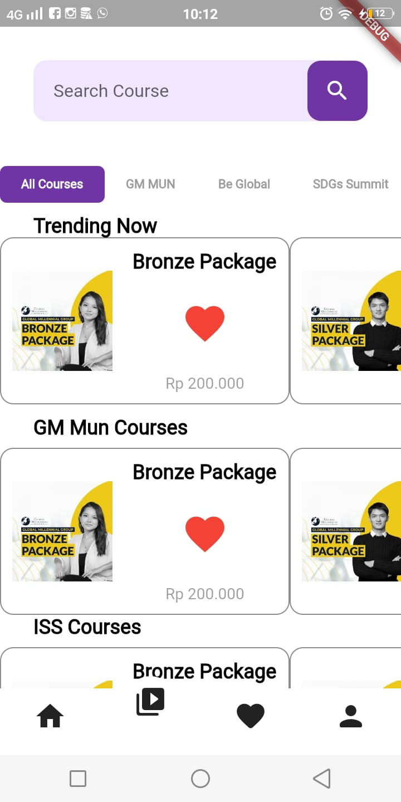

Gambar Courses

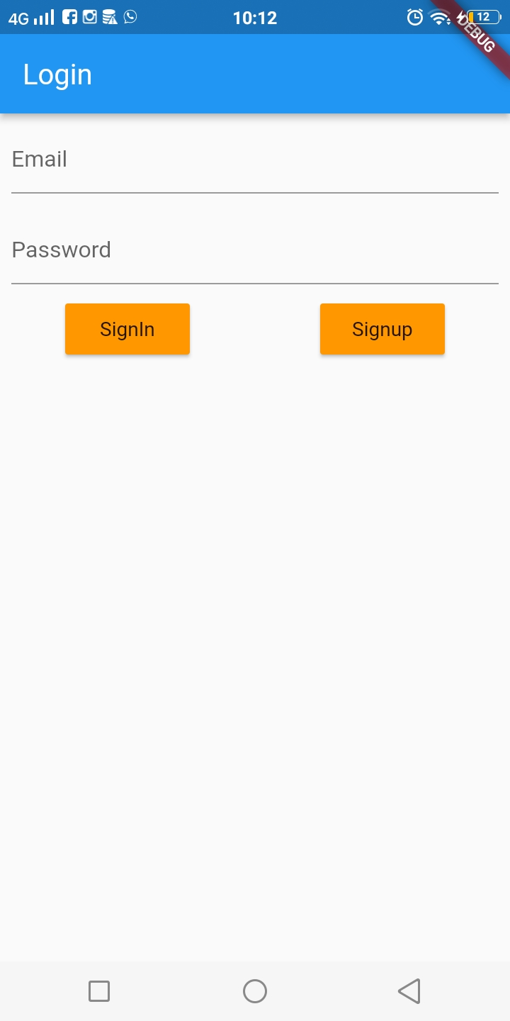

Gambar login

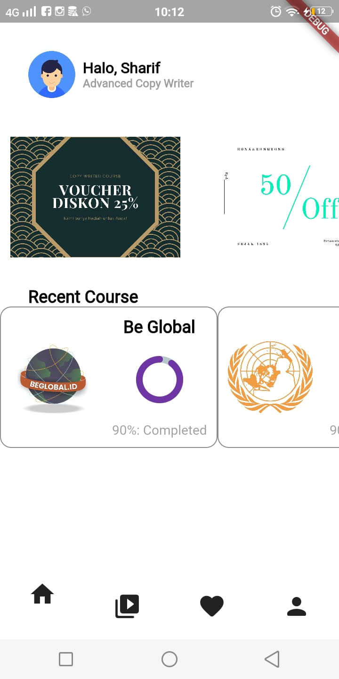

Gambar home

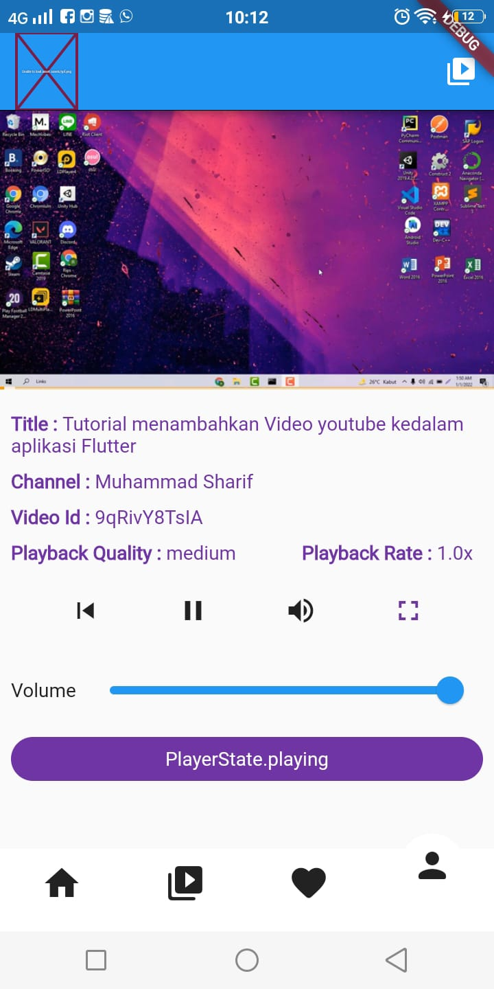

Gambar Profile

# BAB 5

# Kesimpulan dan Saran

## Kesimpulan

Kesimpulan yang dapat diperoleh dalam pembelajaran ini adalah, pembuatan aplikasi mooc menggunakan MOOC, firebase dan recomendation system yang dimana aplikasi ini dapat membantu developer membuat firstproject mereka dengan terstruktur dan mempunyai tujuan yang jelas.

## Saran

Dalam buku ini sangat menyarankan developer untuk mempelajari framework flutter secara dasar terlebih dahulu, karena akan sangan membantu developer untuk mempermudah dalam membuat aplikasi MOOC ini. Kami juga sangat menyarankan untuk developer memahami konsep Firebase terlebih dahulu.

# 

# Daftar isi

1. Kiselev, Boris, and Vyacheslav Yakutenko. "An overview of massive open online course platforms: personalization and semantic web technologies and standards." Procedia Computer Science 169 (2020): 373-379.
2. Shaikh, A. A., Kumar, A., Jani, K., Mitra, S., García-Tadeo, D. A., & Devarajan, A. (2021). The Role of Machine Learning and Artificial Intelligence for making a Digital Classroom and its sustainable Impact on Education during Covid-19. *Materials Today: Proceedings*.
3. Hwang, G. J., Xie, H., Wah, B. W., & Gašević, D. (2020). Vision, challenges, roles and research issues of Artificial Intelligence in Education. *Computers and Education: Artificial Intelligence*, *1*, 100001.
4. Ahmad, M., Costamagna, V., Crispo, B., Bergadano, F., & Zhauniarovich, Y. (2020). StaDART: addressing the problem of dynamic code updates in the security analysis of android applications. *Journal of Systems and Software*, *159*, 110386.
5. Al-Harbi, K. A. S. (2011). E-Learning in the Saudi tertiary education: Potential and challenges. *Applied Computing and Informatics*, *9*(1), 31-46.
6. Sherimon, V. (2017). Algorithms to analyze the quality test parameter values of seafood in the proposed ontology based seafood quality analyzer and miner (ONTO SQAM) model. *Applied computing and informatics*, *13*(2), 140-146.
7. Koukopoulos, Z., & Koukopoulos, D. (2019). Integrating educational theories into a feasible digital environment. *Applied computing and informatics*, *15*(1), 19-26.
8. Chattopadhyay, S. (2017). A neuro-fuzzy approach for the diagnosis of depression. *Applied computing and informatics*, *13*(1), 10-18.
9. Firebase. Diakses pada 10 Februari 2022, dari <https://firebase.google.com/>
10. Flutter. Diakses pada 10 Februari 2022, dari <https://flutter.dev/>
11. Visual Studio Code. Diakses pada 10 Februari 2022, dari <https://code.visualstudio.com/>